(Σημείωση: Ο παρακάτω πίνακας περιεχομένων δεν αποτελεί το τελικό κείμενο, διότι εκκρεμούν ορθογραφικές και συντακτικές διορθώσεις)

ΠΙΝΑΚΑΣ ΠΕΡΙΕΧΟΜΕΝΩΝ
ΙΓ’ ΠΕΡΙΟΔΟΣ
ΠΡΟΕΔΡΕΥΟΜΕΝΗΣ ΚΟΙΝΟΒΟΥΛΕΥΤΙΚΗΣ ΔΗΜΟΚΡΑΤΙΑΣ
ΣΥΝΟΔΟΣ Β΄

ΣΥΝΕΔΡΙΑΣΗ ΡΠΘ΄
Δευτέρα 1 Αυγούστου 2011

ΘΕΜΑΤΑ
Α. ΕΙΔΙΚΑ ΘΕΜΑΤΑ
1. Επικύρωση Πρακτικών, σελ.
2. 'Αδεια απουσίας των Βουλευτών κ.κ. Ν. Δένδια και Ι. Διαμαντίδη, σελ.
Β. ΚΟΙΝΟΒΟΥΛΕΥΤΙΚΟΣ ΕΛΕΓΧΟΣ
1. Κατάθεση αναφορών, σελ.
2. Ανακοίνωση του δελτίου αναφορών και ερωτήσεων της Τρίτης 2 Αυγούστου 2011, σελ.
3. Συζήτηση επικαίρων ερωτήσεων:
α) Προς τον Υπουργό Ανάπτυξης, Ανταγωνιστικότητας και Ναυτιλίας, σχετικά με τη συγχρηματοδότηση του Φράγματος Αχυρών Αιτωλοακαρνανίας, σελ.
β) Προς τον Υπουργό Προστασίας του Πολίτη, σχετικά με την είδηση της σύλληψης μεταναστών στον Αερολιμένα Αθηνών, σελ.
γ) Προς την Υπουργό Παιδείας, Διά Βίου Μάθησης και Θρησκευμάτων, σχετικά με την ανάκληση των αποσπασμένων εκπαιδευτικών στο εξωτερικό, σελ.
δ) Προς τον Υπουργό Περιβάλλοντος, Ενέργειας και Κλιματικής Αλλαγής, σχετικά με τα προβλήματα που προέκυψαν στην περιοχή του Πλαταμώνα από την υλοποίηση των έργων υποδομών, σελ.
ε) Προς τον Υπουργό Εσωτερικών, σχετικά με τις προθέσεις του Υπουργείου για τη χορήγηση έκτακτης οικονομικής ενίσχυσης στο Δήμο Λέσβου, σελ.
στ) Προς τον Υπουργό Υποδομών και Δικτύων:
i. σχετικά με την υλοποίηση των έργων υποδομών στο Νομό Αχαΐας, σελ.
ii. σχετικά με την απελευθέρωση του κλάδου των ταξί, σελ.
Γ. ΝΟΜΟΘΕΤΙΚΗ ΕΡΓΑΣΙΑ
1. Κατάθεση σχεδίου νόμου:
Οι Υπουργοί Εσωτερικών, Οικονομικών, Εξωτερικών, Υποδομών, Μεταφορών και Δικτύων, Εργασίας και Κοινωνικής Ασφάλισης, Υγείας και Κοινωνικής Αλληλεγγύης, Αγροτικής Ανάπτυξης και Τροφίμων, Δικαιοσύνης, Διαφάνειας και Ανθρωπίνων Δικαιωμάτων και Προστασίας του Πολίτη, κατέθεσαν σχέδιο νόμου: «Αναδιοργάνωση του συστήματος αδειοδότησης για τη διαμονή αλλοδαπών στη χώρα υπό όρους αυξημένης ασφάλειας, ρυθμίσεις θεμάτων Οργανισμών Τοπικής Αυτοδιοίκησης και άλλες διατάξεις, αρμοδιότητας του Υπουργείου Εσωτερικών»., σελ.
2. Κατάθεση Εκθέσεως Διαρκούς Επιτροπής:
Η Διαρκής Επιτροπή Παραγωγής και Εμπορίου καταθέτει την Έκθεσή της στο σχέδιο νόμου του Υπουργείου Ανάπτυξης, Ανταγωνιστικότητας και Ναυτιλίας «Σύσταση Ενιαίας Ανεξάρτητης Αρχής Δημοσίων Συμβάσεων και Κεντρικού Ηλεκτρονικού Μητρώου Δημοσίων Συμβάσεων-Αντικατάσταση του έκτου κεφαλαίου του ν. 3588/2007 (Πτωχευτικός Κώδικας)- Προπτωχευτική Διαδικασία Εξυγίανσης και άλλες διατάξεις»., σελ.
ΟΜΙΛΗΤΕΣ
Επί των επικαίρων ερωτήσεων:
ΓΑΛΗΝΟΣ Σ. , σελ.
ΓΕΝΝΗΜΑΤΑ Φ. , σελ.
ΚΟΥΚΟΥΛΟΠΟΥΛΟΣ Π. , σελ.
ΜΑΓΚΡΙΩΤΗΣ Ι. , σελ.
ΜΑΚΡΥΠΙΔΗΣ Α. , σελ.
ΜΑΝΙΑΤΗΣ Ι. , σελ.
ΜΩΡΑΪΤΗΣ Α. , σελ.
ΌΘΩΝΑΣ Ε. , σελ.
ΠΑΠΑΓΕΩΡΓΙΟΥ Α. , σελ.
ΠΑΠΑΔΗΜΟΥΛΗΣ Δ. , σελ.
ΠΑΦΙΛΗΣ Α. , σελ.
ΠΙΠΙΛΗ Φ. , σελ.
ΧΡΥΣΑΝΘΑΚΟΠΟΥΛΟΣ Α. , σελ.

ΠΡΑΚΤΙΚΑ ΒΟΥΛΗΣ
ΙΓ΄ ΠΕΡΙΟΔΟΣ
ΠΡΟΕΔΡΕΥΟΜΕΝΗΣ ΚΟΙΝΟΒΟΥΛΕΥΤΙΚΗΣ ΔΗΜΟΚΡΑΤΙΑΣ
ΣΥΝΟΔΟΣ Β΄
ΣΥΝΕΔΡΙΑΣΗ ΡΠΘ΄
Δευτέρα, 1 Αυγούστου 2011
Αθήνα, σήμερα την 1η Αυγούστου, ημέρα Δευτέρα και ώρα 18.07΄ συνήλθε στην Αίθουσα των συνεδριάσεων του Βουλευτηρίου η Βουλή σε ολομέλεια για να συνεδριάσει υπό την προεδρία του Α΄ Αντιπροέδρου αυτής κ. ΓΡΗΓΟΡΙΟΥ ΝΙΩΤΗ.
ΠΡΟΕΔΡΕΥΩΝ (Γρηγόριος Νιώτης): Κυρίες και κύριοι συνάδελφοι, αρχίζει η συνεδρίαση.
Παρακαλείται ο κύριος Γραμματέας να ανακοινώσει τις αναφορές προς το Σώμα.
(Ανακοινώνονται προς το Σώμα από την κυρία Φωτεινή Πιπιλή, Βουλευτή Α΄ Αθηνών, τα ακόλουθα:
ΚΑΤΑΘΕΣΗ ΑΝΑΦΟΡΩΝ
1) Οι Βουλευτές, Ευβοίας κ. ΓΕΩΡΓΙΟΣ ΜΑΡΙΝΟΣ, Νομού Αττικής και κ. ΙΩΑΝΝΗΣ ΓΚΙΟΚΑΣ κατέθεσαν αναφορά με την οποία το Σωματείο Αρτοποιών Εύβοιας «Ο Αγ. Γρηγόριος» και η Ομοσπονδία Αρτοποιών Ελλάδος αιτούνται τη στήριξη της βιοτεχνικής αρτοποιίας και της μικρομεσαίας επιχείρησης με την έκδοση προεδρικού διατάγματος, όπου θα εξαιρείται το άρθρο 14 του ν. 3526/07.
2) Οι Βουλευτές, Μαγνησίας κ. ΑΠΟΣΤΟΛΟΣ ΝΑΝΟΣ και Λαρίσης κ. ΑΝΤΩΝΙΟΣ ΣΚΥΛΛΑΚΟΣ κατέθεσαν αναφορά με την οποία ο Δήμαρχος του Δήμου Ρήγα Φεραίου Νομού Μαγνησίας εκφράζει τη διαμαρτυρία του για τη μη παράδοση των εργατικών κατοικιών Βελεστίνου στους δικαιούχους.
3) Ο Βουλευτής Αχαΐας κ. ΝΙΚΟΛΑΟΣ ΝΙΚΟΛΟΠΟΥΛΟΣ κατέθεσε αναφορά με την οποία η Ομοσπονδία Συλλόγων Ηλεκτρονικών Παιχνιδιών Ελλάδος καταθέτει τις ενστάσεις της αναφορικά με το σχέδιο νόμου για τη Ρύθμιση της αγοράς παιγνίων¨.
4) Ο Βουλευτής Αχαΐας κ. ΝΙΚΟΛΑΟΣ ΝΙΚΟΛΟΠΟΥΛΟΣ κατέθεσε αναφορά με την οποία ο Σύλλογος Φυσικοθεραπευτών εκφράζει τη διαμαρτυρία του για την εξαίρεση του επαγγέλματός του από τη λίστα των βαρέων και ανθυγιεινών.
5) Ο Βουλευτής Αχαΐας κ. ΝΙΚΟΛΑΟΣ ΝΙΚΟΛΟΠΟΥΛΟΣ κατέθεσε αναφορά με την οποία οι Ιατρικοί Σύλλογοι Αθηνών και Πειραιώς εκφράζουν τη διαμαρτυρία τους για αθέτηση υποσχέσεων εκ μέρους της Κυβέρνησης.
6) Ο Βουλευτής Αχαΐας κ. ΝΙΚΟΛΑΟΣ ΝΙΚΟΛΟΠΟΥΛΟΣ κατέθεσε αναφορά με την οποία οι φορείς της περιοχής Θεσπρωτίας εκφράζουν τη διαμαρτυρία τους για τη διέλευση αγωγών φυσικού αερίου από την περιοχή τους, καθώς και την κατασκευή εργοστασίων συμπίεσης - μέτρησης.
7) Ο Βουλευτής Αχαΐας κ. ΝΙΚΟΛΑΟΣ ΝΙΚΟΛΟΠΟΥΛΟΣ κατέθεσε αναφορά με την οποία το Επιμελητήριο Ηλείας αιτείται διετή αναστολή αποπληρωμής των σεισμόπληκτων δανείων για τις επιχειρήσεις των Νομών Ηλείας, Αχαΐας και Αιτωλοακαρνανίας.
8) Ο Βουλευτής Αχαΐας κ. ΝΙΚΟΛΑΟΣ ΝΙΚΟΛΟΠΟΥΛΟΣ κατέθεσε δημοσίευμα εφημερίδας το οποίο αναφέρεται στις προκλήσεις των «Τσάμηδων» ενάντια στην Ήπειρο και την Ελλάδα.
9) Ο Βουλευτής Νομού Αττικής κ. ΠΑΝΤΕΛΕΗΜΩΝ (ΠΑΝΤΕΛΗΣ) ΑΣΠΡΑΔΑΚΗΣ κατέθεσε αναφορά με την οποία ο Δήμοι Αγκιστρίου, Αίγινας, Αλίμου, Ασπρόπυργου, Βάρης- Βούλας- Βουλιαγμένης, Ελευσίνας, Κυθήρων και άλλοι της Περιφέρειας Αττικής αιτούνται να μην επιβληθεί το τέλος καταβολής ανταλλάγματος για παραχώρηση δικαιώματος χρήσης αιγιαλού στους ΟΤΑ για την φετινή περίοδο, λόγω αδυναμίας καταβολής του.
10) Ο Βουλευτής Νομού Αττικής κ. ΠΑΝΤΕΛΕΗΜΩΝ (ΠΑΝΤΕΛΗΣ) ΑΣΠΡΑΔΑΚΗΣ κατέθεσε αναφορά με την οποία οι Ολυμπιονίκες της Ατλάντα του 1996 αιτούνται τη διαγραφή τους από το ταμείο του ΟΑΕΕ.
11) Ο Βουλευτής Ηρακλείου κ. ΕΛΕΥΘΕΡΙΟΣ ΑΥΓΕΝΑΚΗΣ κατέθεσε αναφορά με την οποία η Ομοσπονδία Σωματείων Εργαζομένων Γεωργικών Οργανώσεων Ελλάδας εκφράζει τις απόψεις της σχετικά με το νομοσχέδιο των Αγροτικών Συνεταιριστικών Οργανώσεων.
12) Ο Βουλευτής Ηρακλείου κ. ΕΛΕΥΘΕΡΙΟΣ ΑΥΓΕΝΑΚΗΣ κατέθεσε αναφορά με την οποία η Ένωση Καταναλωτών Ηρακλείου Κρήτης εκφράζει τη διαμαρτυρία της για την αύξηση του ΦΠΑ από 13% σε 23% σε δεκάδες προϊόντα και υπηρεσίες.
13) Ο Βουλευτής Αχαΐας κ. ΝΙΚΟΛΑΟΣ ΝΙΚΟΛΟΠΟΥΛΟΣ κατέθεσε αναφορά με την οποία το Σωματείο Συνταξιούχων ΔΕΗ Επαρχίας Εορδαίας Πτολεμαΐδας εκφράζει τη διαμαρτυρία του για τη μη πληρωμή του εφάπαξ σε συνταξιούχους της ΔΕΗ κ.λπ..
14) Η Βουλευτής Χανίων κ. ΕΥΑΓΓΕΛΙΑ ΚΟΥΡΟΥΠΑΚΗ κατέθεσε αναφορά με την οποία η Ομοσπονδία Αγροτικών Συλλόγων Νομού Χανίων ¨Η Ενότητα¨ αιτείται την άμεση απόσυρση της τροπολογίας που επιβάλει ΦΠΑ 13% στο νερό άρδευσης.
15) Ο Βουλευτής Ηρακλείου κ. ΒΑΣΙΛΕΙΟΣ ΚΕΓΚΕΡΟΓΛΟΥ κατέθεσε αναφορά με την οποία η Ένωση Λειτουργών Μέσης Εκπαίδευσης Νομού Ηρακλείου Κρήτης αιτείται ώστε οι εκπαιδευτικοί που έχουν προσληφθεί μετά το 1982 με προϋπηρεσία στον ιδιωτικό τομέα να υπάγονται στον παλιό νόμο και να συνταξιοδοτούνται χωρίς όριο ηλικίας, όπως ισχύει για τους εκπαιδευτικούς με προϋπηρεσία στον δημόσιο τομέα.
16) Ο Βουλευτής Αχαΐας κ. ΝΙΚΟΛΑΟΣ ΝΙΚΟΛΟΠΟΥΛΟΣ κατέθεσε αναφορά με την οποία το Σωματείο Συνταξιούχων ΟΑΕΕ Νομού Φθιώτιδος αιτείται τον επανασχεδιασμό της πολιτικής του Υπουργείου για την παροχή δελτίων θεραπευτικού τουρισμού στους συνταξιούχους.
17) Ο Βουλευτής Αχαΐας κ. ΝΙΚΟΛΑΟΣ ΝΙΚΟΛΟΠΟΥΛΟΣ κατέθεσε αναφορά με την οποία ο κ.Δημήτριος Μπουζιάνος εκφράζει τη διαμαρτυρία του γιατί δεν έχει γίνει ακόμα η πρόσληψη του στο δημόσιο, την οποία δικαιούται ως πυρόπληκτος.
18) Ο Βουλευτής Αχαΐας κ. ΝΙΚΟΛΑΟΣ ΝΙΚΟΛΟΠΟΥΛΟΣ κατέθεσε αναφορά με την οποία τα Σωματεία Εργαζομένων Ελληνικών Αμυντικών Συστημάτων ΑΒΕΕ αιτούνται να πληροφορηθούν τι μέλλει γενέσθαι με τα ομαδικά ασφαλιστήρια συμβόλαια, τα οποία η διοίκηση προτίθεται να μην ανανεώσει και ζητούν σε περίπτωση καταγγελίας τους την καταβολή των όσων δικαιούνται.
19) Ο Βουλευτής Ηλείας κ. ΓΕΩΡΓΙΟΣ ΚΟΝΤΟΓΙΑΝΝΗΣ κατέθεσε αναφορά με την οποία το Επιμελητήριο Ηλείας αιτείται διετή αναστολή αποπληρωμής των σεισμόπληκτων δανείων για τις επιχειρήσεις των Νομών Ηλείας, Αχαΐας και Αιτωλοακαρνανίας.
20) Ο Βουλευτής Αχαΐας κ. ΝΙΚΟΛΑΟΣ ΝΙΚΟΛΟΠΟΥΛΟΣ κατέθεσε αναφορά με την οποία ο Σύλλογος Δασκάλων και Νηπιαγωγών Έσσης <Δελμούζος> καταθέτει τα προβλήματα που δημιουργούνται από τις συνεχείς ανακλήσεις εκπαιδευτικών που είναι αποσπασμένοι στα σχολεία της Γερμανίας.
21) Ο Βουλευτής Αχαΐας κ. ΝΙΚΟΛΑΟΣ ΝΙΚΟΛΟΠΟΥΛΟΣ κατέθεσε αναφορά με την οποία η πρωτοβουλία μελών ΔΕΠ υπό αναμονή τοποθέτησης καταθέτει τις θέσεις της αναφορικά με το σχέδιο νόμου για τις αλλαγές στην τριτοβάθμια εκπαίδευση.
22) Η Βουλευτής Β΄ Αθηνών κ. ΣΟΦΙΑ ΣΑΚΟΡΑΦΑ κατέθεσε αναφορά με την οποία οι υπάλληλοι της Εθνικής Ομοσπονδίας Θαλασσίου σκι αιτούνται νέα άμεση εκταμίευση μέρους τακτικής επιχορήγησης προς την Ομοσπονδία για την μισθοδοσία τους, προκειμένου να πληρωθούν τους τρεις μήνες που είναι απλήρωτοι.
23) Ο Βουλευτής Αχαΐας κ. ΝΙΚΟΛΑΟΣ ΝΙΚΟΛΟΠΟΥΛΟΣ κατέθεσε αναφορά με την οποία ο Σύνδεσμος Ελληνικών Αποσταγμάτων και Οινοπνευματωδών Ποτών εκφράζει την αντίθεση του στο γεγονός ότι ο υπολογισμός της περαίωσης για τις μικρομεσαίες επιχειρήσεις, καθώς και για τις επιχειρήσεις ποτοποίας υπολογίζεται με βάση μη πραγματικά ακαθάριστα έσοδα στα οποία συμπεριλαμβάνεται και ο ΕΦΚ.
24) Ο Βουλευτής Αχαΐας κ. ΝΙΚΟΛΑΟΣ ΝΙΚΟΛΟΠΟΥΛΟΣ κατέθεσε αναφορά με την οποία ο Σύνδεσμος Εταιριών Φωτοβολταϊκών αιτείται την άμεση απόσυρση της διάταξης του νομοσχεδίου «Λειτουργία Ενεργειακών Αγορών Ηλεκτρισμού και Φυσικού Αερίου, για έρευνα, Παραγωγή ......» η οποία στρέφεται ευθέως εναντίον της βιωσιμότητας των επενδύσεων ΑΠΕ.
25) Οι Βουλευτές, Β΄ Αθηνών κ. ΦΩΤΙΟΣ-ΦΑΝΟΥΡΙΟΣ ΚΟΥΒΕΛΗΣ, Νομού Αττικής κ. ΑΘΑΝΑΣΙΟΣ ΛΕΒΕΝΤΗΣ , Αχαΐας κ. ΝΙΚΟΛΑΟΣ ΤΣΟΥΚΑΛΗΣ, και Β΄ Αθηνών κ. ΓΡΗΓΟΡΙΟΣ ΨΑΡΙΑΝΟΣ κατέθεσαν αναφορά με την οποία αιτούνται να δοθεί λύση στο ζήτημα που έχει προκύψει για εκατόν ογδόντα επτά εργαζόμενους του Υπουργείου Πολιτισμού και Τουρισμού, των οποίων η κατάταξη σε οργανικές θέσεις με σχέση εργασίας ιδιωτικού δικαίου αορίστου χρόνου περιμένει την έγκριση του Υπουργείου Διοικητικής Μεταρρύθμισης και Ηλεκτρονικής Διακυβέρνησης.
26) Ο Βουλευτής Αιτωλοακαρνανίας κ. ΑΝΔΡΕΑΣ ΜΑΚΡΥΠΙΔΗΣ κατέθεσε αναφορά με την οποία το Δημοτικό Συμβούλιο του Δήμου Ναυπακτίας Νομού Αιτωλοακαρνανίας αιτείται τη συνέχιση της λειτουργίας του Κέντρου Υγείας Άνω Χώρας.
27) Ο Βουλευτής Νομού Αττικής κ. ΓΕΩΡΓΙΟΣ ΒΛΑΧΟΣ κατέθεσε δημοσίευμα εφημερίδας στο οποίο αναφέρεται ότι υπάρχουν απαρχαιωμένοι πύραυλοι αποθηκευμένοι σε αποθήκες στο Κορωπί και σε άλλες περιοχές.
28) Ο Βουλευτής Άρτης κ. ΔΗΜΗΤΡΙΟΣ ΤΣΙΡΩΝΗΣ κατέθεσε αναφορά με την οποία η Πανελλήνια Ομοσπονδία Υπαλλήλων Οργανισμών Εγγείων Βελτιώσεων αιτούνται την απαλειφή της σχετικής διάταξης που αφορά στο θέμα της επιβολής ΦΠΑ στις εισφορές που επιβάλουν οι Οργανισμοί Εγγείων Βελτιώσεων στα μέλη τους.
29) Ο Βουλευτής Β Πειραιώς κ. ΓΡΗΓΟΡΗΣ ΝΙΩΤΗΣ κατέθεσε αναφορά με την οποία ο κ. Κώστας Ψαθάς αιτείται τροπολογία σχετικά με το δικαίωμα συνταξιοδότησης ανεξαρτήτως ορίου ηλικίας στην περίπτωση που είναι συμπληρωμένες οι ημέρες ασφάλισης εργασίας.
30) Ο Βουλευτής Άρτης κ. ΔΗΜΗΤΡΙΟΣ ΤΣΙΡΩΝΗΣ κατέθεσε αναφορά με την οποία ο Σύλλογος Πτυχιούχων Εφαρμοσμένης Αγροοικολογίας αιτείται την κατοχύρωση των επαγγελματικών τους δικαιωμάτων.
31) Ο Βουλευτής Άρτης κ. ΔΗΜΗΤΡΙΟΣ ΤΣΙΡΩΝΗΣ κατέθεσε αναφορά με την οποία ο κ. Τριχιάς Στέφανος αιτείται να βρεθεί κάποια λύση για τους ανθρώπους που έχασαν τα χρήματά τους από την «ΑΣΠΙΣ ΠΡΟΝΟΙΑ».
32) Ο Βουλευτής Νομού Αττικής κ. ΓΕΩΡΓΙΟΣ ΒΛΑΧΟΣ κατέθεσε δημοσίευμα εφημερίδας στο οποίο αναφέρεται ότι ορισμένες τράπεζες κάνουν δέσμευση μισθών στους πελάτες τους, προκειμένου να εισπράξουν οφειλές σε κάρτες και δάνεια.
33) Ο Βουλευτής Νομού Αττικής κ. ΓΕΩΡΓΙΟΣ ΒΛΑΧΟΣ κατέθεσε δημοσίευμα εφημερίδας στο οποίο αναφέρεται ότι στις εγκαταστάσεις των Ελληνικών Αμυντικών Συστημάτων στο Λαύριο φιλοξενούνται από το 2003 πάνω από εξακόσιοι ογδόντα τόνοι επικίνδυνων εκρηκτικών.
34) Ο Βουλευτής Νομού Αττικής κ. ΓΕΩΡΓΙΟΣ ΒΛΑΧΟΣ κατέθεσε αναφορά με την οποία ο Δήμαρχος Ωρωπού Νομού Αττικής αιτείται την άμεση απομάκρυνση τριάντα παλαιών αντιαεροπορικών πυραύλων που φυλάσσονται στην ανενεργή αεροπορική βάση του Κατσιμιδίου, που βρίσκεται στα όρια του νέου Δήμου Ωρωπού.
35) Ο Βουλευτής Νομού Αττικής κ. ΓΕΩΡΓΙΟΣ ΒΛΑΧΟΣ κατέθεσε αναφορά με την οποία οι Δήμαρχοι Αγκιστρίου και Αίγινας αιτούνται να μην τους επιβληθεί το τέλος καταβολής ανταλλάγματος για παραχώρηση δικαιώματος απλής χρήσης αιγιαλού στους ΟΤΑ για τη φετινή περίοδο, λόγω αδυναμίας καταβολής του.
36) Ο Βουλευτής Α΄ Αθηνών κ. ΑΘΑΝΑΣΙΟΣ (ΝΑΣΟΣ) ΑΛΕΥΡΑΣ κατέθεσε αναφορά με την οποία ο κ. Νίκος Μπατσικανής εκφράζει τη διαμαρτυρία του για την αυθαίρετη αφαίρεση των αριθμών τρόλεϋ από τους οδηγούς τους.
37) Ο Βουλευτής Ευβοίας κ. ΣΥΜΕΩΝ (ΣΙΜΟΣ) ΚΕΔΙΚΟΓΛΟΥ κατέθεσε αναφορά με την οποία το Σωματείο Ιδιοκτητών ΕΔΧ αυτοκινητιστών Καρύστου, Μαρμαρίου, Στύρων Νομού Εύβοιας αιτείται να τεθούν όροι στην αλλαγή έδρας εντός των νέων καλλικρατικών δήμων και να αποτελεί απαραίτητη προϋπόθεση μεταφοράς της έδρας ταξί η σύμφωνη γνώμη του οικείου ΟΤΑ.
38) Ο Βουλευτής Ιωαννίνων κ. ΣΤΑΥΡΟΣ ΚΑΛΟΓΙΑΝΝΗΣ κατέθεσε αναφορά με την οποία το Επιμελητήριο Μεσσηνίας εκφράζει τη διαμαρτυρία του για τον αποκλεισμό των εκπροσώπων του από σύσκεψη στο Υπουργείο Υποδομών με θέμα την εξέλιξη της πορείας της Ολυμπίας οδού και τις ανάγκες των φορέων Μεσσηνίας για την ολοκλήρωση του συγκεκριμένου οδικού άξονα.
39) Ο Βουλευτής Ηρακλείου κ. ΦΡΑΓΚΙΣΚΟΣ ΠΑΡΑΣΥΡΗΣ κατέθεσε δημοσίευμα εφημερίδας το οποίο αναφέρεται στην μεγάλη αύξηση των τιμών στα καύσιμα της Κρήτης.
40) Ο Βουλευτής Χανίων κ. ΙΩΣΗΦ ΒΑΛΥΡΑΚΗΣ κατέθεσε αναφορά με την οποία ο Τοπικός Οργανισμός Εγγείων Βελτιώσεων Νομού Χανίων αιτείται να αποσυρθεί το νέο μέτρο επιβολής ΦΠΑ 13% στο νερό άρδευσης.
41) Ο Βουλευτής Χανίων κ. ΙΩΣΗΦ ΒΑΛΥΡΑΚΗΣ κατέθεσε αναφορά με την οποία η Δημοτική Ξενοδοχειακή Αναπτυξιακή Επιχείρηση Κολυμβαρίου «ΔΙΚΤΥΝΝΑ» Νομού Χανίων αιτείται την εκταμίευση του ποσού των 50.000 ευρώ από το ελληνικό δημόσιο, ως όφειλε από το 2005, για την πληρωμή του εργολάβου υπεύθυνου για την ανάπλαση της πλατείας του Δ.Δ. Δρακόνας.
42) Ο Βουλευτής Ηρακλείου κ. ΦΡΑΓΚΙΣΚΟΣ ΠΑΡΑΣΥΡΗΣ κατέθεσε δημοσίευμα εφημερίδας στο οποίο αναφέρεται ότι είναι πολλές οι αιτήσεις των επιχειρήσεων για να υπαχθούν στο άρθρο 99 του πτωχευτικού κώδικα.
43) Η Βουλευτής Καρδίτσης κ. ΜΑΡΙΑ ΘΕΟΧΑΡΗ κατέθεσε αναφορά με την οποία ο Δήμαρχος Σοφάδων Νομού Καρδίτσας αιτείται την επανεξέταση της απόφασης περί διακοπής της λειτουργίας του υποκαταστήματος της Αγροτικής Τράπεζας Ελλάδος στον Κέδρο Καρδίτσας.
44) Ο Βουλευτής Ηρακλείου κ. ΕΜΜΑΝΟΥΗΛ ΣΤΡΑΤΑΚΗΣ κατέθεσε αναφορά με την οποία η Ένωση Προσωπικού Λιμενικού Σώματος Ανατολικής Κρήτης εκφράζει τα αιτήματά της σχετικά με τη βελτίωση των συνθηκών εργασίας της.
45) Ο Βουλευτής Ηρακλείου κ. ΕΜΜΑΝΟΥΗΛ ΣΤΡΑΤΑΚΗΣ κατέθεσε αναφορά με την οποία το Νομαρχιακό Σωματείο Ατόμων με Αναπηρίες Νομού Ηρακλείου Κρήτης αιτείται να ενημερωθεί πότε θα επιλυθούν τα προβλήματα που έχουν ανακύψει λόγω νομικού κωλύματος και δεν γίνονται οι τοποθετήσεις, που εκκρεμούν από το 2008, των προστατευομένων του ν.2643/98 στο δημόσιο .
46) Η Βουλευτής Μαγνησίας κ. ΡΟΔΟΥΛΑ ΖΗΣΗ κατέθεσε αναφορά με την οποία ο Δήμαρχος Ζαγοράς - Μουρεσίου Νομού Μαγνησίας αιτείται το άνοιγμα και τη στελέχωση του Αστυνομικού Σταθμού Τσαγκαράδας Νομού Μαγνησίας.
47) Η Βουλευτής Ευβοίας κ. ΑΙΚΑΤΕΡΙΝΗ ΠΕΡΛΕΠΕ - ΣΗΦΟΥΝΑΚΗ κατέθεσε αναφορά με την οποία η Ομοσπονδία Εμπορικών Συλλόγων Εύβοιας αιτείται την αναστολή της εφαρμογής του άρθρου 3 του ν. 3943/2011 μέχρι το τέλος του έτους, που προβλέπει αυτόφωρο και ποινές φυλάκισης από την 1/8/11 σε όσους δεν καταβάλλουν ληξιπρόθεσμες οφειλές προς το δημόσιο άνω των 5000 ευρώ.
Β. ΑΠΑΝΤΗΣΕΙΣ ΥΠΟΥΡΓΩΝ ΣΕ ΕΡΩΤΗΣΕΙΣ ΒΟΥΛΕΥΤΩΝ
1. Στην με αριθμό 16609/20-05-2011 ερώτηση της Βουλευτού κ. Κόλλια - Τσαρουχά Μαρίας δόθηκε με το υπ’ αριθμ. Β-1781/14-07-2011 έγγραφο από τον Υφυπουργό Υποδομών, Μεταφορών και Δικτύων η ακόλουθη απάντηση:
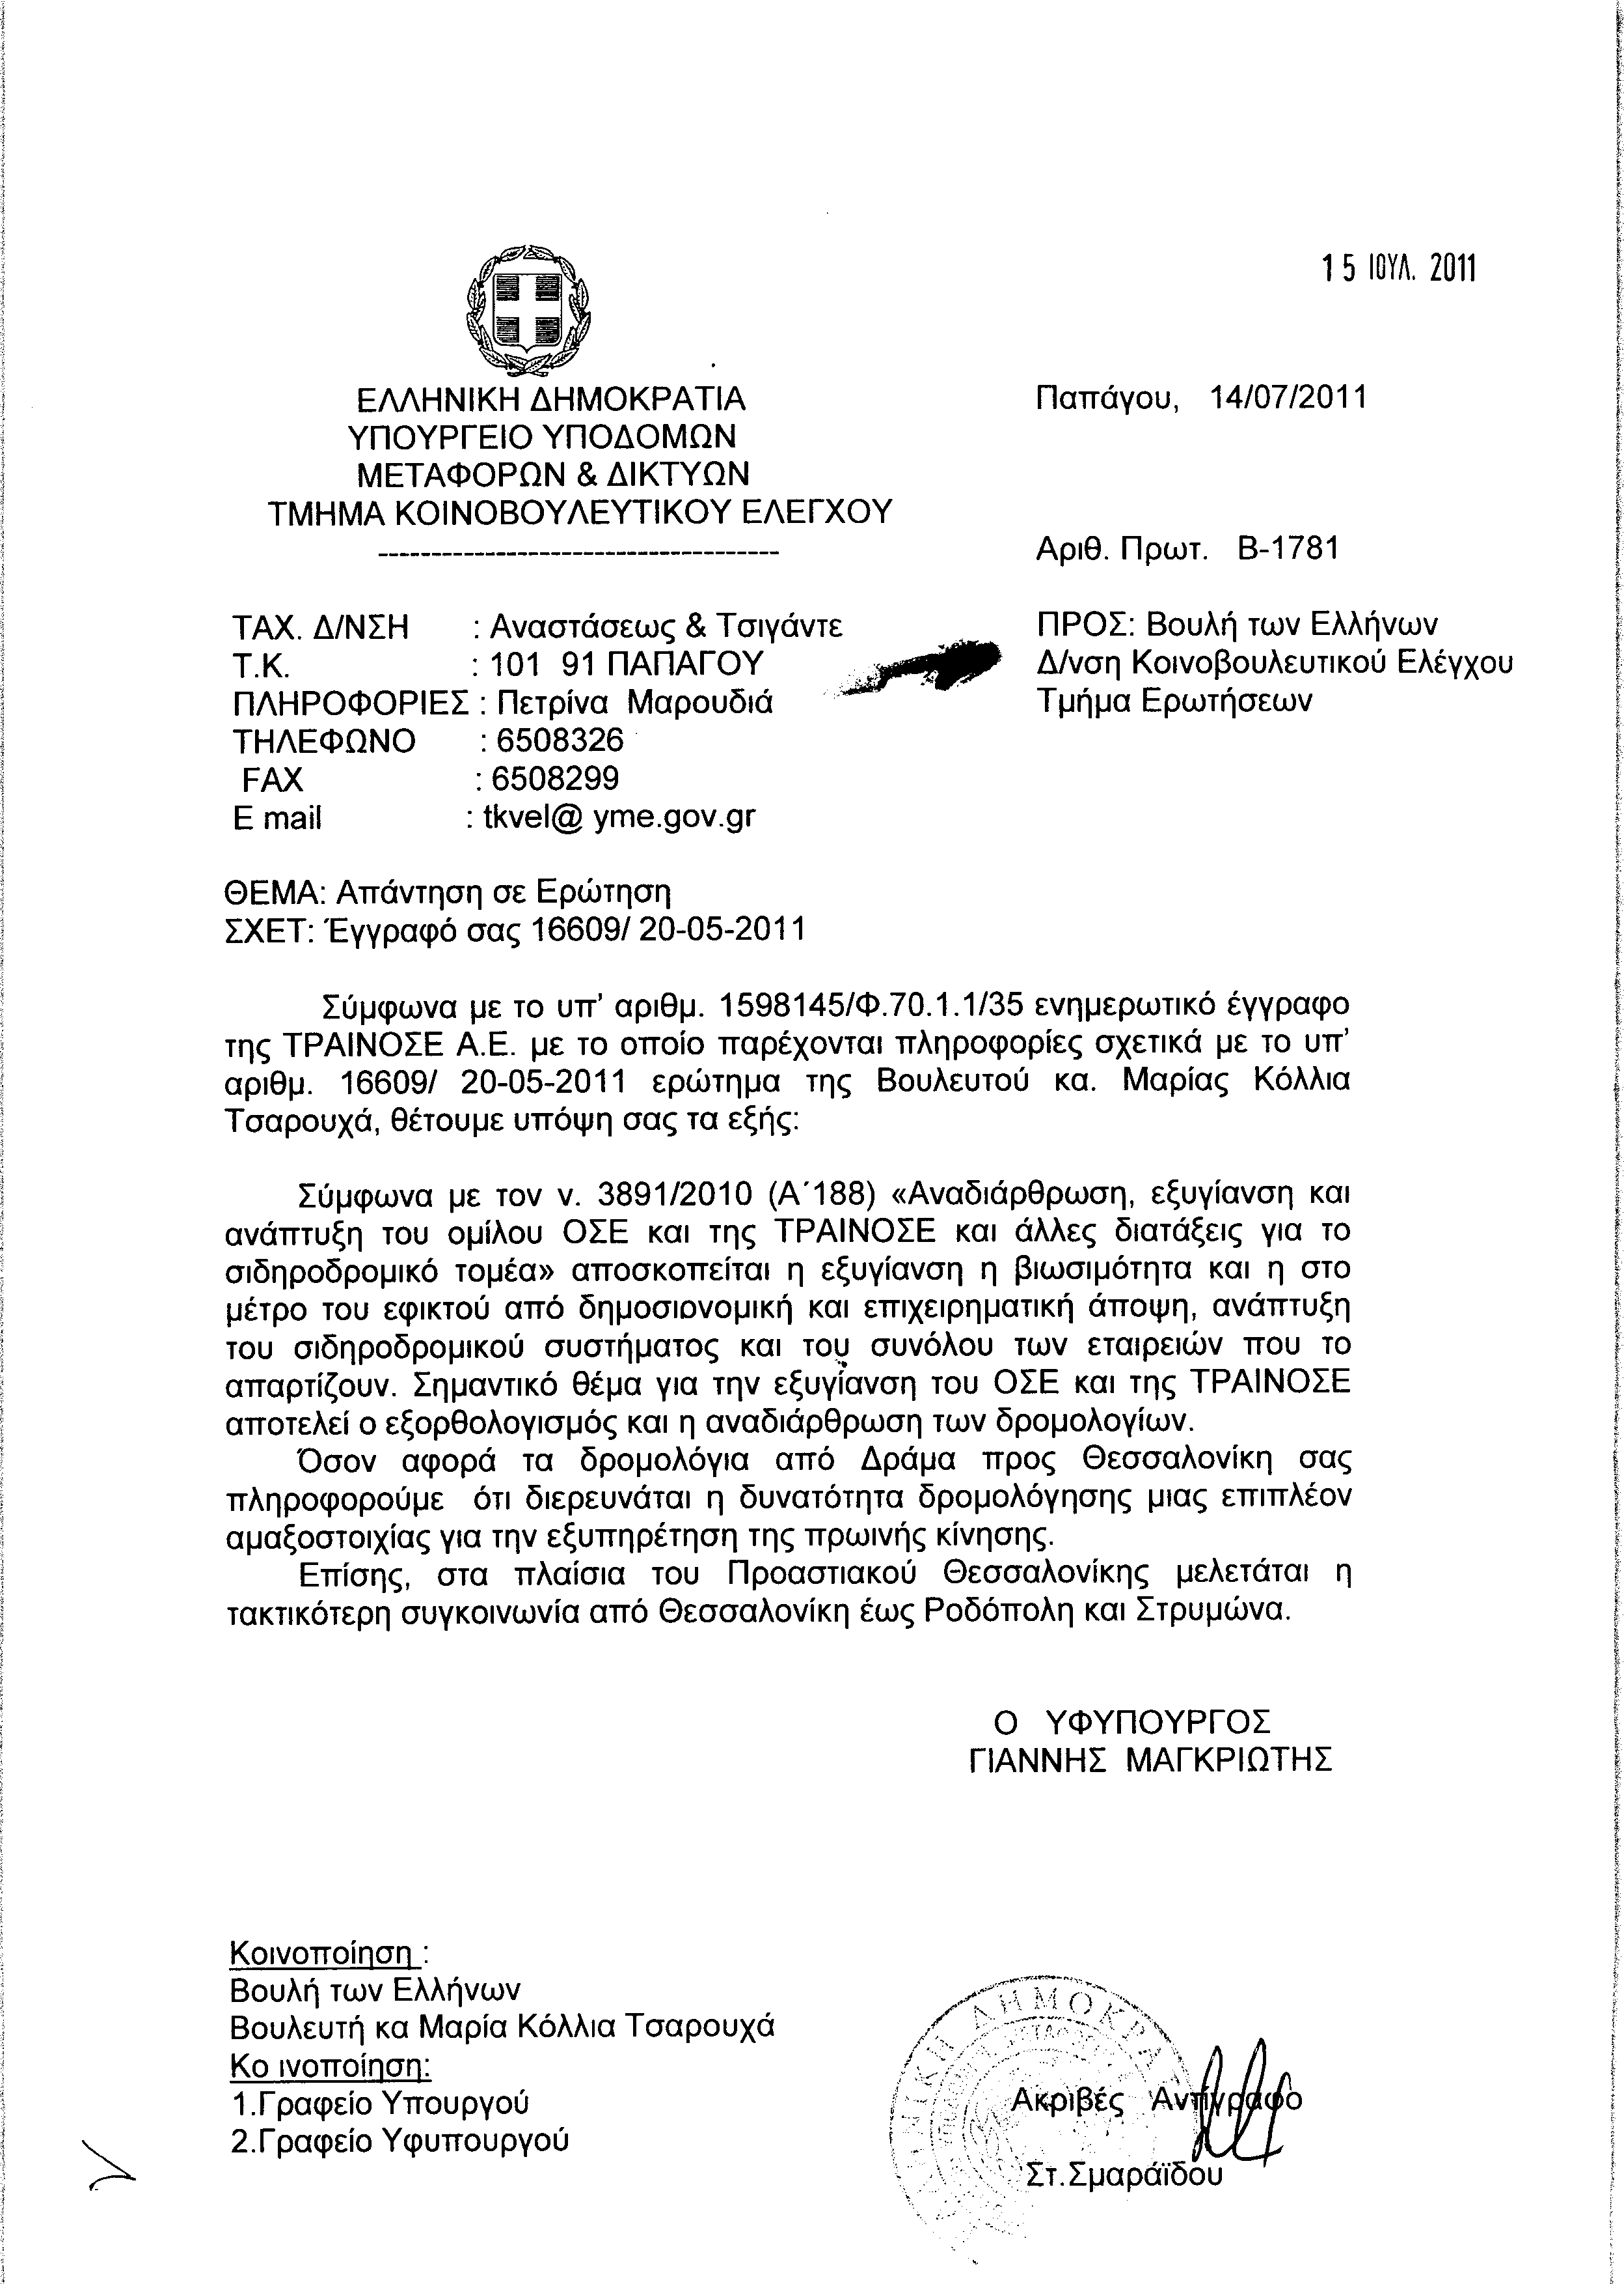
2. Στην με αριθμό 17288/01-06-2011 ερώτηση του Βουλευτή κ. Βελόπουλου Κυριάκου δόθηκε με το υπ’ αριθμ. 4323/15-07-2011 έγγραφο από τον Υπουργό Εργασίας και Κοινωνικής Ασφάλισης η ακόλουθη απάντηση:
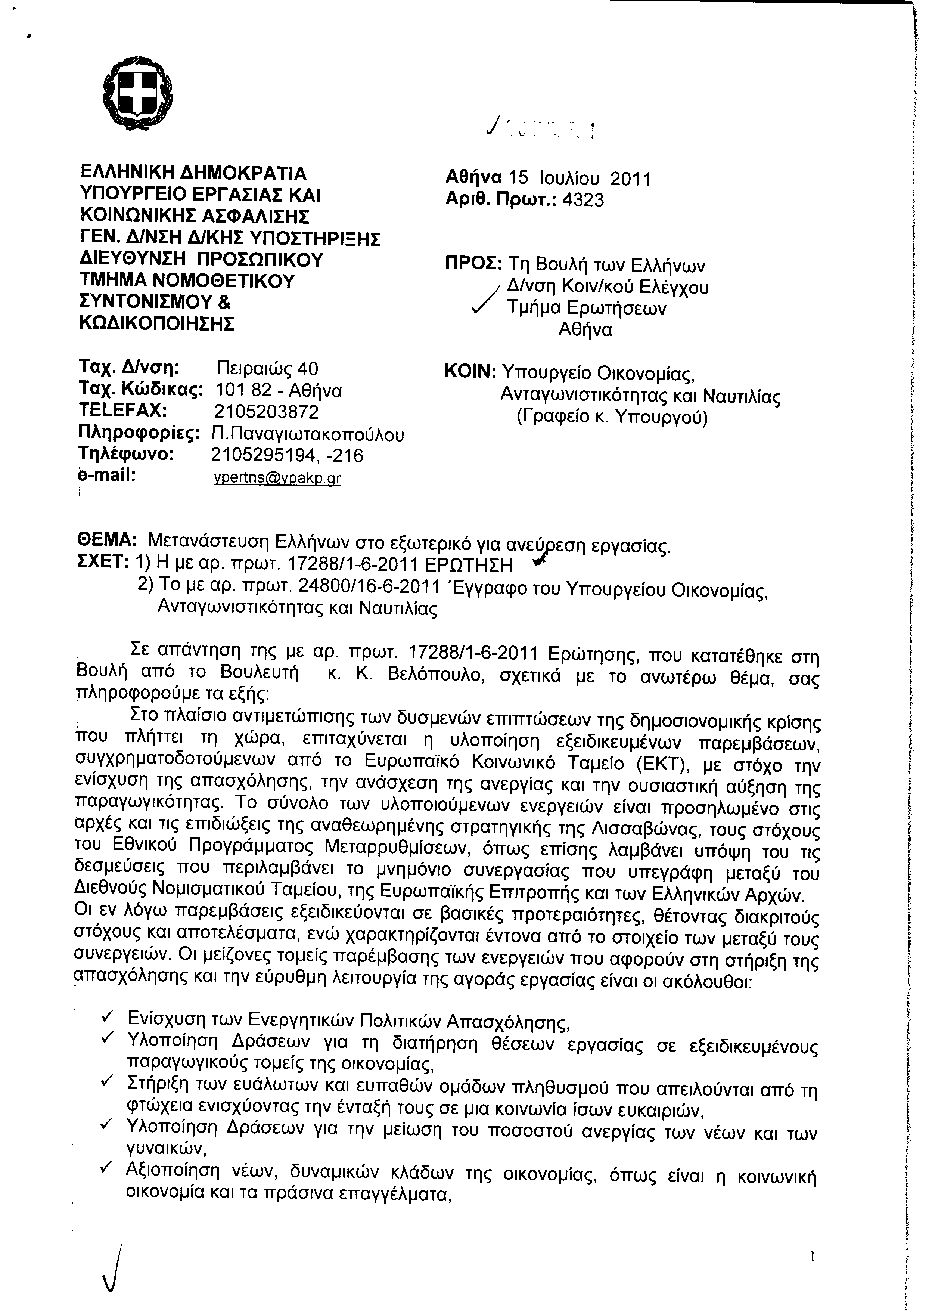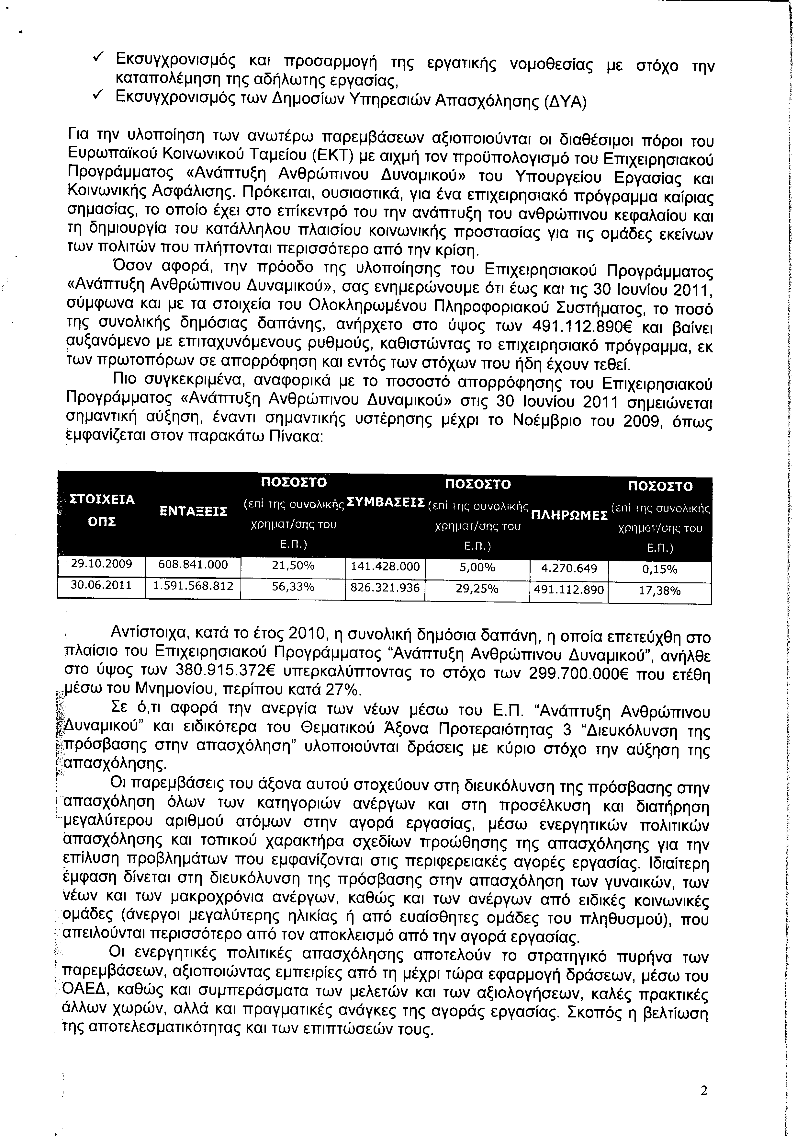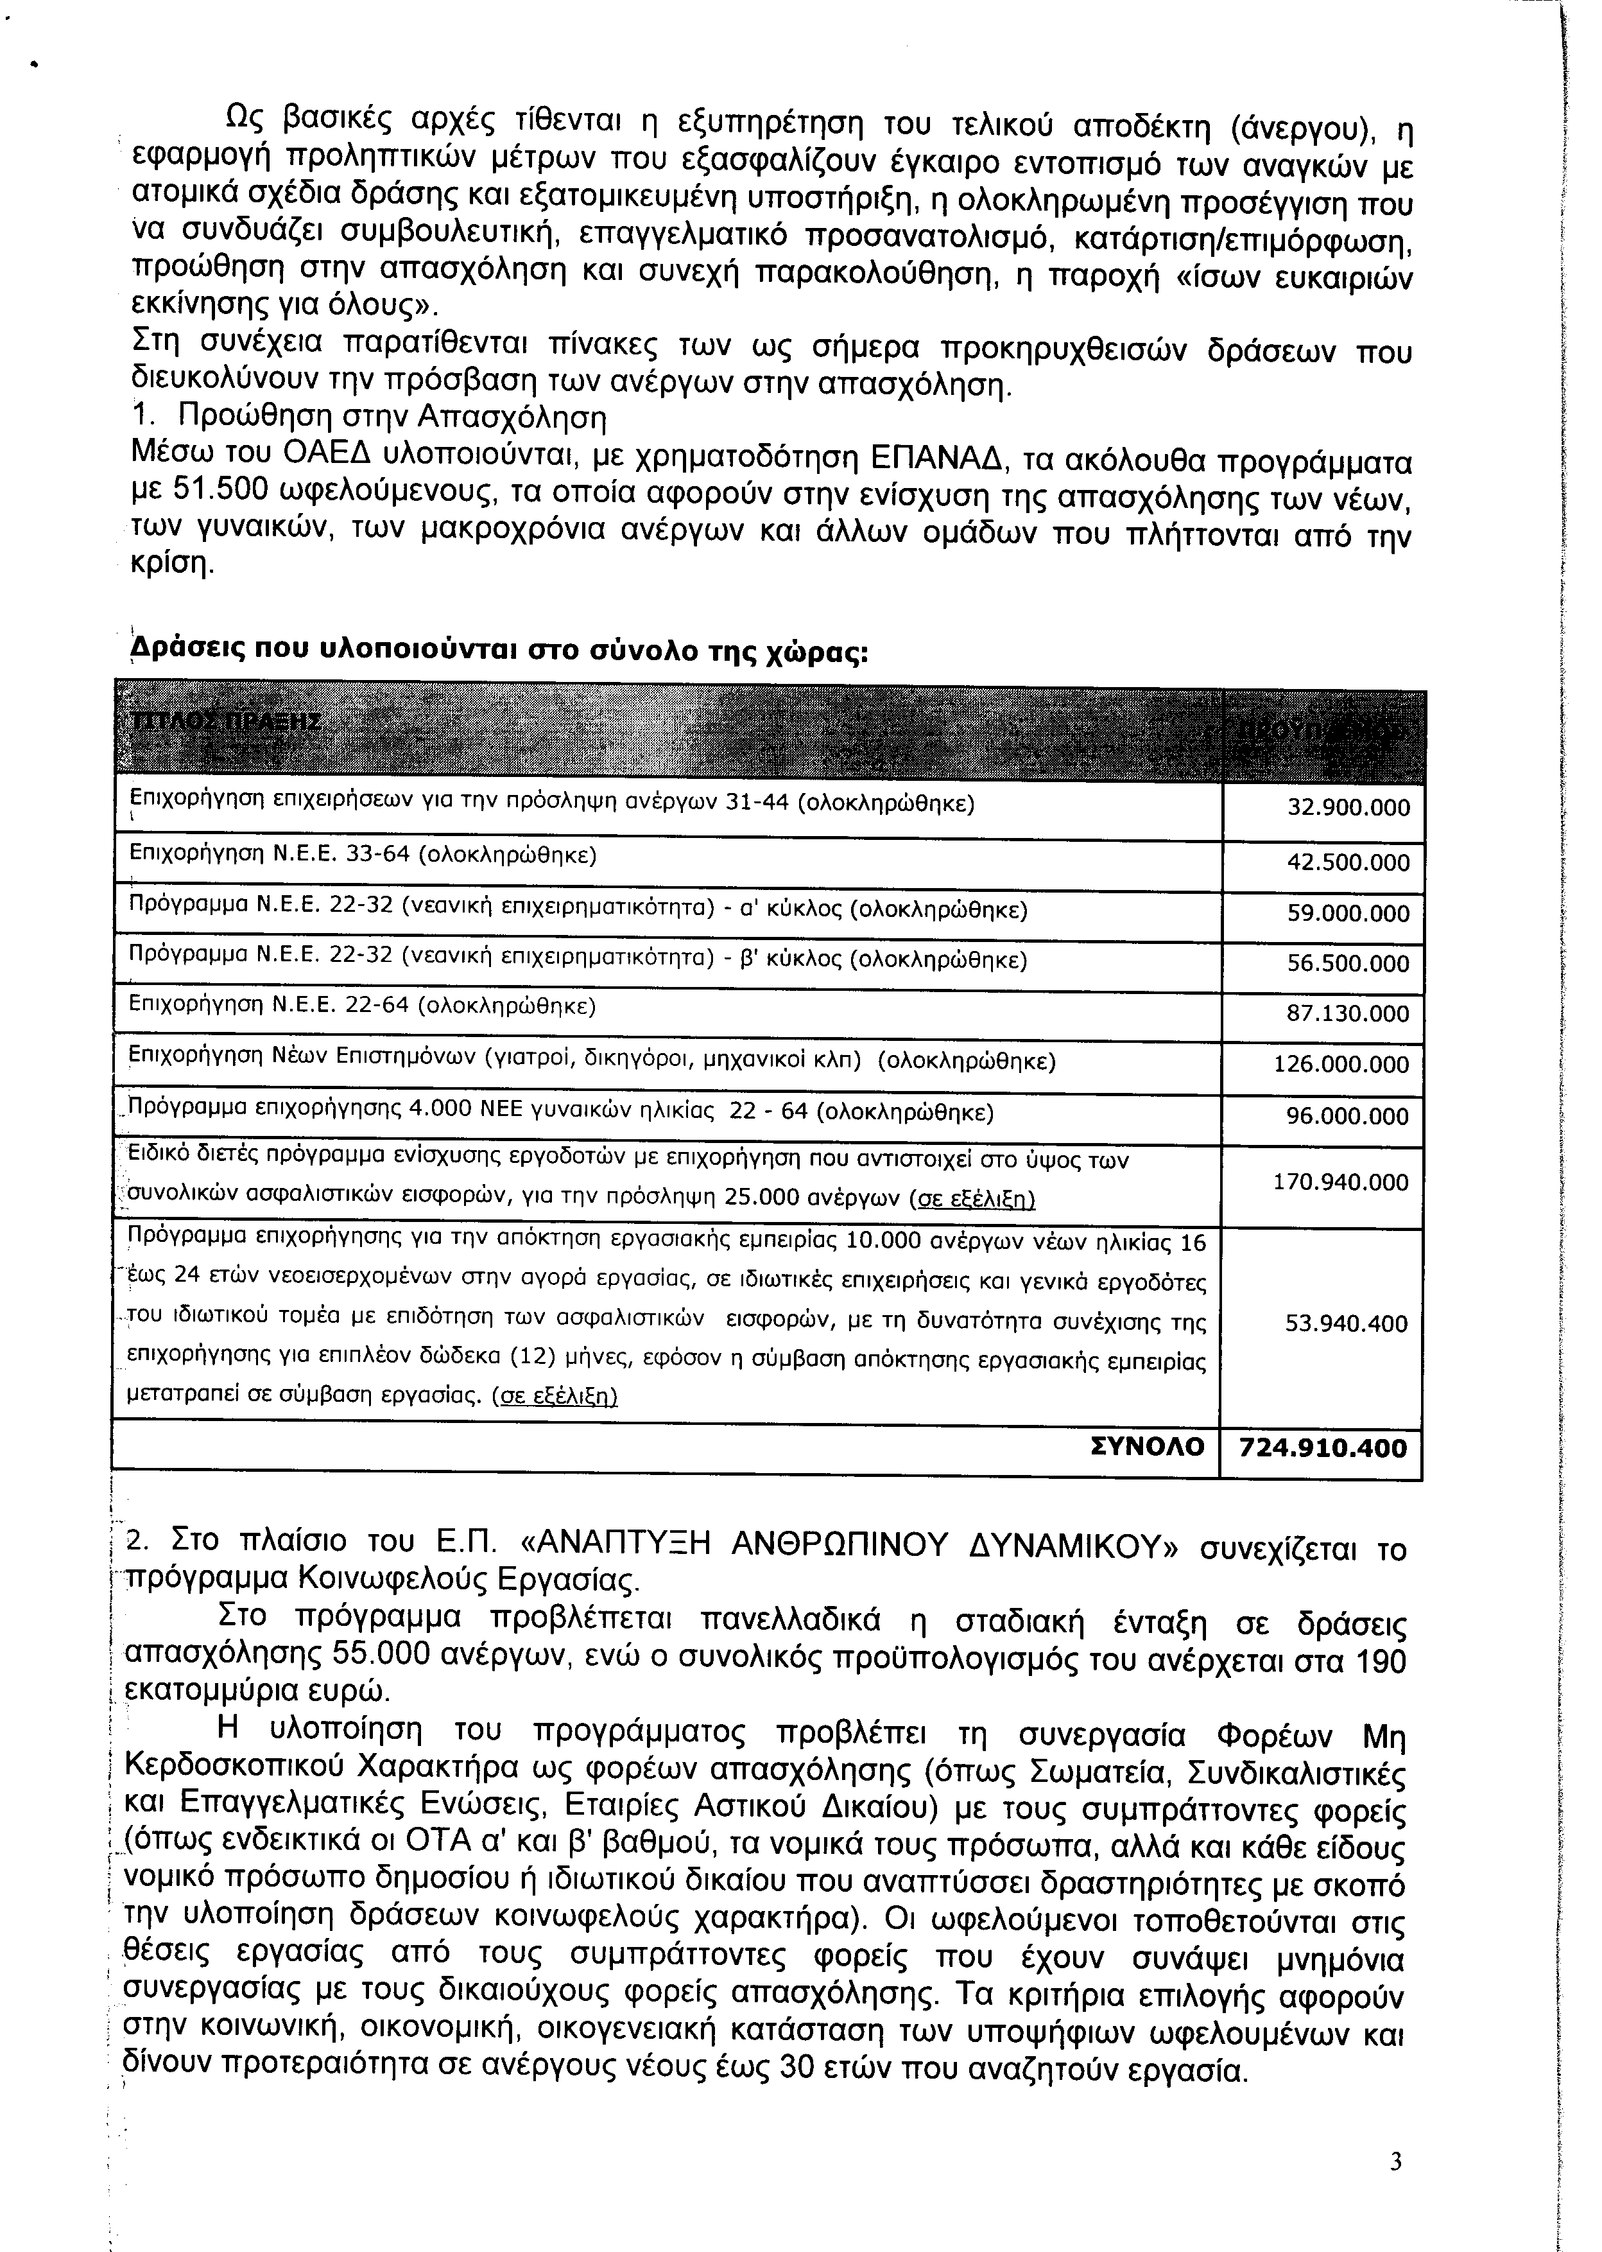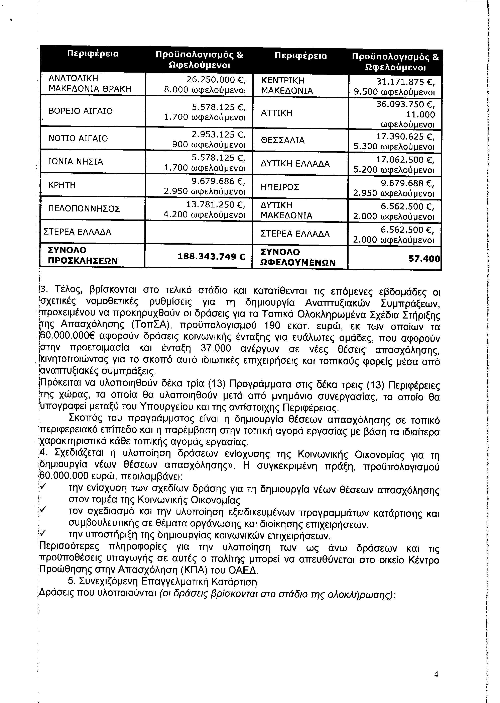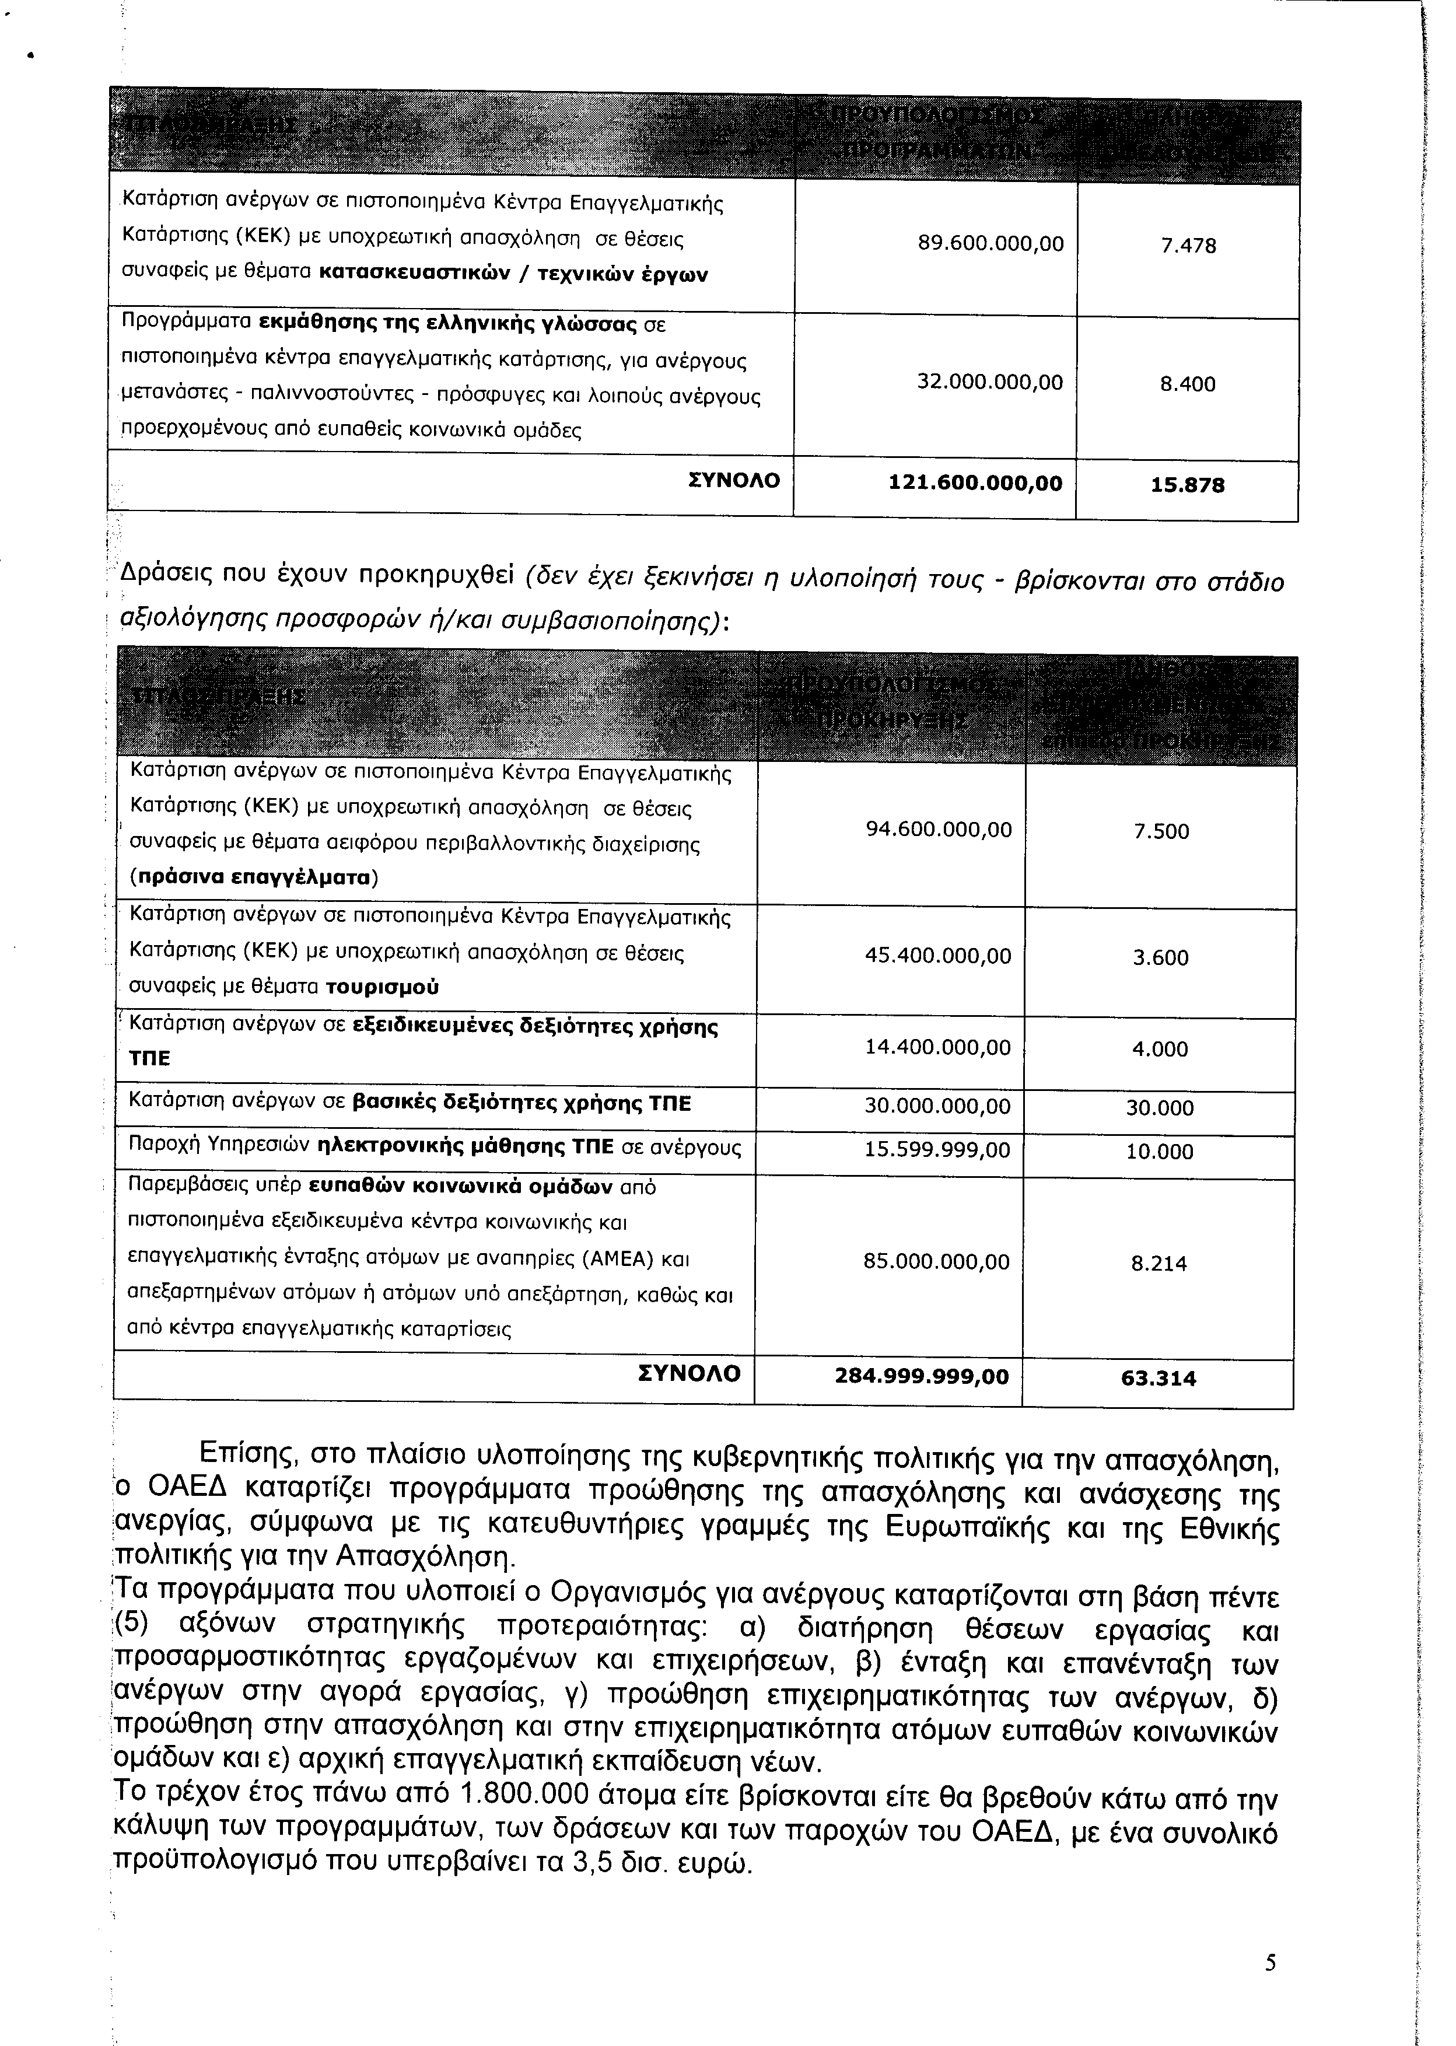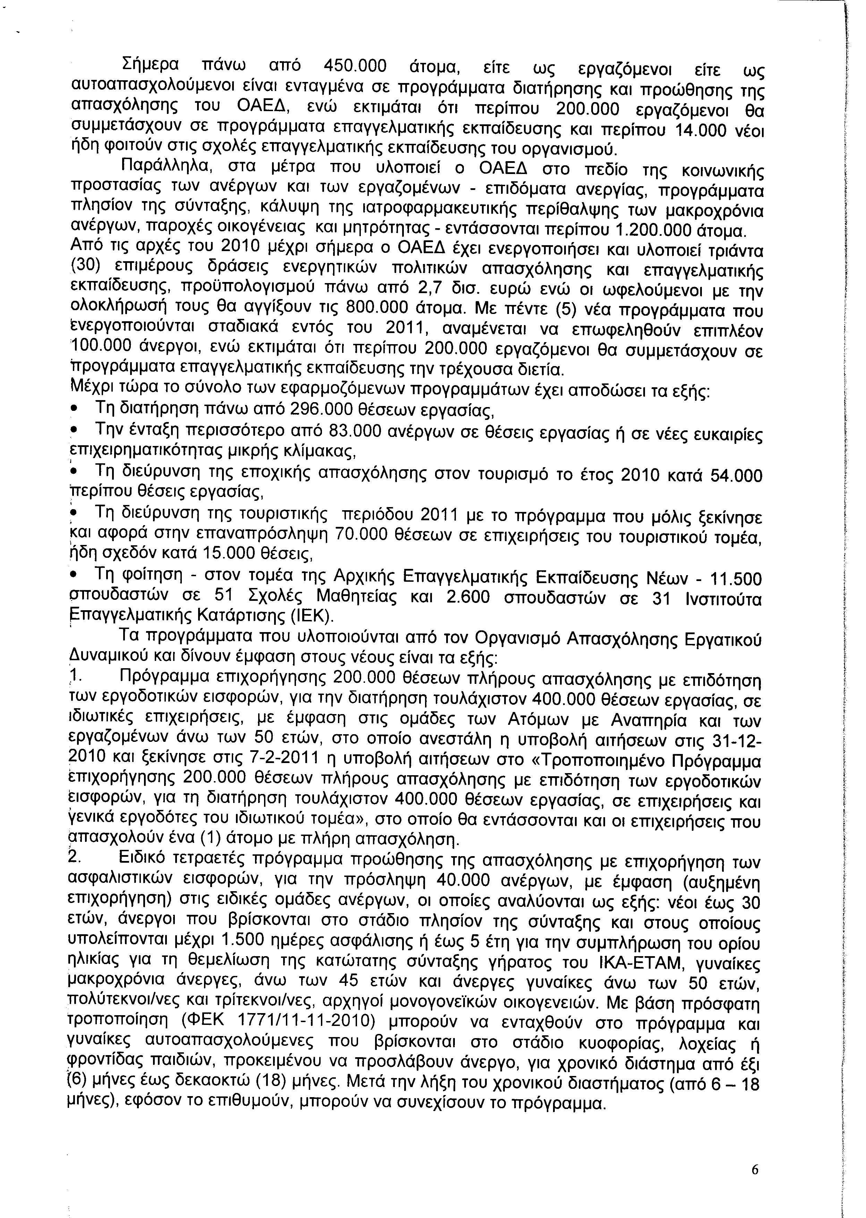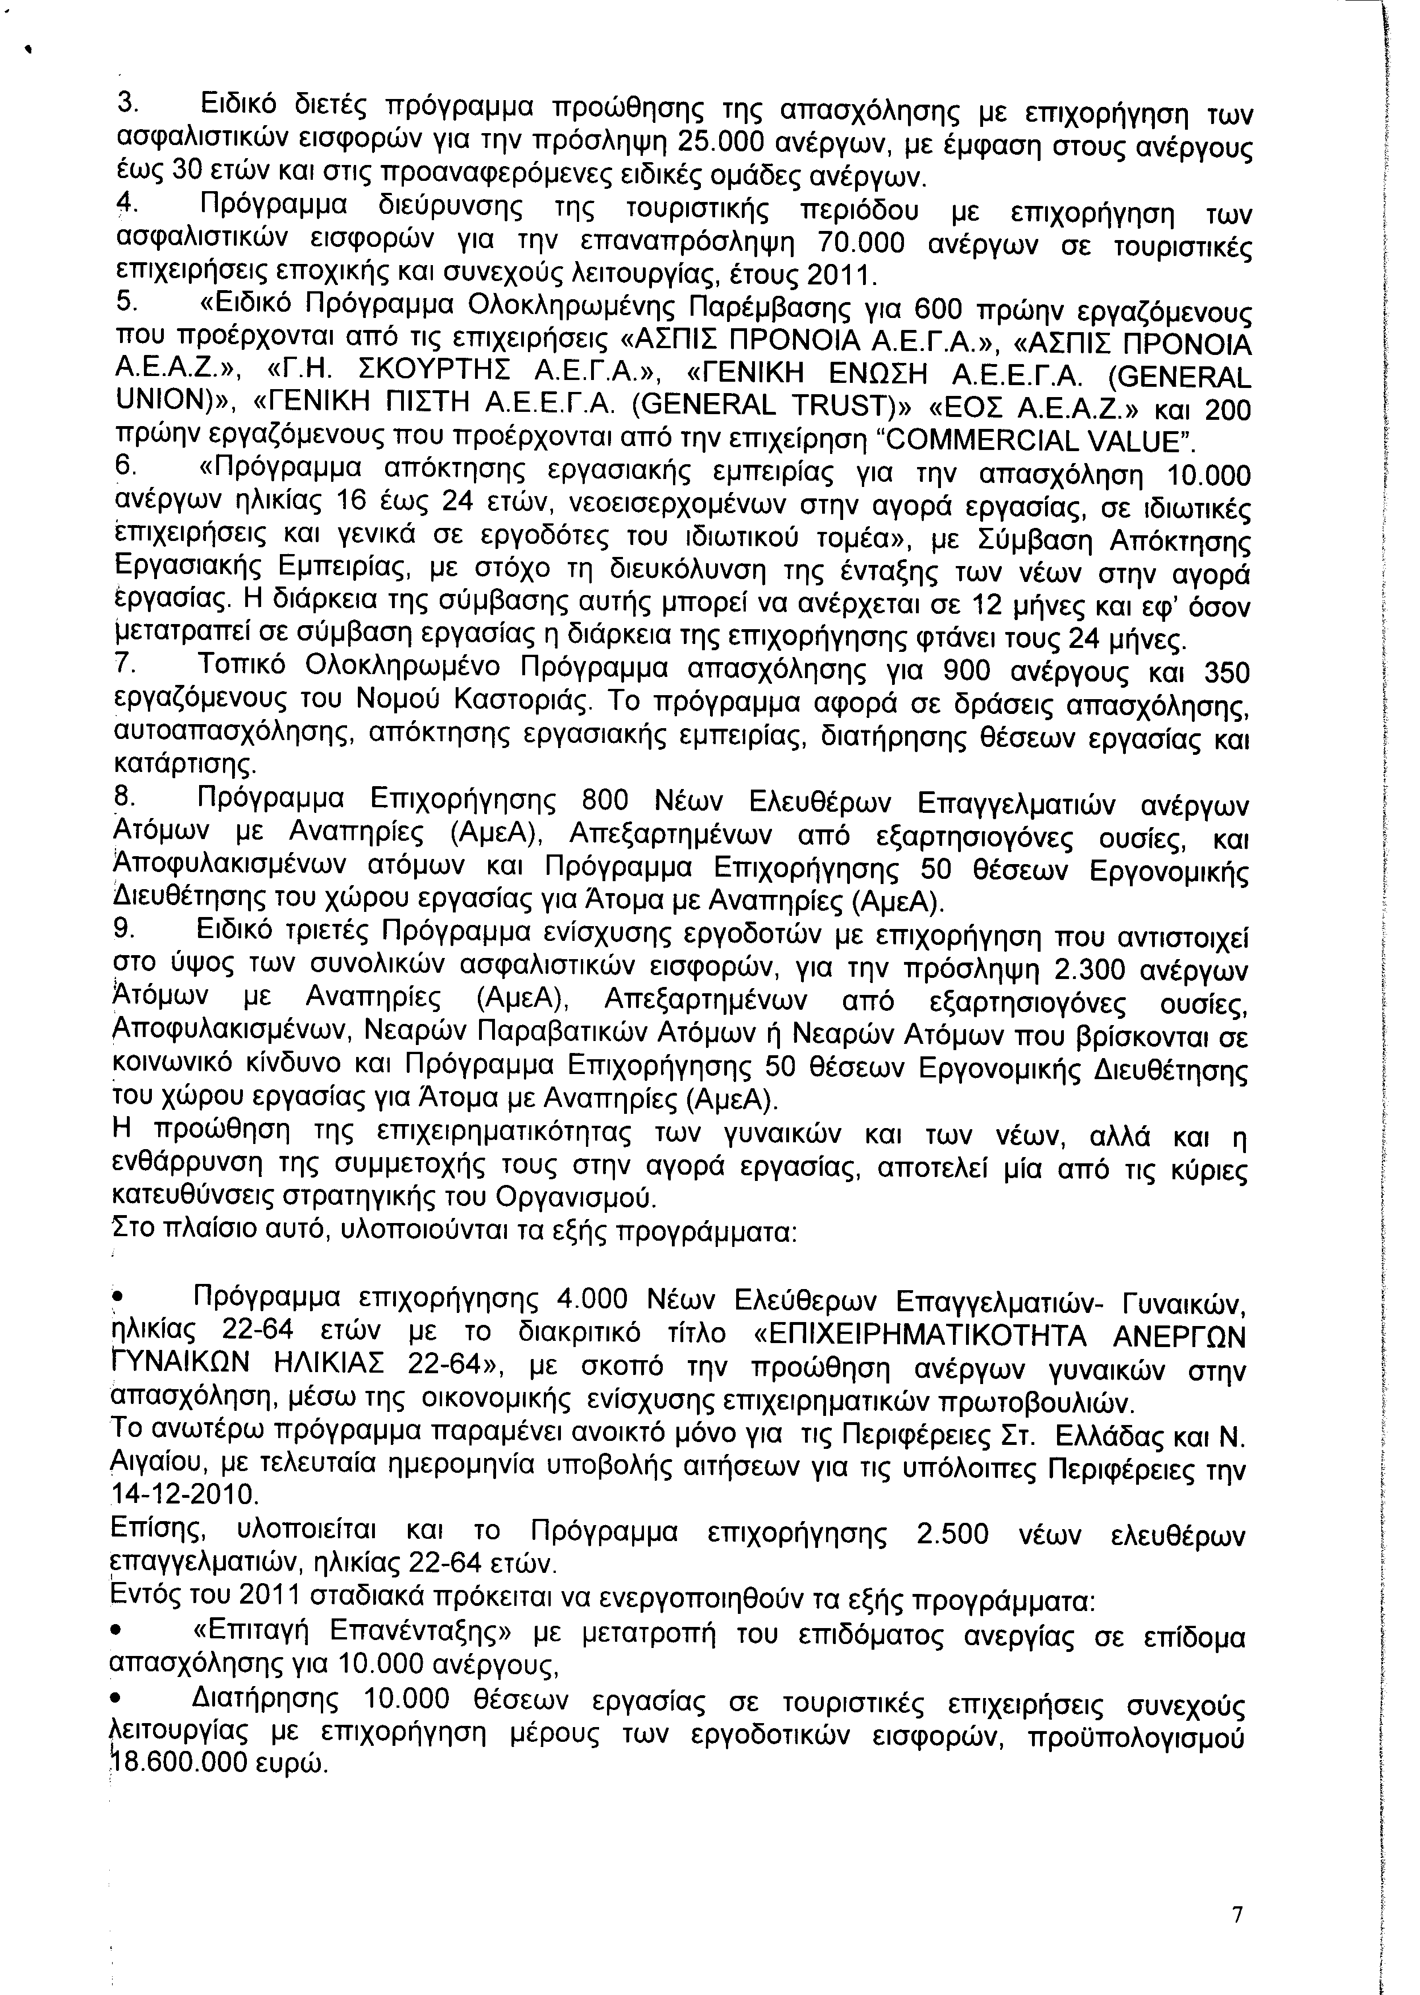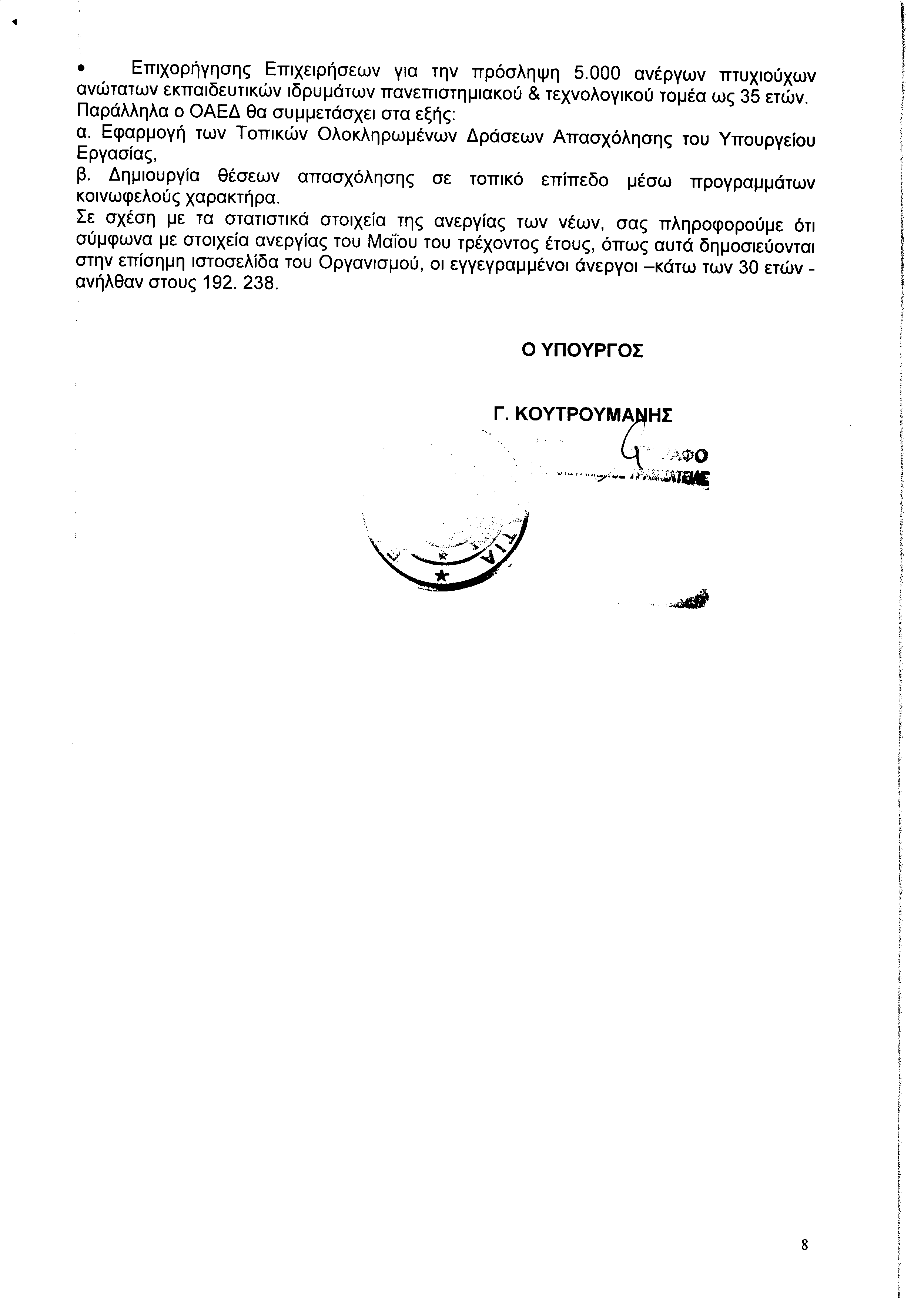
3. Στην με αριθμό 17380/02-06-2011 ερώτηση των Βουλευτών κυρίων Πλεύρη Αθανασίου, Γεωργιάδη Σπυρίδωνος - Αδώνιδος, Βελόπουλου Κυριάκου και Κολοκοτρώνη ΄Αγγελου δόθηκε με το υπ’ αριθμ. ΥΠ.ΠΟ.Τ./ΓΡ.ΥΠ./Κ.Ε./1494/15-07-2011 έγγραφο από τον Υφυπουργό Πολιτισμού και Τουρισμού η ακόλουθη απάντηση:
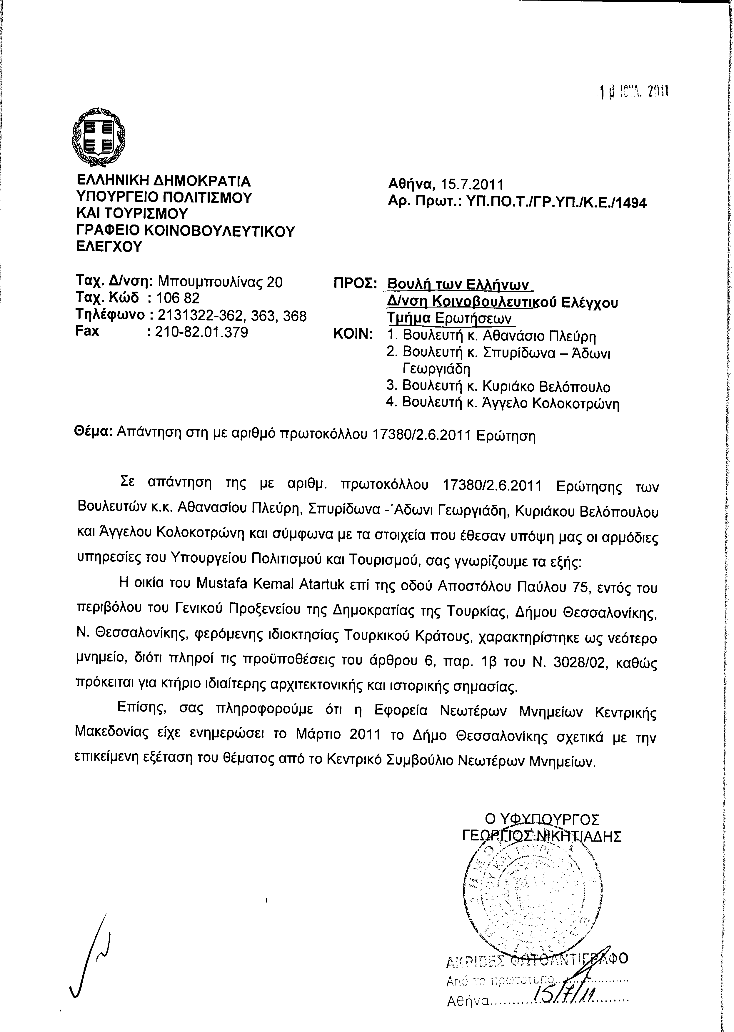
4. Στην με αριθμό 18757/04-07-2011 ερώτηση του Βουλευτή κ. Τσιάρα Κωνσταντίνου δόθηκε με το υπ’ αριθμ. οικ.33404/15-07-2011 έγγραφο από τον Υπουργό Εσωτερικών η ακόλουθη απάντηση:
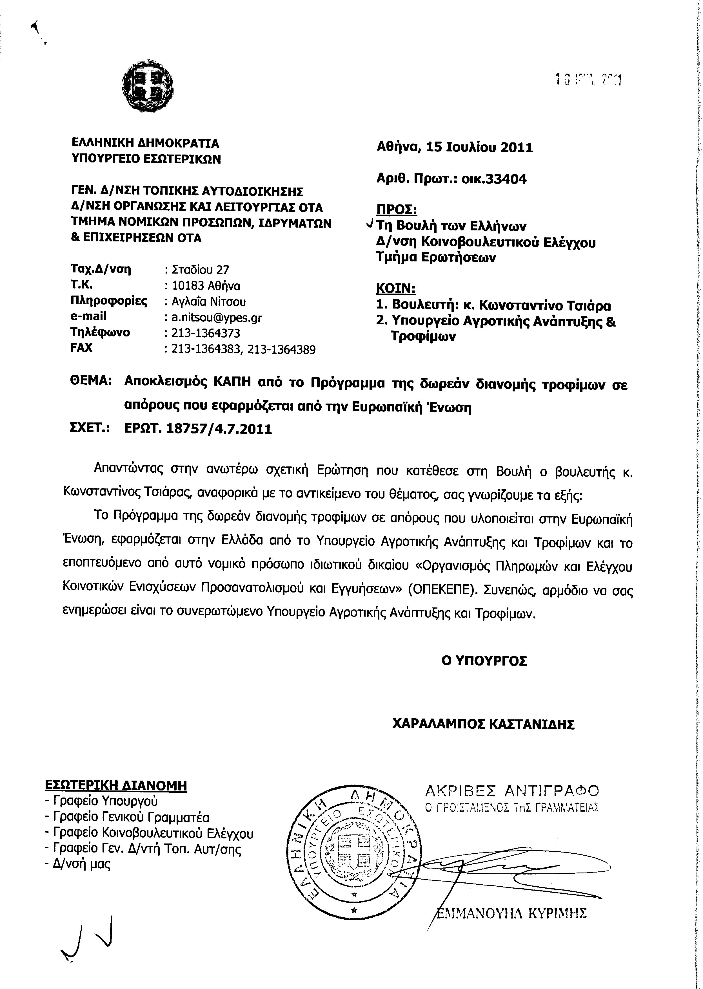
ΠΡΟΕΔΡΕΥΩΝ (Γρηγόριος Νιώτης): Κυρίες και κύριοι συνάδελφοι, έχω την τιμή να ανακοινώσω στο Σώμα το δελτίο αναφορών και ερωτήσεων της Τρίτης 2 Αυγούστου 2011.
Α. ΑΝΑΦΟΡΕΣ-ΕΡΩΤΗΣΕΙΣ Πρώτου Κύκλου (Άρθρο 130 παράγραφις 5 του Κανονισμού της Βουλής)
1. Η με αριθμό 16534/18-5-2011 ερώτηση της Βουλευτού του Πανελλήνιου Σοσιαλιστικού Κινήματος κ. Μαρίας Μίχου προς τον Υπουργό Εσωτερικών, σχετικά με το ποσοστό της κρατικής διαφήμισης που κατευθύνεται στα Περιφερειακά Μέσα Ενημέρωσης.
2. Η με αριθμό 16308/16-5-2011 ερώτηση του Βουλευτή της Νέας Δημοκρατίας κ. Αθανασίου Δαβάκη προς την Υπουργό Παιδείας, Διά Βίου Μάθησης και Θρησκευμάτων, σχετικά με την αποκατάσταση του κτηρίου του παλαιού Πρωτοδικείου Σπάρτης, για τη στέγαση των Γενικών Αρχείων του Κράτους του Νομού Λακωνίας.
3. Η με αριθμό 18592/29-6-2011 ερώτηση του Βουλευτή του Κομμουνιστικού Κόμματος Ελλάδας κ. Νικολάου Μωραΐτη προς τον Υπουργό Υγείας και Κοινωνικής Αλληλεγγύης, σχετικά με την κάλυψη των αναγκών σε ιατρικό, νοσηλευτικό και διοικητικό προσωπικό στο Κέντρο Υγείας Βόνιτσας Νομού Αιτωλοακαρνανίας.
4. Η με αριθμό 11535/17-2-2011 ερώτηση του Βουλευτή του Λαϊκού Ορθόδοξου Συναγερμού κ. Ηλία Πολατίδη προς την Υπουργό Παιδείας, Διά Βίου Μάθησης και Θρησκευμάτων, σχετικά με έκνομη παραμονή καθηγητού στο Πανεπιστήμιο Αθηνών.
5. Η με αριθμό 17107/30-5-2011 ερώτηση του Βουλευτή του Συνασπισμού Ριζοσπαστικής Αριστεράς κ. Δημητρίου Παπαδημούλη προς τον Υπουργό Δικαιοσύνης, Διαφάνειας και Ανθρωπίνων Δικαιωμάτων, σχετικά με τη δημοσιοποίηση των ονομάτων των πρώην Βουλευτών, που προσέφυγαν στο Ελεγκτικό Συνέδριο για τη διεκδίκηση αναδρομικών αυξήσεων.
Β. ΑΝΑΦΟΡΕΣ-ΕΡΩΤΗΣΕΙΣ Δεύτερου Κύκλου (Άρθρο 130 παράγραφος 5 του Κανονισμού της Βουλής)
1. Η με αριθμό 18028/15-6-2011 ερώτηση του Βουλευτή της Νέας Δημοκρατίας κ. Σπυρίδωνος Γαληνού προς την Υπουργό Παιδείας, Διά Βίου Μάθησης και Θρησκευμάτων, σχετικά με τη χορήγηση δυνατότητας στα παιδιά των πολύτεκνων και τρίτεκνων οικογενειών, να δηλώνουν στο μηχανογραφικό τους περιφέρεια ανεξάρτητα του τόπου διαμονής.
2. Η με αριθμό 16367/16-5-2011 ερώτηση του Ανεξάρτητου Βουλευτή κ. Κων/νου Κιλτίδη προς τον Υπουργό Υγείας και Κοινωνικής Αλληλεγγύης, σχετικά με τη διενέργεια διαγωνισμών υγειονομικού υλικού στο χώρο της υγείας.
Κυρίες και κύριοι συνάδελφοι, εισερχόμαστε στη συζήτηση των
ΕΠΙΚΑΙΡΩΝ ΕΡΩΤΗΣΕΩΝ
Επίκαιρες ερωτήσεις πρώτου κύκλου:
Θα συζητηθεί η πρώτη με αριθμό 1115/25-7-2011 επίκαιρη ερώτηση του Βουλευτή του Πανελλήνιου Σοσιαλιστικού Κινήματος κ. Ανδρέα Μακρυπίδη προς τον Υπουργό Ανάπτυξης, Ανταγωνιστικότητας και Ναυτιλίας, σχετικά με τη συγχρηματοδότηση του Φράγματος Αχυρών Αιτωλοακαρνανίας.
Το λόγο έχει ο Βουλευτής Αιτωλοακαρνανίας του ΠΑΣΟΚ κ. Ανδρέας Μακρυπίδης επί δίλεπτο, προκειμένου να διατυπώσει την επίκαιρη ερώτησή του.
ΑΝΔΡΕΑΣ ΜΑΚΡΥΠΙΔΗΣ: Ευχαριστώ, κύριε Πρόεδρε.
Κύριε Υφυπουργέ, γνωρίζετε πολύ καλά ότι το έργο που έχει αναφορά στο Φράγμα των Αχυρών, σε συνδυασμό με την άρδευση μιας έκτασης περίπου είκοσι έξι χιλιάδων στρεμμάτων στην περιοχή του Ξηρομέρου, έχει δημοπρατηθεί εδώ και δεκαπέντε χρόνια και δυστυχώς είναι ακόμη ημιτελές. Νομίζω ότι υπάρχουν ευθύνες σ’ όλες τις κυβερνήσεις μέχρι σήμερα, που για δεκαπέντε χρόνια αφήνουν ένα έργο πνοής για τη συγκεκριμένη περιοχή σ’ αυτήν την κατάσταση. Το συγκεκριμένο έργο έχει να κάνει με την άρδευση μιας περιοχής είκοσι έξι χιλιάδων στρεμμάτων, η οποία έχει ως μονοκαλλιέργεια τον καπνό και όπου τώρα δεν υπάρχει η δυνατότητα εναλλακτικών καλλιεργειών, παρά μόνον, εάν υπάρξει η δυνατότητα άρδευσης της συγκεκριμένης περιοχής. Συγχρόνως, όμως, το έργο αυτό θα τροφοδοτήσει και τον υδροφόρο ορίζοντα μιας περιοχής η οποία έχει σοβαρότατο πρόβλημα λειψυδρίας.
Ως εκ τούτου, κατ’ επανάληψιν έχουμε θέσει το θέμα αυτό στους αρμόδιους Υπουργούς, και Υποδομών και Αγροτικής Ανάπτυξης και Περιφερειακής Ανάπτυξης τώρα, γιατί σήμερα το έργο όχι μόνον είναι ημιτελές, όχι μόνον δεν προχωράει καθόλου, αλλά και ο εργολάβος βρίσκεται προ των πυλών τού να σταματήσει τις όποιες παραπέρα ενέργειες, για τις οποίες έχει δεσμευθεί. Κι αυτό γιατί υπάρχει έλλειψη χρηματοδότησης για το συγκεκριμένο έργο.
Με την επίκαιρη ερώτησή μου, λοιπόν, ήθελα να σας ρωτήσω σήμερα το εξής: Το Υπουργείο Περιφερειακής Ανάπτυξης ως συναρμόδιο με το Υπουργείο Υποδομών έχει μέσα στο σχεδιασμό του σήμερα τη συνέχιση της χρηματοδότησης για την ολοκλήρωση του έργου, ακριβώς γιατί –επαναλαμβάνω- το έργο αυτό δεν έχει να κάνει μόνο με την άρδευση αλλά και με την ύδρευση; Κι επειδή είναι μέσα στα σχέδια και στις προϋποθέσεις του Υπουργείου Περιφερειακής Ανάπτυξης η συγκεκριμένη χρηματοδότηση ερωτώ: Για το συγκεκριμένο έργο θα προχωρήσει η συνεχής ροή χρηματοδότησης ούτως ώστε να ολοκληρωθεί και ποιο είναι το χρονοδιάγραμμα υλοποίησης του συγκεκριμένου έργου;
Ευχαριστώ πολύ.
ΠΡΟΕΔΡΕΥΩΝ (Γρηγόριος Νιώτης): Το λόγο έχει ο Υφυπουργός Ανάπτυξης, Ανταγωνιστικότητας και Ναυτιλίας κ. Αθανάσιος Μωραΐτης.
ΑΘΑΝΑΣΙΟΣ ΜΩΡΑΪΤΗΣ (Υφυπουργός Ανάπτυξης, Ανταγωνιστικότητας και Ναυτιλίας): Ευχαριστώ, κύριε Πρόεδρε.
Αγαπητοί συνάδελφοι, πράγματι το Φράγμα των Αχυρών είναι ένα πολύ σημαντικό αναπτυξιακό έργο για την περιοχή του Ξηρομέρου στην Αιτωλοακαρνανία. Είναι ένα έργο πνοής, όπως ακριβώς είπε και ο συμπατριώτης μου, Βουλευτής Ανδρέας Μακρυπίδης, το οποίο αποτέλεσε πράγματι όραμα πολλών γενιών στην περιοχή.
Ο σχεδιασμός αυτού του έργου πράγματι ξεκίνησε πριν από δεκαετίες. Το 1996 όμως ήταν η χρονιά-σταθμός γι’ αυτό το έργο, όταν εντάχθηκε στο Πρόγραμμα Δημοσίων Επενδύσεων. Η ένταξη του έργου αυτού στο Πρόγραμμα Δημοσίων Επενδύσεων έγινε σε μια εποχή που τα προγράμματα περιφερειακής ανάπτυξης στηρίζονταν κυρίως από το ΠΔΕ και από άλλους εθνικούς πόρους.
Σήμερα, όμως, τα πράγματα έχουν αλλάξει. Τα τελευταία χρόνια το βάρος της περιφερειακής, αλλά και της αγροτικής ανάπτυξης έχει μεταφερθεί κυρίως στα ευρωπαϊκά πλαίσια, όπως ήταν το Γ΄, όπως είναι το ΕΣΠΑ τώρα, κι όπως είναι το Πρόγραμμα «ΜΠΑΛΤΑΤΖΗΣ» -θα αναφέρω μετά γιατί το λέω, ο συνάδελφος ίσως καταλαβαίνει- αλλά και σε άλλα προγράμματα και εργαλεία, τα οποία είναι πάρα πολύ χρήσιμα.
Παρ’ όλα αυτά τα τελευταία χρόνια το συγκεκριμένο έργο αποτέλεσε προτεραιότητα για το Πρόγραμμα Δημοσίων Επενδύσεων και έχουν ήδη εκταμιευτεί πάνω από 22.000.000 ευρώ εθνικών πόρων, για την υλοποίηση του. Έτσι έχει ήδη υλοποιηθεί το 75% του φράγματος και το 60% του συνολικού έργου.
Τώρα, μετά τις τελευταίες περικοπές στο Πρόγραμμα Δημοσίων Επενδύσεων κατά 40%, βρισκόμαστε σε μια φάση αναπροσαρμογής του Προγράμματος Δημοσίων Επενδύσεων. Και αυτό, το οποίο κάνουμε το τελευταίο χρονικό διάστημα είναι να μπορέσουμε να προγραμματίσουμε την καλύτερη κατανομή, που θα μπορούσαμε να κάνουμε σε αυτήν τη δύσκολη συγκυρία για τη χώρα.
(Στο σημείο αυτό κτυπάει προειδοποιητικά το κουδούνι λήξεως του χρόνου ομιλίας του κυρίου Υφυπουργού)
Επί του παρόντος, θέλω να ξεκαθαρίσω ότι το έργο έχει σταματήσει προσωρινά –και το γνωρίζετε πολύ καλά, κύριε συνάδελφε- εξαιτίας των απαιτούμενων αναδασμών που πρέπει να υλοποιηθούν. Έχει ήδη εγκριθεί πίστωση ύψους 950.000 ευρώ για την υλοποίηση των τοπογραφικών εργασιών, που είναι απαραίτητες για τους αναδασμούς. Καθώς, επίσης αυτό που θέλω να ενημερώσω όλους σας, είναι ότι ολοκληρώθηκε και ο σχετικός διαγωνισμός ανάθεσης του έργου από το ΥΠΟΜΕΔΙ.
Τώρα είπατε ότι κινδυνεύει το έργο και ότι ο εργολάβος μπορεί να φύγει, διότι υπάρχει ένα υπόλοιπο. Είναι ακριβώς έτσι όπως τα είπατε. Αυτή είναι η πραγματικότητα, η οποία περιγράψατε. Αυτό το οποίο όμως, θέλω να ξεκαθαρίσω –και να το ξεκαθαρίσω και προς εσάς, αλλά και προς τους συμπατριώτες μας- είναι ότι αυτό είναι ένα έργο, το οποίο από κοινού μας ενδιαφέρει. Έχουμε παλέψει γι’ αυτό και θέλω να πιστεύω ότι σε αυτήν την κυβερνητική θητεία θα πρέπει αυτό το έργο να ολοκληρωθεί. Αυτός θα πρέπει να είναι ο κοινός στόχος ο δικός μας, αυτός θα πρέπει να είναι ο στόχος όλων μας.
(Στο σημείο αυτό κτυπάει το κουδούνι λήξεως του χρόνου ομιλίας του κυρίου Υφυπουργού)
Τελειώνω, κύριε Πρόεδρε.
Θέλω να πω, λοιπόν, αυτές τις δύσκολες ώρες που περνάει η χώρα μας, που έχουν αλλάξει τα δεδομένα και για το Πρόγραμμα Δημοσίων Επενδύσεων –μιλάμε για μια άλλη δημοσιονομική πραγματικότητα που τα εργαλεία έχουν αρκετά αλλάξει και έχουν διαφοροποιηθεί- ότι πρόθεσή δική μας είναι να δούμε πώς από κοινού με το Υπουργείο Υποδομών, Μεταφορών και Δικτύων, με την Περιφέρεια μας –σήμερα μίλησα και με τον γενικό μας γραμματέα και θα σας πω και κάποια άλλα στοιχεία στη δευτερολογία μου- θα μπορέσουμε να μην χάσουμε ούτε λεπτό, να μην χάσουμε καμμία ευκαιρία, γιατί γι’ αυτό το έργο χάθηκαν ευκαιρίες μέχρι σήμερα, ώστε να μπορέσουμε πράγματι να προχωρήσουμε στην ολοκλήρωση του.
Σας ευχαριστώ.
ΠΡΟΕΔΡΕΥΩΝ (Γρηγόριος Νιώτης): Ο ερωτών Βουλευτής Αιτωλοακαρνανίας του ΠΑΣΟΚ, κ. Ανδρέας Μακρυπίδης, έχει το λόγο επί το τρίλεπτο, για να αναπτύξει την ερώτησή του.
Ορίστε, κύριε Μακρυπίδη έχετε το λόγο.
ΑΝΔΡΕΑΣ ΜΑΚΡΥΠΙΔΗΣ: Ευχαριστώ, κύριε Πρόεδρε.
Κύριε Υφυπουργέ, θα ήθελα να κάνουμε τη διάκριση μεταξύ του φράγματος και της έκτασης των δεκαοκτώ χιλιάδων στρεμμάτων που είναι το υπόλοιπο για τα δίκτυα για την άρδευση. Μιλάμε για το φράγμα αυτό καθεαυτό, που δεν έχει ακόμα ολοκληρωθεί και για την αρχική έκταση των επτάμισι χιλιάδων στρεμμάτων.
Πριν από ένα χρόνο –ήσασταν και εσείς παρών ως εκπρόσωπος, μέλος της Κυβέρνησης- ο αρμόδιος Υπουργός είχε πει –το θυμάστε πολύ καλά- ότι το καλοκαίρι του 2011 θα έχει τελειώσει το φράγμα, θα έχουν τελειώσει τα έργα ...
ΑΘΑΝΑΣΙΟΣ ΜΩΡΑΪΤΗΣ (Υφυπουργός Ανάπτυξης, Ανταγωνιστικότητας και Ναυτιλίας): Ο Υπουργός Υποδομών, Μεταφορών και Δικτύων.
ΑΝΔΡΕΑΣ ΜΑΚΡΥΠΙΔΗΣ: Ναι, ο αρμόδιος Υπουργός Υποδομών, Μεταφορών και Δικτύων, παρουσία σας ως μέλους της Κυβέρνησης, είχε δεσμευτεί ότι το καλοκαίρι του 2011, θα είχε τελειώσει το φράγμα, καθώς και τα επτάμισι χιλιάδες στρέμματα για τα δίκτυα για την άρδευση.
Και σήμερα τελειώνει το καλοκαίρι του 2011 και ακόμα δεν έχει προχωρήσει κατά τι το έργο αυτό. Πώς μπορούμε σήμερα να απευθυνθούμε στους συμπατριώτες μας και να τους πούμε ότι είναι προτεραιότητα μας, όταν αυτή η δέσμευση –επαναλαμβάνω- για το φράγμα αυτό καθεαυτό, δεν έχει ολοκληρωθεί;
Ξέρετε γιατί σας το λέω; Γιατί αναφερθήκατε στην παρέμβαση σας για τον αναδασμό που αφορά τα δεκαοκτώ χιλιάδες στρέμματα. Ναι, προχωράει ο αναδασμός, αλλά αφορά το υπόλοιπο του έργου. Εδώ δεν έχει ολοκληρωθεί το αρχικό έργο με τη δημοπράτηση του 1996. Δεκαπέντε χρόνια για ένα φράγμα και για την άρδευση επτάμισι χιλιάδων στρεμμάτων και δεν έχουν ολοκληρωθεί τα έργα. Καταλαβαίνετε πως αυτός ο λαός, πως αυτοί οι πολίτες εκεί είναι δύσπιστοι απέναντι στις υποσχέσεις και τις δεσμεύσεις σας που δεν έχουν ισχύ παρά μόνο την ημέρα που τις λέτε.
Επαναλαμβάνω, πριν από ένα χρόνο ο αρμόδιος Υπουργός Υποδομών, Μεταφορών και Δικτύων, παρουσία σας ως μέλους της Κυβέρνησης, είχε δεσμευτεί ότι θα έχει ολοκληρωθεί το καλοκαίρι του 2011. Και σήμερα δεν έχουμε δέσμευση ότι θα τελειώσει τουλάχιστον, του χρόνου. Είπατε ότι στο πέρας της θητείας αυτής της Κυβέρνησης, θα έχει ολοκληρωθεί.
Να σας πω τι είπε ο αρμόδιος Υπουργός Υποδομών, Μεταφορών και Δικτύων, σε παρέμβαση σε σχετική ερώτηση;
Είπε, πριν από τρεις μήνες, ότι σε συνεργασία με το αρμόδιο Υπουργείο Περιφερειακής Ανάπτυξης είναι στη διαδικασία εξεύρεσης των απαιτούμενων πόρων για να ολοκληρωθεί το έργο. Ξέρετε τι είπε σε αντίστοιχη παρέμβασή μου ο αρμόδιος Υφυπουργός Υποδομών; «Το μπαλάκι σε εσάς», στο αρμόδιο Υπουργείο Περιφερειακής Ανάπτυξης, λέγοντας μάλιστα ότι από τη στιγμή που έγινε η περικοπή των πιστώσεων του Προγράμματος Δημοσίων Επενδύσεων, το Υπουργείο Περιφερειακής Ανάπτυξης πλέον έχει επωμιστεί αυτήν την ευθύνη να βρει τους απαιτούμενους πόρους για να ολοκληρωθεί. Αυτό το λέει ο αρμόδιος Υπουργός και λέει «σε συνεργασία με το Υπουργείο Περιφερειακής Ανάπτυξης».
Ο αρμόδιος δε Υφυπουργός Εσωτερικών, Αποκέντρωσης και Δημόσιας Διοίκησης σε αντίστοιχη ερώτηση είπε ότι είναι σε συνεργασία με το Υπουργείο Μεταφορών, αλλά και με το Υπουργείο Περιφερειακής Ανάπτυξης. Το Υπουργείο Περιφερειακής Ανάπτυξης, για να μην είναι τύποις Περιφερειακής Ανάπτυξης, αυτά τα έργα πρέπει να προωθήσει: έργα στην περιφέρεια, έργα που πρέπει να ολοκληρωθούν και να μην διαιωνίζονται για δυο δεκαετίες, για να έρθει, επιτέλους, αυτή η περιβόητη ανάπτυξη στην περιοχή μας.
Σήμερα επαναφέρω το θέμα αυτό μάλιστα μετ’ επιτάσεως, ακριβώς για να λάβει συγκεκριμένη δέσμευση η Κυβέρνηση: χρονοδιάγραμμα υλοποίησης και τους πόρους που απαιτούνται για να ολοκληρωθεί, επιτέλους, το συγκεκριμένο έργο.
Καταλαβαίνετε πολύ καλά ότι εάν αυτό το έργο δεν χρηματοδοτηθεί άμεσα και σε συγκεκριμένο χρονικό διάστημα με τους απαιτούμενους πόρους, αυτή η περιοχή δεν έχει μέλλον και καταλαβαίνετε τις ευθύνες που έχουμε απέναντι στους πολίτες και σε αυτή τη περιοχή.
ΠΡΟΕΔΡΕΥΩΝ (Γρηγόριος Νιώτης): Ευχαριστούμε, κύριε συνάδελφε.
Το λόγο έχει ο Υφυπουργός Ανάπτυξης, Ανταγωνιστικότητας και Ναυτιλίας κ. Θάνος Μωραΐτης.
ΑΘΑΝΑΣΙΟΣ ΜΩΡΑΪΤΗΣ (Υφυπουργός Ανάπτυξης, Ανταγωνιστικότητας και Ναυτιλίας): Ευχαριστώ, κύριε Πρόεδρε.
Αγαπητέ συνάδελφε, το πιο εύκολο πράγμα σε αυτήν την Αίθουσα, αλλά και αλλού είναι να δημιουργήσουμε κάποιες εντυπώσεις.
Εγώ το είπα και πριν ότι αυτό είναι από κοινού και θα συμφωνήσω μαζί σας στο εξής: Υπάρχει μια αγωνία, υπάρχει μια μάχη που έχει δοθεί τα τελευταία χρόνια, ώστε να μπορέσουμε πράγματι να ολοκληρώσουμε αυτό το πολύπαθο, αν θέλετε, έργο. Είναι ένα έργο –εγώ θα το επαναλάβω για δεύτερη φορά- για το οποίο χάθηκαν ευκαιρίες.
Σήμερα τρέχουμε το Πρόγραμμα Δημοσίων Επενδύσεων –ένα τσεκουρωμένο Πρόγραμμα Δημοσίων Επενδύσεων, το οποίο έχει αλλάξει μετά τις αποφάσεις που πήραμε σε αυτήν την Αίθουσα πριν λίγες μέρες και έχει μειωθεί κατά 40%- για να μπορέσουμε να κρατήσουμε εν ζωή τόσο σημαντικά αναπτυξιακά έργα.
Αναφέρατε πάρα πολλές φορές –το έχουμε δει- και τον αρμόδιο Υφυπουργό. Πράγματι ήμασταν μαζί όταν ο κ. Μαγκριώτης στο φράγμα, στο συγκεκριμένο χώρο έλεγε ότι θα ολοκληρωθεί σύντομα το έργο. Θυμόσαστε τότε και τα δικά μου και άλλων συναδέλφων τα ερωτηματικά, δηλαδή το κατά πόσο θα μπορέσει να ολοκληρωθεί αυτό κάτω από τις υπάρχουσες συνθήκες.
Πιστεύω ότι έχουμε ένα χρέος. Το χρέος το δικό μας είναι ξεκάθαρο, πρώτον, απέναντι στους πατριώτες μας που περιμένουν εδώ και δεκαπέντε χρόνια να ολοκληρωθεί αυτό το έργο, αλλά και γενικότερα απέναντι στην ελληνική κοινωνία. Αυτό έχει να κάνει με το δικό μας στίγμα και με το πώς πορευόμαστε πολιτικά.
Είπα, λοιπόν, στην πρωτολογία μου –και θα το επαναλάβω- ότι τα πράγματα έχουν αλλάξει. Είναι ένα έργο το οποίο υλοποιείται από το Υπουργείο Υποδομών. Στο Υπουργείο Ανάπτυξης πέφτει βεβαίως το βάρος να βρει τους πόρους σε αυτήν τη δύσκολη συγκυρία. Αυτό το κάνουμε και γι’ αυτό θέλω σήμερα να δεσμευτώ στην Αίθουσα του ελληνικού Κοινοβουλίου απέναντι σε εσάς, αλλά και απέναντι στους πατριώτες μου που θέλουν πράγματι αυτό το μεγάλο θέμα για τον τόπο μας να λυθεί. Αλλά πρέπει παράλληλα να μην κάνουμε τα λάθη που έχουμε κάνει κατά το παρελθόν.
Είπα και επαναλαμβάνω ότι θα πρέπει από κοινού με πρωτοβουλία του Υπουργείου Υποδομών, της Περιφέρειας και όλων μας, να δούμε και να προχωρήσουμε σε αυτές τις αλλαγές που πρέπει να γίνουν.
Τι είναι το μεγάλο έργο, το φράγμα; Είναι ένα αρδευτικό έργο. Αυτό δεν μπορεί να ενταχθεί στο ΕΣΠΑ. Αυτό πρέπει να βγούμε και να το πούμε στον κόσμο. Δεν μπορούμε να δημιουργούμε εντυπώσεις. Δεν μπορεί αυτό το αρδευτικό έργο να μπει στο ΕΣΠΑ …
ΑΝΔΡΕΑΣ ΜΑΚΡΥΠΙΔΗΣ: Είναι και η ύδρευση.
ΑΘΑΝΑΣΙΟΣ ΜΩΡΑΪΤΗΣ (Υφυπουργός Ανάπτυξης, Ανταγωνιστικότητας και Ναυτιλίας): Μπράβο.
Τι μπορεί να μπει στο ΕΣΠΑ; Μπορεί να μπει το κομμάτι της ύδρευσης, το οποίο είναι το 15% περίπου του έργου. Βεβαίως, δουλεύουμε πάνω από σαράντα μέρες προς αυτήν την κατεύθυνση. Η κατεύθυνσή μας είναι να μπορέσουμε αυτό το κομμάτι της ύδρευσης να το εντάξουμε στο ΕΣΠΑ.
Παράλληλα, ως προς το άλλο κομμάτι, το μεγάλο, αυτό στο οποίο πρέπει να σκύψουμε -και το είπατε και εσείς- και πρέπει να λύσουμε, θα πρέπει να κατευθυνθούμε προς το Αγροτικής Ανάπτυξης, γιατί; Διότι αυτές τις ώρες, αυτές τις μέρες γίνεται η αναθεώρηση του Προγράμματος «ΜΠΑΛΤΑΤΖΗΣ».
Άρα επειδή στρατηγική και δική μας, αλλά και συνολικά της Κυβέρνησης είναι να απεντάξουμε μια σειρά από νεκρά έργα, έργα τα οποία δεν έχουν κουνηθεί τα τελευταία δύο χρόνια, πιστεύω ότι είναι μια μεγάλη ευκαιρία για αυτό το έργο πνοής για την Αιτωλοακαρνανία, για το φράγμα των Αχυρών να μπορέσουμε μέσω του «ΜΠΑΛΤΑΤΖΗ», μέσω του ΠΕΠ -επαναλαμβάνω και πάλι ότι μίλησα σήμερα με τον Περιφερειάρχη μας, τον κ. Κατσιφάρα και αυτός μου εξέφρασε και τη δική του αγωνία και ότι από κοινού θα κινηθούμε τις επόμενες ημέρες για την επίλυσή του- αλλά και μέσω του Προγράμματος Δημοσίων Επενδύσεων, πράγματι να στηρίξουμε αυτό το έργο, ώστε να οδηγηθεί προς την ολοκλήρωσή του.
Θέλω να ξεκαθαρίσω, λοιπόν, ότι αυτή ακριβώς είναι η βούληση της Κυβέρνησης. Πιστεύω ότι παράλληλα με το θέμα των τοπογραφικών εργασιών που αυτήν τη στιγμή πρέπει να τρέξουν, θα πρέπει εμείς να κινηθούμε στο άλλο επίπεδο, ώστε πολύ σύντομα οι συμπατριώτες μας να μην εισπράττουν από εμάς μεγάλα λόγια ή υποσχέσεις, αλλά να βλέπουν έργα στη συγκεκριμένη περιοχή.
Ευχαριστώ πολύ.
ΠΡΟΕΔΡΕΥΩΝ (Γρηγόριος Νιώτης): Ευχαριστώ, κύριε Υφυπουργέ.
Κυρίες και κύριοι συνάδελφοι, έχω να κάνω μία ανακοίνωση προς το Σώμα:
Οι Υπουργοί Εσωτερικών, Οικονομικών, Εξωτερικών, Υποδομών, Μεταφορών και Δικτύων, Εργασίας και Κοινωνικής Ασφάλισης, Υγείας και Κοινωνικής Αλληλεγγύης, Αγροτικής Ανάπτυξης και Τροφίμων, Δικαιοσύνης, Διαφάνειας και Ανθρωπίνων Δικαιωμάτων και Προστασίας του Πολίτη, κατέθεσαν σχέδιο νόμου: «Αναδιοργάνωση του συστήματος αδειοδότησης για τη διαμονή αλλοδαπών στη χώρα υπό όρους αυξημένης ασφάλειας, ρυθμίσεις θεμάτων Οργανισμών Τοπικής Αυτοδιοίκησης και άλλες διατάξεις, αρμοδιότητας του Υπουργείου Εσωτερικών». Παραπέμπεται στην αρμόδια Διαρκή Επιτροπή.
Σειρά έχει η δεύτερη με αριθμό 1127/26-7-2011 επίκαιρη ερώτηση της Βουλευτού της Νέας Δημοκρατίας κ. Φωτεινής Πιπιλή προς τον Υπουργό Προστασίας του Πολίτη, σχετικά με την είδηση της σύλληψης μεταναστών στον Αερολιμένα Αθηνών.
Στην ερώτηση της κ. Πιπιλή θα απαντήσει ο Υφυπουργός Προστασίας του Πολίτη κ. Εμμανουήλ Όθωνας.
Παρακαλείται η Βουλευτής της Νέας Δημοκρατίας κ. Φωτεινή Πιπιλή να διατυπώσει την επίκαιρη ερώτησή της επί δίλεπτον.
ΦΩΤΕΙΝΗ ΠΙΠΙΛΗ: Κύριε Υπουργέ, η είδηση πριν από περίπου δέκα ημέρες ότι συνελήφθησαν στο αεροδρόμιο «Ελευθέριος Βενιζέλος», ξημερώματα, Μαροκινοί μετανάστες, οι οποίοι επιχείρησαν να ταξιδέψουν στην Τυνησία και αποκαλύφθηκε ότι είχαν κλοπιμαία μέσα στις αποσκευές τους, μπορούσα να πω ότι αρχικά δεν θα ήταν παρά μία συνήθης είδηση του αστυνομικού δελτίου.
Όμως, οι εφημερίδες έγραψαν από την πρώτη στιγμή ότι οι τέσσερις αυτοί μετανάστες -λαθρομετανάστες, ημιμόνιμοι μετανάστες- ήταν από τους απεργούς του μεγάρου «Υπατία», οπότε εδώ είναι είδηση πρώτου μεγέθους, γιατί δεν χρειάζεται να υπενθυμίσω την ταραχή που υπέστη η χώρα, την αγωνία όλων μας για την εξέλιξη αυτής της απαράδεκτης από κυβερνητικής πλευράς κατάστασης και του όλου χειρισμού, ειδικά από το Υπουργείο Προστασίας του Πολίτη.
Έγραψαν, λοιπόν, οι εφημερίδες ότι αυτοί ήταν από αυτούς που είχαν μπει στην κατάληψη της Νομικής και εν συνεχεία, στην περιπέτεια της απεργίας πείνας στην «Υπατία».
Αμέσως, ως Τομεάρχης Γραμματέας Μεταναστευτικής Πολιτικής της Νέας Δημοκρατίας, έκανα ένα δημόσιο ερώτημα στον Υπουργό την ίδια ημέρα, γιατί ήθελα να μου απαντήσει την ίδια μέρα αν όντως οι εφημερίδες και οι δημοσιογράφοι λένε την αλήθεια και πώς είναι δυνατόν να έχουμε αυτό το τραγικό «ευχαριστώ» λαθρομεταναστών που τους φέρθηκε έτσι ο ελληνικός λαός, που τους πλήρωσε η ΓΣΕΕ τα εισιτήρια να πάνε και στην Κρήτη και που τους δόθηκε αυτό το ευεργετικό μέτρο της αναστολής μετακίνησης και ειδικό χαρτί από το Υπουργείο σας να μπορούν να πάνε στην πατρίδα, πώς μας ευχαρίστησαν όλους, κλέβοντας.
Η είδηση από εσάς δεν βγήκε. Δεν μου απαντήσατε ποτέ.
Όμως, το δικαστήριο πριν από τέσσερις ημέρες καταδίκασε τους δύο από τους απεργούς πείνας της Υπατίας και καταληψίες της Νομικής με αναστολή σε φυλάκιση μηνών κι ερωτώ εγώ:
Πρώτον, αυτοί τώρα ή από την αρχή απελάθηκαν αφού συνελήφθησαν ή εξακολουθούν να έχουν το ευεργετικό μέτρο;
Δεύτερον, επιτέλους, θα δώσετε τη λίστα από κοινού με το Υπουργείο Εσωτερικών ποιοι είναι πλέον αυτοί οι διακόσιοι πενήντα που ταλάνισαν το έθνος, που τους φερθήκαμε τόσο μεγαλοπρεπώς για να μας κλέβουν στο τέλος, όχι όλοι φυσικά;
Αυτά είναι τα βασικά μου ερωτήματα.
Ευχαριστώ.
ΠΡΟΕΔΡΕΥΩΝ (Γρηγόριος Νιώτης): Παρακαλείται ο Υφυπουργός Προστασίας του Πολίτη κ. Εμμανουήλ Όθωνας να λάβει το λόγο.
ΕΜΜΑΝΟΥΗΛ ΟΘΩΝΑΣ (Υφυπουργός Προστασίας του Πολίτη): Ευχαριστώ, κύριε Πρόεδρε.
Πράγματι, στις 19 Ιουλίου συνελήφθησαν στο αεροδρόμιο «Ελευθέριος Βενιζέλος» τέσσερις μαροκινής υπηκοότητας αλλοδαποί με κατοχή κλοπιμαίων, κυρίως, laptops και κινητών τηλεφώνων. Πήγαν στην εισαγγελία, έγινε η δίκη, υπήρξε η απόφαση, όπως ακριβώς την περιέγραψε η κυρία συνάδελφος.
Προφανώς, κινήθηκαν αμέσως, κύριε Πρόεδρε, οι διαδικασίες άρσης της απόφασης αναβολής-απομάκρυνσης, που τους είχε χορηγηθεί βάσει του άρθρου 24 του ν.3907∕2011. Ήδη, δηλαδή, από τις 25 Ιουλίου έχει γίνει και η διοικητική, εκτός από τη δικαστική, πράξη που άρει την ευεργετική αυτή απόφαση αναβολής-απομάκρυνσης και της οποίας η υλοποίηση επίκειται τις αμέσως επόμενες ημέρες.
Προφανώς, θα συμμεριστώ τη διαπίστωση της συναδέλφου ότι οι συγκεκριμένοι –και θα επιμείνω στο «συγκεκριμένοι»- απέδειξαν ότι δεν άξιζαν της μεταχείρισης που η συντεταγμένη ελληνική πολιτεία επεφύλαξε απέναντί τους.
Επίσης, θα πρέπει η στάση τους να προβληματίσει όλους εκείνους, οι οποίοι έσπευδαν να ηρωοποιήσουν το σύνολο των μεταναστών οι οποίοι είχαν προβεί στις συγκεκριμένες ενέργειες με την κατάληψη της Νομικής και, στη συνέχεια, την απεργία πείνας στην «Υπατία».
Όμως, επίσης, πρέπει να είμαστε προσεκτικοί -και είμαι σίγουρος ότι και σε αυτό θα συμφωνήσω με την κυρία συνάδελφο- ότι δεν μπορεί η εξατομικευμένη ευθύνη, στάση, συμπεριφορά, οι δικαστικές και διοικητικές συνέπειες που αφορούν τα συγκεκριμένα πρόσωπα να γενικευθεί στο σύνολο των μεταναστών, που είχαν εκείνη την περίοδο διατυπώσει τα συγκεκριμένα αιτήματα και είχαν προβεί σε μία διεκδίκηση κάποιων πραγμάτων.
Σε ό,τι αφορά το δεύτερο σκέλος του ερωτήματος, απλά θέλω να υπενθυμίσω ότι από τις 26 Απριλίου, κυρία συνάδελφε, έχουν κατατεθεί στη Βουλή και είναι στη διάθεση της Εθνικής Αντιπροσωπείας και σε εσάς προσωπικά –και δεν έχουμε κανένα λόγο να μην το κοινοποιήσουμε- συγκεντρωτικός πίνακας με τα βασικά στοιχεία και των διακοσίων τριάντα έξι αλλοδαπών, όσων δηλαδή συμμετείχαν στη συγκεκριμένη κινητοποίηση, όπως, επίσης, και αντίγραφα των αποφάσεων επιστροφής, αλλά και των ισάριθμων αποφάσεων αναβολής-απομάκρυνσης, που εκδόθηκαν στη συνέχεια.
ΠΡΟΕΔΡΕΥΩΝ (Γρηγόριος Νιώτης): Παρακαλείται η συνάδελφος κ. Φωτεινή Πιπιλή να λάβει το λόγο.
ΦΩΤΕΙΝΗ ΠΙΠΙΛΗ: Κύριε Υπουργέ, εννοείται ότι ουδείς μπορεί συλλήβδην να κατηγορήσει οτιδήποτε έχει να κάνει με εξατομικευμένες περιπτώσεις.
Όμως, ο συνάδελφος, ο κ. Νάκος, έχει κάνει κατ’ επανάληψιν ερωτήσεις και προς τον κύριο Υπουργό, τον κ. Παπουτσή. Η πρώτη ήταν στις 4 Απριλίου, όπου στην αρχή, όταν σας ρώτησε ο κ. Νάκος ποια ήταν η διαδικασία για τη χορήγηση του ευεργετικού μέτρου της αναστολής- μετακίνησης, ο Υπουργός είπε ότι ήταν εγκύκλιος εσωτερική που δεν διανέμεται. Αυτήν εννοείται;
Εν συνεχεία, επανήλθε ο κ. Νάκος. Εν πάση περιπτώσει, για να μην κουράζω το Σώμα, έχω στα χέρια μου τις ερωταπαντήσεις του κ. Νάκου και του κ. Παπουτσή, όπου στην ουσία δεν βγαίνει άκρη. Θέλω να τα δω τα χαρτιά, γιατί δεν το γνωρίζω. Θα διαπιστώσω αν είναι έτσι. Το πιθανότερο είναι να είχε δημιουργηθεί η αίσθηση ότι τελικά, επειδή ήταν ψιλοπαράνομο –το είχε πει και ο κ. Παπουτσής στη Βουλή, έχω τα Πρακτικά, όπου είχε πει «ξέρετε, αυτή η διαδικασία αγγίζει τα όρια της νομιμότητας»- μπορεί να ήταν και μία απλή προφορική εντολή στην Αστυνομία, για να δοθούν όλα αυτά τα χαρτιά.
Εν πάση περιπτώσει, έχουμε ένα πρόβλημα το οποίο μεγεθύνθηκε από τα γνωστά τραγικά επεισόδια όχι μόνο της «Υπατίας», αλλά κυρίως από την εγκληματική βία με το νεκρό Αθηναίο κάτοικο της οδού 3ης Σεπτεμβρίου.
Στην Αθήνα έχουν γίνει επιχειρήσεις «σκούπα», αλλά όλοι διαπιστώνουμε ότι οι επιχειρήσεις «σκούπα» δεν είναι κάτι που μπορεί να λύσει αυτό το ταλανίζον πρόβλημα στο ιστορικό κέντρο της Αθήνας και στις πιο ιστορικές γειτονιές, όπως είναι η Κυψέλη, η πλατεία Αττικής, η πλατεία Μεταξουργείου και όλη αυτή η ευρύτερη περιοχή που λέγεται «Γεράνι».
Κύριε Υπουργέ, δώσατε απάντηση στην ελληνική γνώμη μόνο επειδή σας κατέθεσα επίκαιρη ερώτηση και δεν απαντήσατε αμέσως μέσω του Τύπου, ώστε να πάρει δημοσιότητα το ότι αφ’ ενός έχετε δώσει τα στοιχεία όλων –γ’ αυτό κρατώ μία επιφύλαξη, αν δεν τα δω- και αφ’ ετέρου το ότι δεν έχετε δώσει την αίσθηση στην ελληνική κοινή γνώμη ότι είστε αποφασισμένοι η λέξη «απέλαση» που είναι θεσμικά και νομικά και συνταγματικά κατοχυρωμένη σε όλη την Ευρώπη, επιτέλους και στην Ελλάδα να γίνει πραγματικότητα για τις περιπτώσεις που απαιτούνται.
Θέλω, λοιπόν, να μου απαντήσετε στο εξής: Αυτοί οι διακόσιοι πενήντα πήραν το ευεργετικό μέτρο. Για πόσο καιρό; Ήδη πέρασαν έξι μήνες. Δεν έχουν κάνει όλοι –αν έχουν κάνει- αιτήσεις για άσυλο. Άρα, τώρα που εξέλειπεν ο λόγος –θέμα υγείας, θέμα αναπηρίας, όσοι και να είχαν αρρωστήσει, τώρα συνήλθαν- τι θα γίνει; Θα τους ανανεώνετε στο επέκεινα αυτά τα ευεργετικά μέτρα ή θα τους πείτε μία ωραία ημέρα «όποιοι αποδείξουν ότι όντως νόμιμα εργάζονταν, φυσικά και έχουν δικαιώματα και όλοι οι άλλοι εν πάση περιπτώσει να επιστρέψουν στις πατρίδες τους», για να καταλάβουμε και εμείς οι υπόλοιποι Έλληνες ότι λειτουργεί η πολιτεία με αυστηρούς νόμους που είναι βασισμένοι στο Σύνταγμα και τους νόμους;
Εγώ δεν σας ζητώ ούτε παρανομία ούτε πογκρόμ ούτε τίποτα άλλο. Σ’ αυτά τα δύο θέλω να μου δώσετε απάντηση.
Ευχαριστώ πολύ.
ΠΡΟΕΔΡΕΥΩΝ (Γρηγόριος Νιώτης): Παρακαλείται ο Υφυπουργός Προστασίας του Πολίτη κ. Όθωνας να λάβει το λόγο για να απαντήσει στην ερώτηση της κ. Πιπιλή.
Ορίστε, κύριε Υφυπουργέ, έχετε το λόγο.
ΕΜΜΑΝΟΥΗΛ ΟΘΩΝΑΣ (Υφυπουργός Προστασίας του Πολίτη): Κύριε Πρόεδρε, επειδή η κυρία συνάδελφος διατύπωσε μία επιφύλαξη σε σχέση με την κατάθεση των στοιχείων την οποία επικαλέστηκα στην πρωτολογία μου, θέλω να επαναλάβω ότι σε ερώτηση συναδέλφων άλλου κοινοβουλευτικού κόμματος στις 26 Απριλίου κατατέθηκε στα Πρακτικά της Βουλής, όπως προείπα, συγκεντρωτικός πίνακας που περιλαμβάνει τα κύρια στοιχεία των εν λόγω αλλοδαπών, καθώς και τις διακόσιες τριάντα έξι αποφάσεις αναβολής απομάκρυνσης που εκδόθηκαν από τη Διεύθυνση Αλλοδαπών Αττικής. Έχω εδώ και το σχετικό έγγραφο με την υπογραφή του Υπουργού Προστασίας του Πολίτη, του κ. Παπουτσή και επαναλαμβάνω ότι αφού έχουν κατατεθεί τα συγκεκριμένα στοιχεία στη Βουλή, αυτά είναι στη διάθεση του καθενός. Επομένως, θα ήθελα αυτό το θέμα να το θεωρήσουμε λήξαν.
Σε ό,τι αφορά το ζήτημα που θέσατε, σχετικά με το πώς γίνεται η εφαρμογή των συγκεκριμένων αποφάσεων αναβολής απομάκρυνσης, θέλω να υπενθυμίσω ότι επιμείναμε ως Κυβέρνηση να βγουν ατομικές αποφάσεις και όχι μία γενική απόφαση που θα περιλαμβάνει όλους εκείνους τους οποίους αφορούσε το μέτρο.
Και αυτή η επιλογή δεν ήταν τυχαία. Ήταν ακριβώς για να εξυπηρετήσει την αναγκαιότητα, που δυστυχώς επιβεβαιώνεται, να κρίνεται κάθε μία από αυτές τις αποφάσεις ατομικά, με βάση και τη συμπεριφορά που επιδεικνύουν στη συνέχεια. Αλλά και με το χρονοδιάγραμμα λήξης τους να μπορεί κάθε μία να επανεξεταστεί ατομικά και αυτό θα γίνει. Και θέλω να σας διαβεβαιώσω ότι θα γίνει με πάρα πολύ αυστηρό τρόπο.
Νομίζω ότι το κοινό μήνυμα που εκπέμπουμε συνολικά ως Κυβέρνηση αλλά και με μία μεγάλη συναίνεση πια από τον πολιτικό κόσμο είναι ότι τα περιθώρια παραμονής μεταναστών που έχουν εισέλθει παράνομα στη χώρα και διαμένουν παράνομα, έχουν εξαντληθεί και θα υπάρξει και υπάρχει ήδη αυστηρή εφαρμογή του νομοθετικού πλαισίου για την απομάκρυνσή τους.
Επίσης, όμως γνωρίζετε πολύ καλά -γιατί ασχολείστε με το θέμα αυτό συστηματικά και ως υπεύθυνη τομεάρχης του κόμματος της Αξιωματικής Αντιπολίτευσης, αλλά και γενικότερα σαν Βουλευτής της Α΄ Αθήνας που το θέμα αυτό έχει μία ιδιαίτερη ένταση και αφορά τους κατοίκους του ιστορικού κέντρου- ότι υπάρχουν συγκεκριμένες διαδικασίες τις οποίες ένα κράτος δικαίου -και εμείς θέλουμε να είμαστε ένα σύγχρονο ευρωπαϊκό κράτος δικαίου- δεν μπορεί να αγνοήσει κι ούτε μπορούμε να μην τις εφαρμόσουμε.
Σε ό,τι αφορά το Υπουργείο Προστασίας του Πολίτη και τις αστυνομικές αρχές, η εφαρμογή των νόμων είναι το καθήκον τους, η πιστή εφαρμογή των νόμων που διέπουν και τις συγκεκριμένες περιπτώσεις κι αυτό πράττουν και γενικά και στη συγκεκριμένη περίπτωση.
ΠΡΟΕΔΡΕΥΩΝ (Γρηγόριος Νιώτης): Ευχαριστώ κύριε Υφυπουργέ.
Σειρά έχει η τρίτη με αριθμό 1140/26-7-2011 επίκαιρη ερώτηση του Βουλευτή του Κομμουνιστικού Κόμματος Ελλάδας κ. Αθανασίου Παφίλη προς την Υπουργό Παιδείας, Διά Βίου Μάθησης και Θρησκευμάτων, σχετικά με την ανάκληση των αποσπασμένων εκπαιδευτικών στο εξωτερικό.
Στην ερώτηση του κ. Παφίλη θα απαντήσει εκ μέρους του Υπουργείου Παιδείας, η Αναπληρωτής Υπουργός Παιδείας, Διά Βίου Μάθησης και Θρησκευμάτων κ. Φώφη Γεννηματά.
Παρακαλείται ο ερωτών Βουλευτής του Κομμουνιστικού Κόμματος Ελλάδας, κ. Αθανάσιος Παφίλης να διατυπώσει την επίκαιρη ερώτησή του.
ΑΘΑΝΑΣΙΟΣ ΠΑΦΙΛΗΣ: Ευχαριστώ κύριε Πρόεδρε.
Κυρία Υπουργέ η ερώτηση αφορά την ανάκληση αποσπασμένων εκπαιδευτικών στο εξωτερικό.
Όπως γνωρίζετε πολύ καλά με απόφαση της Κυβέρνησης, για δεύτερη συνεχή χρονιά, χωρίς προειδοποίηση, ανακαλούνται εκπαιδευτικοί που συμπλήρωσαν τριετία και τους αφαιρείται το δικαίωμα παράτασης έως την πενταετία. Αυτή η απόφαση δημιουργεί πάρα πολλά προβλήματα. Νομίζω ότι το αντιλαμβάνεστε πάρα πολύ καλά. Δημιουργεί προβλήματα οικογενειακά, προβλήματα οικονομικά, γιατί όλοι είχαν προγραμματίσει με βάση την πενταετία και ξαφνικά μέσα σε ένα μήνα ουσιαστικά τους λέτε «μαζέψτε τα και φύγετε». Ένα πρόβλημα, λοιπόν, τεράστιο είναι αυτό.
Το δεύτερο, είναι ότι οι ανακληθέντες δεν θα αναπληρωθούν, απ’ ό,τι φαίνεται ή θα τους αναπληρώσετε με ομογενείς. Αυτό στην πράξη, σημαίνει υποβάθμιση των ελληνικών σχολείων στο εξωτερικό.
Εμείς τι ρωτούμε και τι ζητάμε; Ρωτούμε αν θα σταματήσετε αυτήν τη διαδικασία ανάκλησης και θα δώσετε τη δυνατότητα της πενταετίας η οποία υπάρχει, αν θα δώσετε τη δυνατότητα σε όσους έπαθαν τα ίδια πέρυσι, ξαφνικά δηλαδή αναγκάστηκαν να γυρίσουν πίσω και να αντιμετωπίσουν τεράστια προβλήματα, αν θα δώσετε τη δυνατότητα σε αυτούς που έδωσαν εξετάσεις να αποσπαστούν στο εξωτερικό. Και αυτό είναι ένα ερώτημα γιατί προετοιμάζεται ο άλλος, δίνει εξετάσεις και ξαφνικά, εσείς, ουσιαστικά, με την απόφαση που παίρνετε, του λέτε ότι δεν θα πάει.
Και ερωτούμε, αν δεσμεύεστε ότι δεν θα κλείσει ή θα συμπτυχτεί κανένα ελληνικό σχολείο. Φυσικά γνωρίζουμε ότι καταθέσατε σχέδιο νόμου για όλα αυτά και αν θέλετε μπορούμε να τα συζητήσουμε.
Τουλάχιστον σε τελευταία ανάλυση, θα ικανοποιήσετε το αίτημα του Συλλόγου των Δασκάλων της Γερμανίας για παράταση ενός έτους, ώστε να τους δώσετε τη δυνατότητα να γυρίσουν στην Ελλάδα; Ένα χρόνο παράταση ζητούν, το πιο απλό και το λογικό, να μπορέσουν να ρυθμίσουν τα της ζωής τους και μετά να μπορέσουν να γυρίσουν στην Ελλάδα. Σε αυτά τα ερωτήματα περιμένουμε απάντηση.
ΠΡΟΕΔΡΕΥΩΝ (Γρηγόριος Νιώτης): Ευχαριστώ κύριε συνάδελφε.
Παρακαλείται η Αναπληρωτής Υπουργός Παιδείας, Διά Βίου Μάθησης και Θρησκευμάτων, κ. Φώφη Γεννηματά να λάβει το λόγο.
ΦΩΤΕΙΝΗ ΓΕΝΝΗΜΑΤΑ (Αναπληρωτής Υπουργός Παιδείας, Διά Βίου Μάθησης και Θρησκευμάτων): Ευχαριστώ, κύριε Πρόεδρε.
Αγαπητέ κύριε Παφίλη, νομίζω ότι θα πρέπει να ξεκαθαρίσουμε κάποια πράγματα σε σχέση με τις αποσπάσεις στο εξωτερικό, γιατί νομίζω ότι έχουν υπάρξει κάποιες παρανοήσεις. Αυτό τουλάχιστον καταλαβαίνω εγώ από την ερώτησή σας.
Το πρώτο που θέλω να ξεκαθαρίσω είναι το ζήτημα του δικαιώματος των εκπαιδευτικών για πενταετή απόσπαση. Νομίζω ότι γνωρίζετε κι εσείς και είναι απόλυτα σαφές στο ν. 2413/96, πως η απόσπαση των εκπαιδευτικών δημοσίων υπαλλήλων γίνεται για τρία χρόνια και στη συνέχεια, μετά από τα τρία έτη, υπάρχει η δυνατότητα παράτασης για δύο ακόμα, ύστερα από εισήγηση του οικείου συντονιστή εκπαίδευσης, σύμφωνα πάντα με τις ανάγκες της υπηρεσίας και την καταλληλότητα του εκπαιδευτικού. Σε κανένα σημείο ο νόμος δεν λέει ότι πρέπει οι εκπαιδευτικοί να παραμένουν στις θέσεις τους για μία πενταετία. Αυτό είναι το πρώτο.
Η δεύτερη παρανόηση έχει να κάνει με τον αριθμό των ανθρώπων που συμπλήρωσαν την τριετία και πόσοι απ’ αυτούς επιστρέφουν στη Ελλάδα γι’ αυτήν τη χρονιά. Θα ήθελα, λοιπόν, να ξεκαθαρίσω ότι δόθηκε παράταση απόσπασης για άλλον ένα χρόνο, όπως είπατε κι εσείς, σε περίπου διακόσιους εκπαιδευτικούς που κρίθηκε σκόπιμο να παραμείνουν, βάσει της ειδικότητάς τους και της περιοχής στην οποία εργάζονταν. Αντίθετα, δεν δόθηκε παράταση μόνο σε εξήντα εκπαιδευτικούς, εξαιτίας έλλειψης υπηρεσιακών αναγκών. Φαντάζομαι ότι κανένας στη συγκεκριμένη συγκυρία που βρίσκεται η χώρα δεν μπορεί να υποστηρίξει ότι πρέπει να διατηρούμε αποσπασμένους εκπαιδευτικούς, χωρίς να υπάρχουν εκπαιδευτικές ανάγκες που καλύπτουν αυτοί οι άνθρωποι. Επίσης, περίπου ογδόντα εκπαιδευτικοί που συμπλήρωσαν τριετία δεν ζήτησαν παράταση της απόσπασής τους ή ζήτησαν αντίθετα να διακοπεί. Αυτή είναι η κατάσταση, σε σχέση με όσους συμπλήρωσαν τριετία αυτήν τη χρονιά.
Τρίτη παρεξήγηση που συνάγω από το ερώτημά σας είναι αν θα εξασφαλιστεί πλήρης, μόνιμη και σταθερή δουλειά για όλους τους εκπαιδευτικούς στην εκπαίδευση ελληνοπαίδων του εξωτερικού. Φαντάζομαι -το γνωρίζετε, κύριε Παφίλη, πάρα πολύ καλά- ότι οι αποσπασμένοι εκπαιδευτικοί είναι δημόσιοι υπάλληλοι με πλήρη, μόνιμη και σταθερή δουλειά στην Ελλάδα. Απλώς, τους δίνεται η πολύ μεγάλη ευκαιρία να εργαστούν στο εξωτερικό, να αποκτήσουν την εμπειρία ενός ξένου συστήματος και της διδασκαλίας της ελληνικής γλώσσας στο εξωτερικό, με σκοπό να μεταφέρουν αυτήν τη γνώση στην Ελλάδα και να εμπλουτίσουν τη δική τους επαγγελματική εμπειρία.
(Στο σημείο αυτό κτυπάει προειδοποιητικά το κουδούνι λήξεως του χρόνου ομιλίας της κυρίας Υπουργού)
Θεωρώ κι εδώ ότι είναι γνωστό εξ αρχής πως αυτό έχει μια συγκεκριμένη διάρκεια και νομίζω ότι κανείς δεν μπορεί να υποστηρίξει πως αυτή δεν πρέπει να είναι μία δυνατότητα που να αφορά ολοένα και περισσότερους εκπαιδευτικούς. Άρα δεν μπορούμε να κλείσουμε το σύστημα και όσοι μπήκαν εκεί να παραμείνουν οι ίδιοι για όσα χρόνια περισσότερο μπορούν. Νομίζω ότι αυτήν τη δυνατότητα και αυτή την προοπτική πρέπει να τη διασφαλίσουμε σε ακόμη περισσότερους εκπαιδευτικούς στο μέλλον και να μπορεί να υπάρξει εναλλαγή.
Για τα υπόλοιπα ζητήματα, επειδή δεν έχω χρόνο, θα σας πω στη δευτερολογία μου.
ΠΡΟΕΔΡΕΥΩΝ (Γρηγόριος Νιώτης): Ευχαριστούμε, κυρία Υπουργέ.
Ο ερωτών Βουλευτής του Κομμουνιστικού Κόμματος Ελλάδας κ. Αθανάσιος Παφίλης, , έχει το λόγο.
ΑΘΑΝΑΣΙΟΣ ΠΑΦΙΛΗΣ: Κυρία Υπουργέ, είναι γνωστός ο νόμος, όπως επίσης είναι γνωστή και η πενταετία. Δεν είπαμε ότι πρέπει να είναι οι ίδιοι συνεχώς και να ανανεώνονται. Σας ρώτησα αν θα δώσετε τη δυνατότητα. Γιατί αυτήν τη στιγμή υπάρχουν καταγγελίες από τους ίδιους, υπάρχει και το αίτημα –το έχετε λάβει- του Συλλόγου των Δασκάλων της Γερμανίας, οι οποίοι σας ζητούν τουλάχιστον σαν τελευταίο σημείο να τους δώσετε ένα χρόνο δυνατότητα αναβολής, για να μπορέσουν να προετοιμαστούν για να γυρίσουν στην Ελλάδα. Νομίζουμε ότι αυτό είναι το πιο λογικό.
Όμως, θα έλεγα ότι όσα μας είπατε προηγουμένως με βάση το νόμο, στην πραγματικότητα ανατρέπονται με το καινούργιο νομοσχέδιο που καταθέτετε και που θα έρθει στη Βουλή, το οποίο, πραγματικά, αποτελεί μία λαιμητόμο για τα μορφωτικά δικαιώματα των Ελλήνων μεταναστών στο εξωτερικό. Ουσιαστικά, κλείνετε ή υποβαθμίζετε τα σχολεία, περνάτε σε αυτά τα ονομαζόμενα κέντρα λόγου –αυτή είναι η πρόταση νόμου την οποία καταθέτετε- τα οποία στην πραγματικότητα είναι φροντιστήρια εκμάθησης γλώσσας, αλλάζει ο χαρακτήρας συνολικά των σχολείων, είναι στα πλαίσια της γενικότερης πολιτικής που ακολουθείτε για το ονομαζόμενο νέο σχολείο, εμπλέκονται φορείς ΜΚΟ και επιχειρήσεις.
Ποιος θα είναι ο στόχος εδώ; Να βγάλουμε φθηνό εργατικό δυναμικό με λίγες γνώσεις; Έχετε περικόψει και 30 εκατομμύρια. Ποιος θα τα αναπληρώσει όλα αυτά; Η εργατική λαϊκή οικογένεια. Και μιλώ για τις εργατικές λαϊκές οικογένειες και τους αυτοαπασχολούμενους, γιατί οι άλλοι πάνε και σε κολλέγια, πάνε παντού, δεν έχουν οικονομικό πρόβλημα. Αυτό γίνεται ουσιαστικά σε σχολεία δεύτερης και τρίτης κατηγορίας.
Εμείς τι ζητάμε; Και το διατυπώνουμε από τώρα και θα το πούμε και στη συζήτηση του νομοσχεδίου. Γιατί αυτά που μας λέτε στην πραγματικότητα θα ανατραπούν όταν θα ψηφιστεί το νομοσχέδιο. Εμείς θεωρούμε ότι δεν πρέπει να κλείσει κανένα σχολείο, χωρίς να εξασφαλιστεί η ένταξη των παιδιών στο εκπαιδευτικό σύστημα της χώρας. Ζητάμε τα παιδιά των μεταναστών, όχι να κάνουν φροντιστήριο στην ελληνική γλώσσα, αλλά να έχουν γνώση της γλώσσας, της ιστορίας, του πολιτισμού ώστε να μπορούν να ενταχθούν ισότιμα είτε στη χώρα που θα μείνουν είτε, αν θελήσουν να γυρίσουν πίσω, στη δική μας χώρα.
Στην πραγματικότητα, με αυτό που κάνετε, κλείνετε αυτό που λέγεται μόρφωση των παιδιών στο εξωτερικό.
Τα στοιχεία που μας δώσατε –και τα δίνετε επίσημα- δεν θέλω να τα αμφισβητήσω. Αλλά και γι’ αυτούς τους εξήντα αν είναι το πρόβλημα, τουλάχιστον όταν θέλετε να τους φέρετε εδώ, μη τους λέτε: θα φύγετε σε ένα μήνα. Ανθρώπινα το λέμε. Μπορεί ένας άνθρωπος, που τον προειδοποιείς ξαφνικά ότι σε ένα μήνα πρέπει να γυρίσει στην Ελλάδα -που έχει οικογένεια, νοικιασμένο σπίτι και όλα τα υπόλοιπα- να το αντιμετωπίσει; Λέμε: όχι. Γι’ αυτό και επιμένουμε σ’ αυτά τα αιτήματα.
Ευχαριστώ.
ΠΡΟΕΔΡΕΥΩΝ (Γρηγόριος Νιώτης): Το λόγο έχει η κ. Φώφη Γεννηματά, Αναπληρωτής Υπουργός Παιδείας, Διά Βίου Μάθησης και Θρησκευμάτων.
ΦΩΤΕΙΝΗ ΓΕΝΝΗΜΑΤΑ (Αναπληρωτής Υπουργός Παιδείας, Διά Βίου Μάθησης και Θρησκευμάτων): Ευχαριστώ, κύριε Πρόεδρε.
Κύριε Παφίλη, μπορώ να σας στείλω σήμερα κιόλας ή αύριο, στο γραφείο σας τα πλήρη στοιχεία, για να δείτε ότι πρόκειται για εξήντα, ίσως και για ακόμη λιγότερους από εξήντα, ανθρώπους.
ΑΘΑΝΑΣΙΟΣ ΠΑΦΙΛΗΣ: Δεν το αμφισβητώ αν το λέτε.
ΦΩΤΕΙΝΗ ΓΕΝΝΗΜΑΤΑ (Αναπληρωτής Υπουργός Παιδείας, Διά Βίου Μάθησης και Θρησκευμάτων): Πρέπει να σας διαβεβαιώσω ότι εξαντλήσαμε κάθε δυνατότητα για να είμαστε απολύτως αντικειμενικοί και να είμαστε βέβαιοι ότι μόνο αυτοί πρέπει να επιστρέψουν. Έπρεπε να διασφαλίσουμε ότι οι υπόλοιποι διακόσιοι πρέπει να παραμείνουν στις θέσεις τους και ότι υπάρχουν πραγματικές εκπαιδευτικές ανάγκες, που πρέπει να καλυφθούν από αυτούς. Ακριβώς επειδή κατανοούμε πόσο σοβαρή αλλαγή είναι αυτή για τη ζωή κάποιων οικογενειών, θελήσαμε να κάνουμε το καλύτερο δυνατό μέσα σ’ αυτήν τη συγκεκριμένη συγκυρία.
Όσον αφορά τις αποσπάσεις στο εξωτερικό, έγινε φέτος προκήρυξη, έτσι ώστε βάσει μορίων να καταρτιστεί αξιολογικός πίνακας κατάταξης των προς απόσπαση εκπαιδευτικών. Από αυτόν τον πίνακα και σύμφωνα με τις εκάστοτε υπηρεσιακές ανάγκες, δύναται να αποσπαστούν όσοι εκπαιδευτικοί κριθεί απαραίτητο. Ο οριστικός πίνακας των νέων αποσπάσεων –αριθμός εκπαιδευτικών, οι χώρες στις οποίες θα γίνουν οι αποσπάσεις κ.λπ.- συνήθως καταρτίζεται τον Αύγουστο, όταν οριστικοποιούνται και οι εκπαιδευτικές ανάγκες.
Σε σχέση με τις συνενώσεις και το κλείσιμο των σχολείων, πρέπει να σας πω ότι προχωρήσαμε σε αναστολή λειτουργίας κάποιων τμημάτων και σε συνενώσεις τριών λυκείων σε ένα, με σχεδιασμό εδώ και μήνες, με συζήτηση με τους συλλόγους γονέων. Ενημερώθηκαν από το Φεβρουάριο ότι θα συνέβαινε αυτό. Το κάναμε αυτό γιατί τα συγκεκριμένα σχολεία και οι συγκεκριμένες τάξεις είχαν ελάχιστους μαθητές. Μιλάμε για έναν αριθμό μαθητών από οκτώ έως δέκα. Δεν είχαν απλώς ελάχιστους μαθητές, αλλά πολύ κοντά λειτουργούσε άλλο σχολείο, που μπορούσε να υποδεχθεί αυτά τα παιδιά, χωρίς να διαταραχθεί ούτε η εκπαιδευτική διαδικασία στο σχολείο, αλλά ούτε και ο προγραμματισμός των παιδιών και των οικογενειών τους. Έτσι, θεωρήσαμε ότι είναι παιδαγωγικά πολύ πιο σωστό τα παιδιά αυτά να ενσωματωθούν σε κοντινά σχολεία.
Θεωρώ ότι σε καμμία περίπτωση το ΚΚΕ ή εσείς προσωπικά, μπορεί να έχετε μία διαφορετική άποψη, πως θα έπρεπε να κρατήσουμε ένα λύκειο για οκτώ παιδιά, ενώ αυτά τα οκτώ παιδιά θα μπορούσαν να πάνε κάπου άλλου.
Και το κάνουμε, κύριε Παφίλη. Κρατήσαμε λύκειο για επτά παιδιά –και ίσως αποδειχθεί ότι είναι και λιγότερα- γιατί δεν υπήρχε κανένα άλλο λύκειο σε κοντινή απόσταση και άρα, δεν μπορούσαμε να πούμε σ’ αυτά τα παιδιά ότι δεν μας ενδιαφέρει πού θα πάτε, θα μείνετε στο κενό, αλλά εμείς θα σας καλύπτουμε. Και παρά τις δυσκολίες, αυτήν τη στιγμή κρατάμε σχολείο για επτά παιδιά στη Γερμανία. Και όποιος το ακούει εδώ σ’ αυτήν την Αίθουσα αυτήν τη στιγμή και ξέρει ότι στην Ελλάδα έγιναν συνενώσεις, θα καταλάβει ότι πραγματικά έχουμε δώσει τεράστια μάχη για να το πετύχουμε αυτό, ακριβώς γιατί αντιμετωπίζουμε και με ευαισθησία και με ανθρωπιά και τα δικαιώματα των ομογενών, αλλά κυρίως το γεγονός ότι εδώ πρόκειται για παιδιά.
(Στο σημείο αυτό κτυπάει το κουδούνι λήξεως του χρόνου ομιλίας της κυρίας Υπουργού)
Και τώρα θα ήθελα να πω πολύ επιγραμματικά δύο λόγια για το νόμο, γιατί θα μας δοθεί η δυνατότητα να τα πούμε όλα αναλυτικά, όταν θα έρθει στη Βουλή.
Σε καμμία περίπτωση δεν οδηγούμαστε σε συρρίκνωση ή σε υποβάθμιση της εκπαίδευσης των παιδιών της ομογένειας. Αυτό που επιχειρούμε είναι το ακριβώς αντίθετο.
Θα σας πω τρία νούμερα, για να καταλάβατε ποια είναι η υπάρχουσα κατάσταση και πού θέλουμε να πάμε. Παραλάβαμε μια κατάσταση στην οποία το ελληνικό δημόσιο δαπανούσε 100 εκατομμύρια ευρώ για την όλη διαδικασία στο εξωτερικό, με δύο χιλιάδες τετρακόσιους εκπαιδευτικούς αποσπασμένους. Από αυτά, το 73% των μονάδων που υποστηρίχθηκαν από το ελληνικό δημόσιο ήταν τμήματα ελληνικής γλώσσας.
Και όσον αφορά το τι σημαίνει «τμήματα ελληνικής γλώσσας», θα σας έλεγα ότι πρόκειται για μονάδες που ιδρύουν οι κοινότητες, πράγμα για το οποίο είχατε αντίρρηση προηγουμένως. Δεν είναι φορείς του ελληνικού δημοσίου, δεν υπάρχει κανένας έλεγχος, δεν υπάρχει μαθητολόγιο, δεν υπάρχουν εγγραφές, δεν υπάρχει ωρολόγιο πρόγραμμα, δεν υπάρχει πρόγραμμα σπουδών, δεν ξέρουμε πόσες ώρες πραγματικά ώρες δουλεύουν εκεί οι εκπαιδευτικοί και δεν υπάρχει καμμία πιστοποίηση ότι τα παιδιά μαθαίνουν εκεί ελληνικά.
Βεβαίως, δεν πρέπει να τα ισοπεδώνουμε όλα. Υπάρχουν ιστορικά τμήματα ελληνικής γλώσσας, που έχουν συμβάλει σημαντικά στην εκπαίδευση των Ελλήνων ομογενών και αυτά θα διατηρηθούν. Όμως, στη μεγάλη τους πλειοψηφία στέλνουμε κόσμο στα τυφλά, όσον αφορά το πού πάει και τί αποδίδει αυτό το πράγμα.
Το 81% δε των εκπαιδευτικών, από αυτούς τους δύο χιλιάδες τετρακόσιους, που ήταν αποσπασμένοι στο εξωτερικό, ήταν αποσπασμένοι είτε σ’ αυτά τα τμήματα ελληνικής γλώσσας είτε σε αμιγώς ελληνικά σχολεία ή και στα δύο. Συμπλήρωναν ωράριο από το ένα στο άλλο, όπου για τα μεν τμήματα ελληνικής γλώσσας, σας έχω ήδη πει.
Όσον αφορά τώρα τα αμιγώς ελληνικά σχολεία, πρέπει να σας πω ότι υπάρχουν αυτήν τη στιγμή σχολεία στο εξωτερικό που δεν εξασφαλίζουν την εξέλιξη των παιδιών στην ανώτερη βαθμίδα, στην τριτοβάθμια εκπαίδευση της χώρας που βρίσκονται, γιατί δεν αναγνωρίζονται από τα κράτη εγκατάστασης και η μοναδική διέξοδος που έχουν αυτά τα παιδιά είναι να επιστρέψουν, μετά από ειδικές εξετάσεις, στο ελληνικό πανεπιστήμιο, γνωρίζοντας μισά ελληνικά και μισά γερμανικά, δηλαδή καμμία από τις δύο γλώσσες ολοκληρωμένη.
Εμείς, λοιπόν, ερχόμαστε τώρα και λέμε ότι δίνουμε προτεραιότητα στο να ενταχθούν τα ελληνικά μέσα στο γερμανικό ή στο αμερικάνικο ή στο αυστραλέζικο εκπαιδευτικό σύστημα –τάξεις, λοιπόν, μέσα στο σχολείο που πηγαίνει το παιδί- ή δίγλωσσα σχολεία από τα οποία θα εξασφαλίζεται η κινητικότητα των παιδιών σε όλες τις βαθμίδες στη συνέχεια της εκπαίδευσης και στη χώρα εγκατάστασης και, αν είναι δυνατόν, και στην Ελλάδα.
Βεβαίως, κάνουμε και τα κέντρα «ΛΟΓΟΣ», προκειμένου να αναδείξουμε πολύ σημαντικές πρωτοβουλίες, όπως για παράδειγμα αυτή του Πανεπιστημίου Flinders στην Αυστραλία. Στο Πανεπιστήμιο Flinders, λοιπόν, εξασφαλίσαμε σε μία έδρα ελληνικών σπουδών χρηματοδότηση 600.000 δολαρίων από την αυστραλιανή κυβέρνηση, δεσμευόμενοι εμείς απλώς ότι θα έχουμε έναν αποσπασμένο εκπαιδευτικό και θα επιμορφώσουμε τριάντα εκπαιδευτικούς που θα βγουν από αυτό το πρόγραμμα.
Θεωρώ, λοιπόν, ότι τα κέντρα «ΛΟΓΟΣ» είναι μια πάρα πολύ σημαντική πρωτοβουλία. Μπορούν, έδρες του εξωτερικού, απογευματινά και σαββατιανά σχολεία, ιστορικά τμήματα ελληνικής γλώσσας, αλλά και ημερήσια σχολεία, να μετεξελιχθούν σε «ΛΟΓΟΣ» και να έχουν υποστήριξη από το ελληνικό κράτος και να αναδειχθεί και η δουλειά τους, που δυστυχώς τώρα δεν είναι γνωστή.
Σε εντελώς, λοιπόν, αντίθετη κατεύθυνση είναι η προσπάθεια που κάνουμε και πραγματικά, θα ήθελα από όλα τα κόμματα της Βουλής να καταθέσουν, όσο γίνεται πιο επεξεργασμένες προτάσεις, σ’ αυτήν την κατεύθυνση. Είμαστε ανοιχτοί στο διάλογο και το γνωρίζετε. Άλλωστε, κύριε Παφίλη, έχουμε συνεργαστεί και στο παρελθόν και ξέρετε ότι και προσωπικά είμαι ανοιχτή στο διάλογο, γιατί αυτές είναι οι κατευθύνσεις.
Ελάτε όλοι μαζί να εξασφαλίσουμε μ’ αυτές τις δυνατότητες που έχουμε την καλύτερη δυνατή αποδοτικότητα για τη νέα γενιά των Ελλήνων ομογενών.
Σας ευχαριστώ πολύ.
ΠΡΟΕΔΡΕΥΩΝ (Γρηγόριος Νιώτης): Έχω την εντύπωση ότι η κ. Γεννηματά κινείται στη σωστή κατεύθυνση, κύριε Παφίλη, και πρέπει να τη στηρίξουμε.
ΑΘΑΝΑΣΙΟΣ ΠΑΦΙΛΗΣ: Δεν το σχολιάζω αυτό.
ΦΩΤΕΙΝΗ ΓΕΝΝΗΜΑΤΑ (Αναπληρωτής Υπουργός Παιδείας, Διά Βίου Μάθησης και Θρησκευμάτων): Αυτό το εκλαμβάνω ως θετικό.
ΠΡΟΕΔΡΕΥΩΝ (Γρηγόριος Νιώτης): Κυρίες και κύριοι συνάδελφοι, η τέταρτη με αριθμό 1137/26-7-2011 επίκαιρη ερώτηση του Βουλευτή του Λαϊκού Ορθόδοξου Συναγερμού κ. Αθανασίου Πλεύρη προς τους Υπουργούς Ανάπτυξης, Ανταγωνιστικότητας και Ναυτιλίας και Πολιτισμού και Τουρισμού σχετικά με τη λήψη μέτρων για την ενίσχυση της τουριστικής κίνησης στην Αθήνα, δεν συζητείται λόγω κωλύματος του Βουλευτή και διαγράφεται.
Η πέμπτη με αριθμό 1132/26-7-2011 επίκαιρη ερώτηση του Βουλευτή του Συνασπισμού Ριζοσπαστικής Αριστεράς κ. Θεοδώρου Δρίτσα προς τον Υπουργό Εξωτερικών, σχετικά με τη θέση της Κυβέρνησης για την αναγνώριση του παλαιστινιακού κράτους από τη Γενική Συνέλευση του ΟΗΕ δεν συζητείται λόγω κωλύματος του Υπουργού και διαγράφεται.
Επίκαιρες Ερωτήσεις δεύτερου κύκλου:
Θα συζητηθεί η πρώτη με αριθμό 1117/25-7-2011 επίκαιρη ερώτηση του Βουλευτή του Πανελλήνιου Σοσιαλιστικού Κινήματος κ. Αθανασίου Παπαγεωργίου προς τον Υπουργό Περιβάλλοντος, Ενέργειας και Κλιματικής Αλλαγής σχετικά με τα προβλήματα που προέκυψαν στην περιοχή του Πλαταμώνα από την υλοποίηση των έργων υποδομών.
Στην επίκαιρη ερώτηση του κ. Παπαγεωργίου θα απαντήσει ο Υφυπουργός Περιβάλλοντος, Ενέργειας και Κλιματικής Αλλαγής κ. Ιωάννης Μανιάτης.
Ο Βουλευτής Πιερίας του ΠΑΣΟΚ κ. Αθανάσιος Παπαγεωργίου έχει το λόγο για να αναπτύξει την επίκαιρη ερώτησή του, για δύο λεπτά.
ΑΘΑΝΑΣΙΟΣ ΠΑΠΑΓΕΩΡΓΙΟΥ: Ευχαριστώ, κύριε Πρόεδρε.
Κύριε Υπουργέ, στην Πιερία, όπως είπε ο κύριος Πρόεδρος αναγιγνώσκοντας την επίκαιρη ερώτησή μου, στον μαγευτικό, στο σαγηνευτικό τόπο του Πλαταμώνα –θα συμφωνήσετε προφανώς μ’ αυτό, εξάλλου ο Πλαταμώνας αποτελεί έναν προσφιλή τουριστικό προορισμό- τα τελευταία χρόνια εξαιτίας των μεγάλων έργων που έγιναν, των έργων της ΠΑΘΕ και ιδιαίτερα της υπογειοποίησης και των έργων του ΕΡΓΟΣΕ, υπήρξαν φοβερά προβλήματα στην αλλοίωση του περιβάλλοντος, αλλά όχι μόνο αυτό, κύριε Υπουργέ: Υπήρξαν προβλήματα στο σύστημα ύδρευσης και σε πηγές. Στην επίκαιρη ερώτησή μου τα έχω θέσει αυτά, επειδή όμως δεν είστε αρμόδιος, θα απευθυνθώ προς το ΥΠΕΧΩΔΕ.
Η επίκαιρη ερώτησή μου αφορά το εξής: Μεγάλα προβλήματα δημιουργούνται τώρα με την υλοποίηση του έργου του κεντρικού αγωγού φυσικού αερίου υψηλής πίεσης. Ο αρχικός προγραμματισμός του έργου ήταν να γίνει ανάντι της ΠΑΘΕ, της παλιάς εθνικής οδού. Τώρα όμως μας έχουν πει κάποιες δικαιολογίες οι αρμόδιες εταιρείες, στις οποίες απευθυνθήκαμε. Και η «ΑΣΠΡΟΦΟΣ» και η ΔΕΣΦΑ μας λένε ότι εκεί υπάρχουν προβλήματα με τις προσχώσεις, ότι υπάρχει υψηλό κόστος –νομίζω ότι αυτός είναι ο πιο ουσιαστικός λόγος- γι’ αυτό η διέξοδος για τον άξονα γίνεται από την κάτω μεριά. Εκεί όμως, κύριε Υπουργέ, είναι οικιστική ζώνη, εκεί είναι ζώνη οικιστικού ελέγχου, εκεί υπάρχουν επιχειρήσεις, εκεί υπάρχουν τουριστικές μονάδες.
Δεν φτάνει αυτό όμως, κύριε Υπουργέ. Υπήρχαν προτάσεις να περάσει ο αγωγός ακριβώς δίπλα από την παλιά εθνική οδό, όμως και αυτό το έχουν υπερβεί και μπαίνουν μέσα στην οικιστική ζώνη. Αυτή η περιοχή έχει βιαστεί, στην ουσία. Μία τέτοια περιοχή υψηλού κάλλους έχει βιαστεί, έχει αλλοιωθεί, έχει υποστεί «τραύματα», όμως υπάρχουν λύσεις.
Κύριε Υπουργέ, δεν το έθεσα σε σας, δεν μέμφομαι κανέναν, αλλά εγώ έθεσα αυτό το θέμα πριν από ένα χρόνο στους Υπουργούς. Ο παλιός δήμαρχος του δήμου ανατολικού Ολύμπου έστειλε πλειάδα επιστολών. Έγινε μία πρόχειρη επιτόπου επίσκεψη κάποιων από τις εταιρείες, όμως ουσιαστική απάντηση δεν πήραμε. Λέμε: Ωραία, να σεβαστούμε εμείς το υψηλό κόστος, να σεβαστούμε ότι υπάρχουν προβλήματα με προσχώσεις. Υπάρχουν όμως απόψεις –οι κάτοικοι και οι επιστήμονες το διατείνονται, δεν ξέρω αν είναι ειδικότεροι των επιστημόνων της ΔΕΣΦΑ ή του αντίστοιχου οργανισμού της «ΑΣΠΡΟΦΟΣ»- που λένε τουλάχιστον να περιφρουρηθεί το περιβάλλον, να περιφρουρηθεί ο οικισμός, να περιφρουρηθούν τα συμφέροντα και να περιφρουρηθούν η αισθητική και αυτό το τοπίο το οποίο, όπως σας είπα, είναι ένας ελκυστικός προορισμός.
Γι’ αυτό, κύριε Υπουργέ, σας μεταφέρω την αγωνία και θέλω την προσωπική σας ενασχόληση –προφανώς ασχοληθεί- αλλά και το προσωπικό σας ενδιαφέρον, για να δούμε τι μπορούμε να κάνουμε, ώστε να προστατεύσουμε με τον καλύτερο δυνατό τρόπο αυτό το φυσικό περιβάλλον, αυτόν τον τουριστικό προορισμό, αυτό το περιουσιακό στοιχείο του Νομού Πιερίας και του Πλαταμώνα, που είναι προσοδοφόρο για τα εισοδήματα και τον τρόπο ζωής τους.
ΠΡΟΕΔΡΕΥΩΝ (Γρηγόριος Νιώτης): Ευχαριστώ, κύριε συνάδελφε.
Παρακαλείται ο Υφυπουργός Περιβάλλοντος, Ενέργειας και Κλιματικής Αλλαγής κ. Ιωάννης Μανιάτης να λάβει το λόγο
ΙΩΑΝΝΗΣ ΜΑΝΙΑΤΗΣ (Υφυπουργός Περιβάλλοντος, Ενέργειας και Κλιματικής Αλλαγής): Κύριε συνάδελφε, συμφωνώ μαζί σας ότι ο Πλαταμώνας είναι μία από τις πιο όμορφες περιοχές, όχι μόνο της Ελλάδας, αλλά και της Ευρώπης. Επίσης, συμφωνώ μαζί σας ότι κατά τα τελευταία χρόνια εξαιτίας ακριβώς των έργων υποδομής που έχουν δημιουργηθεί, έχει υποστεί μία σημαντική αισθητική και περιβαλλοντική επιβάρυνση. Άρα είναι πολύ εύλογο το ενδιαφέρον σας, προκειμένου να δείτε εάν μπορεί αυτή η επιβάρυνση είτε να ελαχιστοποιηθεί είτε να μειωθεί όσο το δυνατόν περισσότερο.
Κύριε συνάδελφε, θα σας απαντήσω με βάση τα στοιχεία που μου έδωσαν οι υπηρεσίες. Εάν δεν είναι ικανοποιητικές οι απαντήσεις, ευχαρίστως να επανέλθουμε.
Σύμφωνα με τα στοιχεία, είναι βέβαιο ότι στην περιοχή του Πλαταμώνα διασταυρώνεται η ΠΑΘΕ με τον αγωγό υψηλής πίεσης φυσικού αερίου. Εδώ επιτρέψτε μου να σας πω ότι, επειδή ακριβώς στη χώρα μας δεν έχουμε μεγάλη συμμετοχή του φυσικού αερίου στο ενεργειακό μας ισοζύγιο, αντιμετωπίζουμε πολλές φορές τους αγωγούς υψηλής πίεσης του φυσικού αερίου ως κάτι το οποίο πρέπει πάση θυσία να αποφύγουμε, κάτι το οποίο είναι καταστροφικό. Πρέπει, όμως, να σας πω ότι σε όλη την Ευρώπη υπάρχουν εκατομμύρια χιλιομέτρων αγωγών φυσικού αερίου υψηλής πίεσης που διασχίζουν όλη την ευρωπαϊκή ήπειρο, δίπλα και κάτω από κατοικημένες περιοχές. Άρα ασφαλώς είναι επιθυμητό να χαράσσουμε τους αγωγούς μακριά από οικιστικές περιοχές αλλά, όταν αυτό τεχνικά είναι μη εφικτό, δεν είναι και κάτι το οποίο δημιουργεί τεράστιες ζημιές.
Θέλω να σας απαντήσω συγκεκριμένα ότι στη θέση της διασταύρωσης ο νέος αυτοκινητόδρομος κατασκευάζεται σε διατομή ορύγματος, με αποτέλεσμα ο αγωγός να βρίσκεται υψομετρικά δώδεκα μέτρα πάνω από τη νέα στάθμη του αυτοκινητοδρόμου, καθιστώντας με αυτόν τον τρόπο αδύνατη την κατασκευή του οδικού άξονα.
Σε συνεργασία με το πρώην ΥΠΕΧΩΔΕ η τότε διοίκηση, η ΔΕΣΦΑ, διαπίστωσε ότι θα έπρεπε να γίνει είτε αλλαγή της χάραξης του αυτοκινητοδρόμου οριζοντιογραφικά ή υψομετρικά, που δεν ήταν δυνατό αυτό λόγω των σηράγγων που κατασκευάζονται είτε να γίνει μετατόπιση του αγωγού. Αποφασίστηκε, λοιπόν, να γίνει μετατόπιση του αγωγού και εξετάσθηκαν μάλιστα και αρκετές εναλλακτικές λύσεις. Η λύση που τελικά επελέγη, ήταν η κατασκευή του νέου τμήματος σε ένα μήκος επτακοσίων δέκα μέτρων με τη συμβατική μέθοδο, σε κατασκευάσιμη όδευση, η οποία βρίσκεται πλησίον του υφιστάμενου αγωγού, περίπου τριακόσια ογδόντα μέτρα κάτω και παράλληλα με τη νέα εθνική οδό.
Η πρόταση των κατοίκων της περιοχής να μετακινηθεί ο αγωγός μεταξύ παλαιάς και νέας εθνικής οδού, δεν έγινε αποδεκτή από η ΔΕΣΦΑ, διότι η κλίση του φυσικού εδάφους δεν ευνοεί αυτήν τη διέλευση, κυρίως επειδή οι διαθέσιμοι χώροι για την εν θερμώ διάτρηση δεν επαρκούν. Αυτά είναι τα αντικειμενικά δεδομένα που μας δίνει η ΔΕΣΦΑ.
Κατά την εκπόνηση της μελέτης της μετατόπισης του αγωγού, ελήφθη υπ’ όψιν η πολεοδομική μελέτη για την παραθεριστική κατοικία στο δημοτικό διαμέρισμα του Πλαταμώνα και έγινε προσπάθεια να ελαχιστοποιηθούν οι αρνητικές επιδράσεις σε ιδιοκτησίες. Ο αγωγός ο οποίος πρόκειται να κατασκευαστεί, απέχει τουλάχιστον είκοσι πέντε μέτρα από τις οικοδομικές γραμμές των πλησιέστερων οικοδομικών τετραγώνων. Σύμφωνα και με τις ευρωπαϊκές προδιαγραφές, το όριο πέρα από το οποίο, από τον άξονα του αγωγού, μπορείς να χτίσεις, είναι τα είκοσι μέτρα. Αυτό είναι στα είκοσι πέντε μέτρα και άρα σύμφωνα και με τη μελέτη περιβαλλοντικών επιπτώσεων, δεν δείχνει να υπάρχουν σοβαρές επιπτώσεις στην οικιστική ανάπτυξη.
Επιφυλάσσομαι για τα υπόλοιπα ερωτήματα να σας απαντήσω στη δευτερολογία μου, σύμφωνα με κάποια στοιχεία που έχω από το Υπουργείο Υποδομών, ώστε να συμπληρώσω καλύτερα τις απαντήσεις στα ερωτήματά σας.
ΠΡΟΕΔΡΕΥΩΝ (Γρηγόριος Νιώτης): Ευχαριστώ, κύριε Υφυπουργέ.
Το λόγο έχει ο ερωτών Βουλευτής Πιερίας του ΠΑΣΟΚ κ. Αθανάσιος Παπαγεωργίου για τρία λεπτά.
ΑΘΑΝΑΣΙΟΣ ΠΑΠΑΓΕΩΡΓΙΟΥ: Ευχαριστώ, κύριε Πρόεδρε.
Κατ’ αρχάς, θα ήθελα να ευχαριστήσω τον κύριο Υπουργό για το ενδιαφέρον και την ενημέρωση που μας έκανε.
Κύριε Υπουργέ, πρέπει να σας πω ότι όντως επελέγη να γίνει κατάντη, γιατί εκεί η περιοχή έχει αυτά τα χαρακτηριστικά που σας λένε. Να συμφωνήσουμε σε αυτό, κύριε Υπουργέ. Υπάρχουν, όμως, σε μερικά τμήματα κατασκευές μέσα στον οικισμό, σε κάποια μέτρα, που δεν ξέρω πόσα είναι αυτά.
Δεν είναι μόνο οι λόγοι ασφάλειας, κύριε Υφυπουργέ. Είναι, αν θέλετε, και λόγοι που έχουν σχέση και με τις περιουσίες που έχουν χτισθεί και με το περιβάλλον. Είναι τουριστικό περιβάλλον. Εκεί έχει χαρακτηριστεί «ΖΟΕ», είναι Ζώνη Οικιστικού Ελέγχου.
Αυτό που ζητούν οι κάτοικοι, είναι, εάν είναι ανέφικτο να πάει πάνω, να γίνει ανάντη της παλαιάς εθνικής οδού για τους λόγους που ισχυρίζεστε, για τους λόγους που λέτε, για τους λόγους που υιοθετείτε -σεβαστοί οι λόγοι- τουλάχιστον, εάν γίνει κατάντη, εάν γίνει κάτω στην οικιστική ζώνη, μέσα στον Πλαταμώνα, στην άκρη του Πλαταμώνα με είκοσι, είκοσι πέντε μέτρα, να γίνει παράλληλα της παλαιάς εθνικής οδού, να μη μπει καν μέσα στην οικιστική ζώνη, έστω και με κάποιο σημείο απόστασης. Υπάρχει, λοιπόν, και ένα τμήμα που μπαίνει μέσα στην πόλη.
Θα ήθελα, κύριε Υφυπουργέ, να εξαντλήσετε το ενδιαφέρον σας. Και εγώ, επειδή έτυχε να μιλήσω με στελέχη, με μελετητές, σας λέω ότι μου έβαλαν εν πρώτοις το ζήτημα του κόστους. Αυτό, κύριε Υφυπουργέ, εγώ το σέβομαι. Σε τέτοιες περιόδους πραγματικά και το κόστος είναι σοβαρό. Όμως, να μην είναι σε βάρος του οικιστικού περιβάλλοντος σε μια τέτοια υψηλών αισθητικών προδιαγραφών περιοχή, να μην είναι σε βάρος των κατοίκων που ζουν, σε βάρος του τουρισμού, σε βάρος του οικιστικού, σε βάρος των συμφερόντων. Δεν πρέπει να σεβαστούμε και τα συμφέροντα αυτών των κατοίκων, οι οποίοι έκτισαν εκεί;
Λέω, κύριε Υφυπουργέ, στις λεπτές πλευρές να στείλετε τις υπηρεσίες. Ξέρετε κάτι άλλο; Όταν τους έθεσα το ζήτημα –το έθεσα σε προηγούμενους Υπουργούς, δεν το έθεσα σε σας το ζήτημα- μου είπαν, «μα, δεν έχουν οι εταιρείες αυτές προϋπολογισμούς για να επισκεφθούν επί τόπου, για να δουν και να ξαναμελετήσουν».
Εάν το μικρό κόστος της επίσκεψης και της μελέτης, που θα τροποποιήσει έστω κατά τι, έστω σε αυτά τα σημεία που επισημαίνουν οι κάτοικοι, είναι τόσο υψηλό και δεν βάζουμε στο ισοζύγιο το κόστος από τις άλλες επιπτώσεις που σας ανέφερα -το κόστος στο περιβάλλον, το κόστος στην τουριστική αυτή περιοχή- τότε δεν μπορούμε να συζητάμε σε αυτήν τη χώρα για περιβαλλοντική πολιτική.
Λέω, λοιπόν, κύριε Υφυπουργέ να πραγματοποιήσουμε και μια σύσκεψη. Να μας αφιερώσετε –και πιστεύω ότι θα το κάνετε, κύριε Υφυπουργέ- μια ώρα τουλάχιστον, να έρθουν και οι εταιρείες, να έρθει και μια αντιπροσωπεία κατοίκων ή να γίνει μια δική σας επιτόπια επίσκεψη -θα ήταν μεγάλη τιμή για την Πιερία και τους κατοίκους της περιοχής- ή των στελεχών σας ή των συνεργατών σας.
Θα ήθελα το ενδιαφέρον σας για το συγκεκριμένο πρόβλημα, το οποίο όντως δεν αφορά όλον τον Πλαταμώνα, αλλά αφορά τμήματα της οικιστικής ζώνης, αφορά τμήματα του οικισμού, τα οποία έχουν χαρακτηριστεί ως ζώνη, τα οποία αποτελούν οικιστική περιοχή υψηλών προδιαγραφών. Νομίζω μια τροποποίηση και μια ανοχή από τις εταιρείες και ένα μεγαλύτερο κόστος, δεν θα ήταν τραγικό, για να περιφρουρήσουμε αυτό το αμυθήτου αξίας περιβάλλον και ιστορικό περιβάλλον. Πρέπει να σας πω ότι είναι το Κάστρο του Πλαταμώνα στα εκατό μέτρα. Δεν μπορούμε να «βιάζουμε» άλλο αυτήν την περιοχή, όπως και όλες τις περιοχές στο όνομα της ανάπτυξης, στο όνομα του χαμηλού κόστους. Δεν μπορούμε να τις βιάζουμε ιστορικά.
Σας ευχαριστώ.
ΠΡΟΕΔΡΕΥΩΝ (Γρηγόριος Νιώτης): Ευχαριστούμε, κύριε συνάδελφε.
Παρακαλείται ο κ. Μανιάτης Υφυπουργός Περιβάλλοντος, Ενέργειας και Κλιματικής Αλλαγής να πάρει το λόγο.
ΙΩΑΝΝΗΣ ΜΑΝΙΑΤΗΣ (Υφυπουργός Περιβάλλοντος, Ενέργειας και Κλιματικής Αλλαγής): Κύριε Πρόεδρε, κύριε συνάδελφε, πρέπει να σας πω ότι συμφωνώ απόλυτα με όλα όσα είπατε. Δεν υπάρχει κανένας λόγος να συζητά κανείς το κόστος σε περίπτωση που είναι να διασώσει μια αισθητικά και περιβαλλοντικά πανέμορφη περιοχή. Θέλω να ελπίζω ότι δεν είναι αυτό το κίνητρο του ΔEΣΦΑ. Επιφυλάσσομαι, όμως, να το ελέγξω και σας βεβαιώνω ότι, εάν πρόκειται για θέμα κόστους και μόνο η μετατόπιση κατά λίγα μέτρα ή κατά λίγες δεκάδες μέτρα του αγωγού, να είστε βέβαιος ότι θα γίνει.
Δεύτερον, με βάση τα στοιχεία που μου έδωσε η εταιρεία, κατ’ αρχάς, πρέπει να γνωρίζετε ότι ο αγωγός είναι υπόγειος, δεν φαίνεται. Άρα οπτικά δεν υποβαθμίζει. Επίσης γνωρίζετε ότι στα είκοσι μέτρα από τη μια πλευρά και την άλλη πλευρά του άξονα του αγωγού επιτρέπεται η δόμηση. Με διαβεβαιώνουν ότι το πλησιέστερο όριο είναι στα είκοσι πέντε μέτρα. Άρα επίσης δεν υπάρχει καμμία επίπτωση στην περιουσία των ανθρώπων. Ξαναεπιφυλάσσομαι να το ξαναδώ.
Σας βεβαιώνω ότι θα ζητήσω από τη διοίκηση της εταιρείας να σας ενημερώσει και προσωπικά μετά το ενδιαφέρον που επιδείξατε, έτσι ώστε να δούμε μήπως μπορούμε να έχουμε βελτιωτικές προσεγγίσεις, ώστε πραγματικά να μην υπάρχει, κύριε Πρόεδρε, κανένα απολύτως πρόβλημα για την περιοχή.
Ευχαριστώ.
ΠΡΟΕΔΡΕΥΩΝ (Γρηγόριος Νιώτης): Ευχαριστούμε, κύριε Υφυπουργέ.
Κυρίες και κύριοι συνάδελφοι, ο Βουλευτής της Νέας Δημοκρατίας κ. Νικόλαος Δένδιας, με επιστολή του προς τον Πρόεδρο της Βουλής κ. Φίλιππο Πετσάλνικο, ζητάει ολιγοήμερη άδεια απουσίας του στο εξωτερικό, από 6 έως 12 Αυγούστου, για προσωπικούς λόγους.
Η Βουλή εγκρίνει;
ΟΛΟΙ ΟΙ ΒΟΥΛΕΥΤΕΣ: Μάλιστα, μάλιστα.
ΠΡΟΕΔΡΕΥΩΝ (Γρηγόριος Νιώτης): Συνεπώς η Βουλή ενέκρινε τη ζητηθείσα άδεια.
Επίσης ο Βουλευτής του ΠΑΣΟΚ στη Β΄ Πειραιώς κ. Ιωάννης Διαμαντίδης ζητά με παρόμοια επιστολή του προς τον Πρόεδρο της Βουλής άδεια απουσίας στο εξωτερικό από 1/8/2011 έως 4/8/2011. Η Βουλή εγκρίνει;
ΟΛΟΙ ΟΙ ΒΟΥΛΕΥΤΕΣ: Μάλιστα, μάλιστα.
ΠΡΟΕΔΡΕΥΩΝ (Γρηγόριος Νιώτης): Συνεπώς η Βουλή ενέκρινε τη ζητηθείσα άδεια.
Κυρίες και κύριοι συνάδελφοι, σειρά έχει η δεύτερη με αριθμό 1128/26-7-2011 επίκαιρη ερώτηση του Βουλευτή της Νέας Δημοκρατίας κ. Σπυρίδωνος Γαληνού προς τον Υπουργό Εσωτερικών, σχετικά με τις προθέσεις του Υπουργείου για τη χορήγηση έκτακτης οικονομικής ενίσχυσης στο Δήμο Λέσβου.
Στην επίκαιρη ερώτηση του κ. Γαληνού θα απαντήσει ο Υφυπουργός Εσωτερικών κ. Πάρης Κουκουλόπουλος.
Παρακαλείται ο ερωτών Βουλευτής Λέσβου της Νέας Δημοκρατίας κ. Σπυρίδων Γαληνός να διατυπώσει την ερώτησή του.
ΣΠΥΡΙΔΩΝ ΓΑΛΗΝΟΣ: Ευχαριστώ, κύριε Πρόεδρε.
Κύριε Υπουργέ, με την ευκαιρία να σας συγχαρώ για την ανάληψη των καθηκόντων σας και να σας ευχηθώ καλή επιτυχία, προσθέτοντας ακόμη ότι οι τοπικές κοινωνίες στηρίζουν πολλά σε σας για να διορθώσετε λάθη των προκατόχων σας.
Κύριε Υπουργέ, με απόφαση των προκατόχων σας, το Φεβρουάριο του 2011 εγκρίθηκε έκτακτη οικονομική ενίσχυση για κάλυψη επιτακτικών αναγκών ύψους 4.000.000 ευρώ στο Δήμο Αθηναίων. Αντίστοιχες αποφάσεις πάρθηκαν και υπάρχουν για τα ποσά των 3.000.000 ευρώ για τους Δήμους Πειραιώς και Θεσσαλονίκης. Αντίστοιχες, όμως, και εξίσου σημαντικές ανάγκες έχουν οι δήμοι-κυβερνεία που κατασκευάσατε στα μεγάλα νησιά του Αιγαίου και ιδιαίτερα η Λέσβος.
Η Λέσβος, στην οποία ο δήμος, που προέκυψε από συνενώσεις δεκατριών καποδιστριακών δήμων, είναι ο μεγαλύτερος σε έκταση δήμος της ελληνικής επικράτειας. Εκεί υπάρχουν ανάγκες τις οποίες οι προκάτοχοί σας επιδεικτικά αγνόησαν, είτε εξίσου επιδεικτικά αρνήθηκαν να υλοποιήσουν.
Η άσχημη οικονομική κατάσταση του δήμου απεικονίζεται σε σωρεία επιστολών που έχει στείλει ο Δήμαρχος της Λέσβου. Σε απάντηση του προκατόχου σας σε ερώτηση που κατέθεσα, απέφυγαν να μου απαντήσουν επιμελώς με συγκεκριμένο χρονοδιάγραμμα, ενώ τα εκρηκτικά προβλήματα που αντιμετωπίζει ο Δήμος της Λέσβου, οδηγούν σε στάση εργασιών, η οποία δεν επιδέχεται ασάφειες ως προς την απάντηση, αλλά συγκεκριμένες δεσμεύσεις και χρονοδιάγραμμα.
Η ικανοποίηση του αιτήματος για τους μεγάλους δήμους των μεγάλων αστικών κέντρων δημιουργεί βέβαια το προηγούμενο για την ικανοποίηση και αντίστοιχων αιτημάτων των μεγάλων δήμων των μεγάλων νησιών, που αντιμετωπίζουν εξίσου επιτακτικές ανάγκες. Γι’ αυτό το λόγο και στις ερωτήσεις, αλλά και στην επερώτηση που έχω καταθέσει, θέτω ένα και μοναδικό σαφές ερώτημα: Είναι μέσα στις προθέσεις του Υπουργείου να στηρίξει το Δήμο Λέσβου με έκτακτη επιχορήγηση για την αντιμετώπιση των επιτακτικών, λειτουργικών του αναγκών;
Ευχαριστώ.
ΠΡΟΕΔΡΕΥΩΝ (Γρηγόριος Νιώτης): Ευχαριστώ, κύριε συνάδελφε.
Ο κ. Παρασκευάς Κουκουλόπουλος Υφυπουργός Εσωτερικών έχει το λόγο.
ΠΑΡΑΣΚΕΥΑΣ ΚΟΥΚΟΥΛΟΠΟΥΛΟΣ (Υφυπουργός Εσωτερικών): Ευχαριστώ, κύριε Πρόεδρε.
Η απάντηση είναι πολύ συγκεκριμένη και σαφής, αγαπητέ συνάδελφε. Το Υπουργείο Εσωτερικών στηρίζει το Δήμο της Λέσβου, όσο και καθένα δήμο, αλλά με μια μέθοδο που έχει σχέση με καθένα δήμο χωριστά, γιατί κάθε δήμος έχει τη δική του ιδιαιτερότητα, αλλά από την άλλη η πολιτική μας πρέπει να ανταποκρίνεται και σε κάποιες γενικές αρχές.
Ξεκίνησα έτσι, για να σας πω ότι για το θεσμό των έκτακτων επιχορηγήσεων που ο καθένας καταλαβαίνει –νομίζω ότι δεν χρειάζεται να φέρω επιχειρήματα γι’ αυτό- πως όσο πιο αφειδώς δίνονται, τόσο μεγαλύτερο πρόβλημα δημιουργούμε στην επιχορήγηση των δήμων γενικά, στη χρηματοδότησή τους γενικά, να πω καλύτερα. Άρα πρέπει να αποφεύγονται και πρέπει να δίνονται με ιδιαίτερη φειδώ, γι’ αυτό και ονομάζονται «έκτακτες επιχορηγήσεις».
Ακριβώς γι’ αυτόν το λόγο ο ν. 3852, πιο γνωστός ως «ΚΑΛΛΙΚΡΑΤΗΣ», προβλέπει στο άρθρο 259 παράγραφος 6 ότι οι έκτακτες επιχορηγήσεις θα πρέπει να προβλεφθούν από υπουργική απόφαση που θα εκδοθεί μετά από γνώμη της Κεντρικής Ένωσης Δήμων, της ΚΕΔΕ.
Είναι αυτή που θα αντικαταστήσει την ΚΕΔΚΕ σε δύο μήνες το αργότερο, από σήμερα. Γύρω στα μέσα Σεπτέμβρη το αναμένουμε. Γι’ αυτό ακριβώς δεν έχουν δοθεί από την αρχή του έτους, εκτός από τις τρεις που έχετε σημειώσει και εσείς στην επερώτησή σας, για να μην πάω στα προηγούμενα, γιατί έχετε μία αλληλογραφία και εσείς και ο Δήμος Λέσβου. Έχουν δοθεί τρεις έκτακτες επιχορηγήσεις στους τρεις μεγαλύτερους δήμους της χώρας, δηλαδή Αθηνών, Θεσσαλονίκης και Πειραιά, ένα ποσό συνολικά 10 εκατομμυρίων, 4.000.000 ευρώ, 3.000.000 ευρώ και 3.000.000 ευρώ και είναι οι μοναδικές έκτακτες επιχορηγήσεις που δόθηκαν στην αρχή του χρόνου.
Προφανώς αξιολογήθηκε ότι η οξύτητα του προβλήματος και των τριών δήμων –δεν υπάρχει κάποιο άλλο κριτήριο, εύκολα κανείς μπορεί να αποκλείσει άλλα κριτήρια υποκειμενικά- είναι το μέγεθος του δήμου, άρα και του συνακόλουθου προβλήματος που θα δημιουργήσει μία στάση πληρωμών από αυτούς του δήμους.
Σας διαβεβαιώνω απόλυτα υπεύθυνα ότι δεν υπήρξε άλλη έκτακτη επιχορήγηση. Αυτό μας διαβεβαίωσε η προηγούμενη πολιτική ηγεσία όταν παραλαμβάναμε μετά τον ανασχηματισμό, αυτό μας διαβεβαιώνουν και οι υπηρεσίες και δεν πρόκειται και ούτε έχει δοθεί φυσικά και από την παρούσα πολιτική ηγεσία, καμία έκτακτη επιχορήγηση ακριβώς, γιατί έχουμε δώσει έμφαση στο να εκδοθεί γρήγορα η υπουργική απόφαση, που με βάση κριτήρια και όχι υποκειμενικά κριτήρια ή προσεγγίσεις θα αντιμετωπίζει τέτοια ζητήματα.
(Στο σημείο αυτό κτυπάει το κουδούνι λήξεως του χρόνου ομιλίας του κυρίου Υφυπουργού)
Στη συνέχεια θα σας πω, όσο το επιτρέπει ο χρόνος, τι έχουμε κάνει για το Δήμο Λέσβου πολύ συγκεκριμένα. Γιατί περιορίζομαι να πω στην πρώτη απάντησή μου, κύριε Πρόεδρε, ότι έχουμε ασχοληθεί συγκεκριμένα με το Δήμο Λέσβου και θα πω τι συγκεκριμένη απάντηση έχουμε δώσει. Πιστεύω ότι και με την εμπειρία μου, στην οποία κάνατε αναφορά, εκ της οποίας προέρχεται και μία δικαιολογημένη ή και υπερβολική προσδοκία πολλών συλλογικών οργάνων τοπικών κοινωνιών στην οποία εν πάση περιπτώσει προσπαθώ να ανταποκριθώ, γιατί αυτή είναι η εντολή που έχω από τον Πρωθυπουργό πρώτα απ’ όλα και τον αρμόδιο Υπουργό, να ανταποκριθούμε όλοι μαζί σ’ αυτήν την προσδοκία για την ανάταση των τοπικών κοινωνιών, που θα περάσει μέσα από τον «ΚΑΛΛΙΚΡΑΤΗ».
Θα σας απαντήσω, λοιπόν, συγκεκριμένα και για το Δήμο Λέσβου στη δευτερολογία μου.
Σας ευχαριστώ.
ΠΡΟΕΔΡΕΥΩΝ (Γρηγόριος Νιώτης): Ευχαριστούμε, κύριε Υφυπουργέ.
Παρακαλείται ο ερωτών Βουλευτής Λέσβου της Νέας Δημοκρατίας κ. Σπυρίδων Γαληνός να λάβει το λόγο.
ΣΠΥΡΙΔΩΝ ΓΑΛΗΝΟΣ: Ευχαριστώ, κύριε Πρόεδρε.
Προσήλθα σήμερα, κύριε Υφυπουργέ, με την ελπίδα –και δικαίως απ’ ό,τι φαίνεται- πως αυτή τη φορά δεν θα αντιμετωπίσω «ώτα μη ακουόντων», αυτιά τσιμενταρισμένα από δογματισμό και αδιαλλαξία, τοίχους αδιαπέραστους και πόρτες κλειστές, όπως αυτές που επί τρεις και πλέον μήνες χτυπάει ο Δήμαρχος Λέσβου και δεν ανοίγουν ούτε καν για να τον ακούσουν, ούτε καν για να του προσφέρουν την ασύλληπτη πολυτέλεια της ακρόασης από τον κύριο Υπουργό. Αυτό ελπίζω να αλλάξει και πιστεύω ότι θα αλλάξει.
Όλη η Ελλάδα, κύριε Πρόεδρε, ζει μία μεγάλη κρίση, αυτή που παράγεται από την κρίση δανεισμού της χώρας. Η Λέσβος ζει δύο μεγάλες κρίσεις. Η δεύτερη είναι η κρίση που έχει δημιουργηθεί από το χωροταξικό σχεδιασμό του Καλλικράτη για τη Λέσβο. Όλο το νησί ένας δήμος. Το τρίτο μεγαλύτερο νησί της χώρας, ένας δήμος που συνενώνει δεκατρείς καποδιστριακούς δήμους, που είναι ο μεγαλύτερος σε έκταση δήμος της χώρας, που πρέπει να διαχειριστεί παράλληλα ένα δύσκολο γεωγραφικό ανάγλυφο.
Απορώ και εξίσταμαι ειλικρινά πώς μπόρεσε το Υπουργείο να κάνει ένα τόσο μεγάλο λάθος, να αντιμετωπίσει τη Λέσβο ως σαν να ήταν η Πάρος ή κάποιο άλλο νησί των Κυκλάδων. Και ακόμη περισσότερο απορώ και εξίσταμαι με τη δογματική αδιαλλαξία των προκατόχων σας. Δεν ήξεραν, τουλάχιστον δεν ρώταγαν; Δεν άκουγαν όλους τους αυτοδιοικητικούς θεσμικούς φορείς της Λέσβου, ανεξαρτήτως κομμάτων, την τοπική κοινωνία που ωρυόταν και προειδοποιούσε; Και εν πάση περιπτώσει, αυτοί δεν τους άκουγαν. Εσείς, κύριε Κουκουλόπουλε, είμαι σίγουρος ότι θα τους ακούσετε. Θα ακούσετε την τοπική κοινωνία και τους φορείς της. Άλλωστε αύριο απ’ ό,τι πληροφορήθηκα, ήδη έχετε ένα ραντεβού με τον Δήμαρχο Λέσβου και μία αντιπροσωπεία όλων των παρατάξεων του δήμου, που θα έρθουν να σας συναντήσουν.
Οι διοικητικές δυσλειτουργίες που έχουν δημιουργηθεί εξαιτίας του σχεδιασμού του Υπουργείου, είναι άπειρες και η επιβάρυνση τής καθημερινότητας των πολιτών της Λέσβου είναι τεράστια. Είναι εύλογο να υποθέσει κανείς ότι ένα τόσο δύσκολο εγχείρημα θα είχε τουλάχιστον την απαραίτητη οικονομική υποστήριξη.
Δυστυχώς, το εύλογο, όμως, στην Ελλάδα, είναι κάτι το οποίο σπανίζει.
Μία διάσταση των δυσλειτουργιών, που αντιμετωπίζουμε, είναι η ασφυκτική, δυσχερής οικονομική κατάσταση στο δήμο. Ο δήμος που προέκυψε από τις συνενώσεις κληρονόμησε ένα χρέος, στις 31/12 του προηγούμενου έτους, γύρω στα 30 εκατομμύρια. Εισπράττει μηνιαίως από τους κεντρικούς αυτοτελείς πόρους μόνο 1,5 εκατομμύριο ευρώ, όταν το μηνιαίο σύνολο των δαπανών μισθοδοσίας είναι 1.428.000, οι ετήσιες δαπάνες για μισθώσεις κτηρίων φθάνουν στις 470.000 ευρώ και οι ετήσιες δαπάνες για την κίνηση των οχημάτων στις 600.000. Και η λίστα, βέβαια, συνεχίζεται. Προφανώς, με αυτούς τους όρους δεν μπορεί να υπάρξει ομαλή λειτουργία του δήμου. Δεν μπορεί να υπάρξει τακτική και απρόσκοπτη μισθοδοσία των εργαζομένων, ενώ αυτονόητα συμπιέζονται και οι κοινωνικές υπηρεσίες που ο δήμος οφείλει να παρέχει στους πολίτες του.
Η έκτακτη οικονομική ενίσχυση θα έπρεπε, κατά την άποψή μου, αλλά και αντικειμενικά, να έχει δοθεί προ πολλού, για να έχει μία στοιχειώδη δυνατότητα ο νέος δήμος να ανταποκριθεί στις νέες συνθήκες. Αντ’ αυτού, η μέχρι τώρα τακτική του Υπουργείου ήταν η μετακύλιση του κόστους στην τοπική κοινωνία, στους πολίτες. Μέχρι πότε, κύριε Υπουργέ, θα τιμωρείται η Λέσβος; Μέχρι πότε θα μας τιμωρείτε και γιατί; Επιτέλους, ελπίζουμε ότι κάτι θα αλλάξει.
Το Υπουργείο, σε έγγραφη απάντηση σε ερώτησή μου, δηλώνει γενικώς και αορίστως ότι καταγράφει και επεξεργάζεται τα αιτήματα. Εντάξει, τα καταγράψατε, τα επεξεργαστήκατε. Τόσοι μήνες πέρασαν. Είστε έτοιμοι να απαντήσετε; Είστε έτοιμοι να δεσμευτείτε; Ελπίζω πως ναι.
Η Λέσβος απαιτεί να χορηγήσετε έκτακτη οικονομική ενίσχυση για την κάλυψη των επιτακτικών λειτουργικών αναγκών του δήμου. Η Λέσβος απαιτεί επίσης, να δεσμευτείτε σε άμεση εκταμίευση. Απαιτεί, ακόμη, να εξετάσετε τα προβλήματα από τους επτά μήνες εφαρμογής του «ΚΑΛΛΙΚΡΑΤΗ» και να προχωρήσετε σε επανασχεδιασμό του χωροταξικού για το νησί μας.
Κύριε Υπουργέ, πρέπει να καταλάβετε, ότι στη Λέσβο η ζωή μας έχει γίνει, όπως λέει ο απλός πολίτης, «ο βίος αβίωτος».
Ευχαριστώ πολύ.
ΠΡΟΕΔΡΕΥΩΝ (Γρηγόριος Νιώτης): Ευχαριστώ, κύριε συνάδελφε.
Το λόγο έχει ο κ. Κουκουλόπουλος, Υφυπουργός Εσωτερικών.
ΠΑΡΑΣΚΕΥΑΣ ΚΟΥΚΟΥΛΟΠΟΥΛΟΣ (Υφυπουργός Εσωτερικών): Συνεχίζοντας, λοιπόν, ο αγαπητός συνάδελφος, κ. Γαληνός, επιμένει για την έκτακτη επιχορήγηση. Θα σας πω για τα στοιχεία της βάσης δεδομένων, που είναι ένα πολύ αξιόπιστο εργαλείο που βρήκαμε στο Υπουργείο από την προηγούμενη ηγεσία. Ας μην είμαστε επιθετικοί και μηδενιστικοί. Δεν ισχύει ότι επειδή άλλαξε η πολιτική ηγεσία στο Υπουργείο, άλλαξε και η κυβερνητική πολιτική. Η αρχή της συνέχειας είναι η καλύτερη οδός για τη δημοκρατία γενικά, για την ελληνική δημοκρατία ειδικότερα και φυσικά για την Κυβέρνησή μας ακόμα ειδικότερα και αυτή προτιμούμε να ακολουθούμε στην Κυβέρνηση γενικά και ειδικότερα στο Υπουργείο Εσωτερικών. Εμείς συνεχίζουμε μία τεράστια προσπάθεια, ένα μεγάλο εγχείρημα, μέσα από το οποίο προσδοκούμε να υπάρξουν στην ελληνική περιφέρεια, κυρίως –αλλά όχι μόνο εκεί- εκείνοι οι σοβαροί μηχανισμοί και τα απαραίτητα εργαλεία, τα υποκείμενα –ας προτιμήσω καλύτερα τη φράση- τοπικού και περιφερειακού χαρακτήρα για να μπορέσει η Ελλάδα να ζήσει διαφορετικές μέρες. Αυτό βιώνουμε σήμερα. Αυτό ψηφίσαμε πέρυσι τον Μάη στη Βουλή των Ελλήνων με τον «ΚΑΛΛΙΚΡΑΤΗ» και αυτό προσπαθούμε να βάλουμε στα πόδια του στο αρμόδιο σήμερα Υπουργείο Εσωτερικών.
Ειδικότερα, τώρα, για το θέμα που συζητάμε -γιατί δεν θέλω να αποφύγω την απάντηση- σας λέω ότι από ένα πολύ σοβαρό πρόβλημα βάσης δεδομένων, που έχουμε στο Υπουργείο, προκύπτει μία εικόνα του Δήμου Λέσβου, που δεν είναι καθόλου άσχημη σε γενικές γραμμές. Δεν λέω ότι είναι ανθηρά τα οικονομικά του. Όμως, σε θεμελιώδη κριτήρια, με τα οποία αξιολογούνται όλοι οι δήμοι, φαίνεται ότι η Λέσβος δεν ανήκει σε μία κατηγορία κάποιων δήμων που θέλουν ειδική αντιμετώπιση. Έχει ένα ειδικό πρόβλημα, το οποίο έχει αντιμετωπισθεί ήδη. Πιστεύω ότι θα ικανοποιήσει η απάντηση τον δήμαρχο με την αντιπροσωπεία. Υπήρξε δηλαδή ένα πρόβλημα με μία μεγαλύτερη οικονομική βοήθεια, όχι έκτακτη επιχορήγηση, που χρειάζεται για ένα διάστημα.
Έχουμε δώσει μία λύση με τη μορφή της προκαταβολής και όχι της έκτακτης οικονομικής ενίσχυσης. Πιστεύω ότι αυτό θα δώσει την προσωρινή ανακούφιση που χρειάζεται ο δήμος. Από εκεί και πέρα, ο Δήμος Λέσβου πιστεύω με βάση τα εργαλεία τα οποία αναπτύσσουμε στο πλαίσιο του λεγόμενου προγράμματος εξυγίανσης, στο οποίο από τον Πρωθυπουργό έχει δοθεί κατεπείγων χαρακτήρας, είναι μέσα στις εξήντα προτεραιότητες που πρέπει μέχρι 31/8 να έχουν λήξει. Εγώ, λοιπόν, σας λέω ότι αυτό το πρόγραμμα θα είναι από κάθε άποψη πανηγυρικά τελειωμένο στις 31 Αυγούστου. Αυτό δεν αφορά ακριβώς μόνο το Δήμο Λέσβου, αφορά όμως όλους τους δήμους.
Εγώ, λοιπόν, αγαπητέ συνάδελφε, θέλω να σας πω ότι ο Δήμος Λέσβου, όπως και όλοι οι δήμοι στις 31/8 θα έχουν ένα πολύ καλό εργαλείο για να δώσουν μεγάλη απάντηση και στα χρέη που έχουν παραλάβει. Χωρίς να επιβαρυνθούν υπερβολικά οι δήμοι όλης της χώρας θα μπορέσουν να δώσουν μια μεγάλη ανάσα στα οικονομικά τους και κυρίως στην τοπική οικονομία, γιατί εκεί εστιάζεται το συγκεκριμένο πρόγραμμα του Δήμου Λέσβου.
Περισσότερα θα μπορούμε να πούμε συνολικά σε λίγες μέρες, γιατί είναι συνολικό το πρόβλημα και σαφής η εντολή που έχουμε από τον Πρωθυπουργό. Στο Δήμαρχο όμως που θα έρθει από τη Λέσβο αύριο με την αντιπροσωπεία θα πούμε περισσότερες λεπτομέρειες γιατί έτσι πρέπει να πούμε. Τώρα δεν υπάρχει χρόνος. Εγώ μπορώ στη συνέχεια και στο περιθώριο της απάντησης να σας πω και εσάς που είχατε την πρωτοβουλία να κάνετε την ερώτηση για το πώς θα το αντιμετωπίσουμε. Στο πλαίσιο του χρόνου που δίνει ο Κανονισμός της Βουλής δεν επιτρέπεται να πω περισσότερα. Μπορώ όμως να σας πω και ιδιαιτέρως περισσότερα, όπως θα πω και αύριο στον κύριο Δήμαρχο. Σε δυο με τρεις εβδομάδες θα μπορούμε να ανακοινώσουμε συνολικά τι γίνεται για όλους τους δήμους της χώρας.
Θέλω να σας πω πάντως ότι προβλήματα όπως αυτά που αντιμετωπίζει ο Δήμος της Λέσβου θα έχουν πολύ συγκεκριμένη αντιμετώπιση με αρχή, μέση και τέλος τις αμέσως επόμενες εβδομάδες. Και για να το κάνουμε αυτό πρέπει να σας πω προσθέσαμε κάποια στοιχεία στο πρόγραμμα εξυγίανσης που βρήκαμε με τον Υπουργό, τον κ. Καστανίδη, όμως πατήσαμε επίσης σε μια δουλειά που είχε γίνει νωρίτερα, γι’ αυτό και σας μίλησα για την αρχή της συνέχειας.
Ευχαριστώ.
ΠΡΟΕΔΡΕΥΩΝ (Γρηγόριος Νιώτης): Ευχαριστώ, κύριε Υφυπουργέ.
Εισερχόμεθα τώρα στην τρίτη με αριθμό 1138/26-7-2011 επίκαιρη ερώτηση του Βουλευτή του Λαϊκού Ορθόδοξου Συναγερμού κ. Αλέξανδρου Χρυσανθακόπουλου προς τον Υπουργό Υποδομών, Μεταφορών και Δικτύων, σχετικά με την υλοποίηση των έργων υποδομών στο Νομό Αχαΐας.
Στην επίκαιρη ερώτηση του κ. Χρυσανθακόπουλου θα απαντήσει ο Υφυπουργός Υποδομών, Μεταφορών και Δικτύων κ. Ιωάννης Μαγκριώτης.
Παρακαλείται ο ερωτών Βουλευτής Αχαΐας του ΛΑΟΣ κ. Αλέξανδρος Χρυσανθακόπουλος να διατυπώσει την επίκαιρη ερώτησή του.
ΑΛΕΞΑΝΔΡΟΣ ΧΡΥΣΑΝΘΑΚΟΠΟΥΛΟΣ: Κύριε Πρόεδρε, απευθύνθηκα προς την Κυβέρνηση για να θέσω με κατεπείγουσα παρέμβαση το μεγάλο ζήτημα του βαλτώματος των δημοσίων έργων στη δυτική Ελλάδα και στην Αχαΐα. Χαρακτηριστικά αναφέρω ότι η Ιονία Οδός θα μπορούσε να λέγεται «Αιωνία», η δε Ολυμπία Οδός «Μακαρία Οδός». Το τελευταίο είναι και μακάβριο, γιατί πρέπει να πω ότι, δυστυχώς, έχω χάσει πάνω από είκοσι συμμαθητές σε αυτόν τον οδικό άξονα Πατρών-Κορίνθου.
Είναι τραγικό κάθε φορά που περνάω να βλέπω ότι δεν προχωρούν τα έργα, τα εργοτάξια έχουν σταματήσει στο μεγαλύτερο βαθμό, οι ίδιοι οι εργαζόμενοι προβαίνουν σε κινητοποιήσεις και σε εκδηλώσεις διαμαρτυρίας. Πολλά έργα, επίσης, παραμένουν ημιτελή. Είναι χαρακτηριστικό ότι δεν έχουμε από τα μεγάλα έργα της περιοχής ολοκλήρωση πλην του λιμανιού της Πάτρας, που είναι ένα έργο αμφιλεγόμενο αν θα παραμείνει σε δημόσιο έλεγχο, για να μην πω τη φράση «καλορίζικο και καλοπούλητο». Αυτή είναι μια πραγματικότητα. Η περιοχή μας βρίσκεται σε μια στασιμότητα. Τα εργοτάξια έχουν κυριολεκτικά κλείσει και όλοι διαμαρτύρονται γιατί δεν προχωράνε τα έργα. Καταλαβαίνω ότι υπάρχουν προβλήματα στα θέματα χρηματοδότησης ή οι εταιρίες αδυνατούν από μόνες τους να χρηματοδοτήσουν δράσεις για να πληρωθούν μετά, αλλά τα πράγματα δεν μπορεί να παραμείνουν ως έχουν.
Τα ημιτελή έργα γίνονται ακόμη πιο επικίνδυνα για τους οδηγούς και επίσης υπάρχει και η φορολογία των διοδίων, θέμα για το οποίο πιστεύω ότι θα μου απαντήσει ο κύριος Υπουργός, δηλαδή θα μου πει το σχεδιασμό που έχει η Κυβέρνηση.
ΠΡΟΕΔΡΕΥΩΝ (Γρηγόριος Νιώτης): Ευχαριστούμε, κύριε συνάδελφε.
Το λόγο έχει ο κ. Μαγκριώτης, Υφυπουργός Υποδομών, Μεταφορών και Δικτύων.
ΙΩΑΝΝΗΣ ΜΑΓΚΡΙΩΤΗΣ (Υφυπουργός Υποδομών, Μεταφορών και Δικτύων): Ευχαριστώ, κύριε Πρόεδρε.
Σημαντική η ερώτηση του αγαπητού συναδέλφου. Μέσα σε λίγες λέξεις έθεσε πολλά θέματα. Κάθε θέμα θα μπορούσε να είναι και μια ερώτηση. Αυτό δείχνει ότι υπάρχουν πολλά και σημαντικά προβλήματα, που έρχονται από το παρελθόν, από προχειρότητες και λάθη.
Ταυτόχρονα, όμως θα ήθελα να πω ότι τα έργα που γίνονται αυτήν την περίοδο στη δυτική Ελλάδα και ιδιαίτερα στο Νομό Αχαΐας είναι πάρα πολλά και σημαντικά. Από τη μια πλευρά έχουμε πολλά και σημαντικά έργα και από την άλλη πλευρά πολλά και οξυμένα προβλήματα.
Αυτή η δεκαετία είναι η δεκαετία της δυτικής Ελλάδας. Πρέπει να το πούμε αυτό. Επίσης, πρέπει να πούμε ότι ο σχεδιασμός αυτός ξεκίνησε από το 2000 και θα έλεγα ότι οι κυβερνήσεις από τότε τον υποστήριξαν, ανεξάρτητα από τα λάθη. Αυτό δεν σημαίνει ότι δεν υπάρχει το έλλειμμα των υποδομών. Αυτό παραμένει, είναι μεγάλο, γιατί ακριβώς είναι σε εξέλιξη όλα αυτά τα έργα.
Θα απαντήσω για την Ολυμπία και την Ιονία Οδό. Είναι ταυτόσημα τα προβλήματα. Είναι δύο από τις έξι συμβάσεις παραχώρησης που η προηγούμενη Κυβέρνηση έφερε και κύρωσε στη Βουλή το 2007, όπως θα θυμάστε και λίγο -πολύ όλες αντιμετωπίζουν τα ίδια προβλήματα, γιατί οι συμβάσεις διαμορφώθηκαν με βιασύνη και προχειρότητα και αυτό είχε τη σκοπιμότητά του.
Η πρώτη σύμβαση που κυρώθηκε στη Βουλή ήταν η υποθαλάσσια σύμβαση της Θεσσαλονίκης, όπως ξέρετε και εκεί ήταν ακόμη πιο μεγάλα τα προβλήματα. Δυστυχώς, η σύμβαση ακυρώθηκε μία εβδομάδα πριν τις εκλογές του 2009 και η πολιτεία καλείται να πληρώσει ποινικές ρήτρες πολλών εκατομμυρίων ευρώ, γιατί με υπαιτιότητα της πολιτείας ακυρώθηκε η σύμβαση. Το τονίζω γιατί θέλω να δείξω το μέγεθος της προχειρότητας και της σκοπιμότητας έργων, κατά τα άλλα, αναγκαίων. Χρειαζόταν καλύτερος και πιο ολοκληρωμένος προγραμματισμός.
Όσον αφορά τις δύο συμβάσεις παραχώρησης που τέμνονται στην Πάτρα και θα αλλάξουν ριζικά το χάρτη της δυτικής Ελλάδας, της Πάτρας και της Αχαΐας, μετά τη μεγάλη επιτυχία της Συνόδου Κορυφής -όπου οι Ευρωπαίοι πλέον κατάλαβαν τις ευθύνες τους, αναγνώρισαν τις θυσίες του ελληνικού λαού και τις προσπάθειες της ελληνικής Κυβέρνησης και έδωσαν την υποστήριξή τους- αλλά και τη δική μας προσπάθεια που συνεχίζεται με τους ίδιους εντατικούς ρυθμούς, τις επόμενες ημέρες ελπίζω και πιστεύω πως οι τράπεζες θα κάνουν το καθήκον τους, θα αρχίσουν και πάλι τη χρηματοδότηση των έργων, γιατί στις τράπεζες οφείλεται η παύση των εργασιών και το σταδιακό σταμάτημα των εργοταξίων. Δικαιολογημένα λοιπόν και οι εργαζόμενοι, αλλά και οι πολίτες, όπως και οι τοπικοί φορείς αγανακτούν.
Θέλω να σας τονίσω και πάλι ότι υπάρχουν ελλείψεις και προχειρότητες, με τις οποίες συγκροτήθηκαν αυτές οι συμβάσεις, προβλήματα με το Συμβούλιο της Επικρατείας και μια σειρά άλλων, όπως τα ακριβά διόδια. Όμως όλα αυτά λύθηκαν στην πορεία, με πολύ κόπο από τη δική μας πλευρά και η πρότασή μας για τη μείωση των διοδίων είναι ενσωματωμένη στη συνολική διαπραγμάτευση, ειδικά για το τμήμα Κόρινθος-Πάτρα που ισχύει το ανορθόδοξο, το τμήμα να κατασκευάζεται, η οδική του ασφάλεια να είναι χειρότερη απ’ ότι πριν την έναρξη κατασκευής και να πληρώνουμε και διόδια. Όσον αφορά τα υπόλοιπα έργα θα απαντήσω στη δευτερολογία μου.
ΠΡΟΕΔΡΕΥΩΝ (Γρηγόριος Νιώτης): Ευχαριστούμε τον κ. Υφυπουργό.
Ο ερωτών Βουλευτής Αχαΐας του ΛΑΟΣ κ. Χρυσανθακόπουλος έχει το λόγο.
ΑΛΕΞΑΝΔΡΟΣ ΧΡΥΣΑΝΘΑΚΟΠΟΥΛΟΣ: Κύριε Πρόεδρε, ανέφερα και προηγουμένως ότι είναι θλιβερό να περνάει κάποιος από αυτόν τον οδικό άξονα και να συναντάει τόσα προσκυνητάρια. Επίσης, είναι θλιβερό να συναντάει διόδια χωρίς παροχή υπηρεσιών κλειστού αυτοκινητόδρομου.
Θα παρακαλούσα τον κύριο Υπουργό από τη στιγμή που θα υπάρξει ανανέωση συμβάσεων με τις εταιρείες, το πρώτο που θα κατασκευάσουν να είναι τα διόδια με βάση τη χιλιομετρική απόσταση κατ’ αρχάς, για να είμαστε συνεπείς απέναντι στους πολίτες που φορολογούνται άδικα και βέβαια δικαίως διαμαρτύρονται.
Το δεύτερο θέμα που θέλω να θίξω είναι το εξής. Θεωρούμε ότι οι τράπεζες έχουν ευθύνη, αλλά οι τράπεζες αντιμετωπίζουν αυτήν τη στιγμή πρόβλημα ρευστότητας με την πώληση των δικών τους κρατικών ομολόγων και την επαναγορά τους και καταλαβαίνετε τι γίνεται. Άρα αν προσδοκούμε την ύπαρξη των μη θεσπισθέντων μέχρι σήμερα ευρωομολόγων για έργα, όπως έχουμε ζητήσει κι εμείς, φοβόμαστε ότι θα χαθεί όλη η φθινοπωρινή περίοδος και δεν θα έχει ξεμπλοκάρει το πρόβλημα. Κι αυτό θα είναι οδυνηρό, γιατί ο χειμώνας θα πολλαπλασιάσει τους κινδύνους.
Θέλω, επίσης, να θίξω το εξής ζήτημα. Καλός είναι ο σχεδιασμός, η έλλειψη πόρων είναι φανερή, αλλά έργα τα οποία δεν ολοκληρώνονται είναι καταστροφικά. Δηλαδή τι νόημα έχει να σταματάει στο Αίγιο ο σιδηρόδρομος αν δεν φθάσει μέχρι τα λιμάνια, στα οποία θα γίνονται οι μεταφορτώσεις;
Επίσης, το λιμάνι της Πάτρας φτιάχτηκε, κινδυνεύει να πουληθεί, –ακόμη δεν μας το έχετε διευκρινίσει- και δεν έχουμε τους παραγλαύκιους δρόμους. Δεν έχουν γίνει και οι τελικές απαλλοτριώσεις, για να ολοκληρωθούν αυτοί οι δρόμοι.
Είναι επίσης πολύ κακή η κατάσταση του να έχουμε αυτήν τη στιγμή το έργο του Διακονιάρη, που είναι σχεδόν έτοιμο, και να μην παραδίδεται επειδή δεν έχουν ολοκληρωθεί δευτερεύουσες, μικρές εργασίες, φωτισμού ή άλλες που απαιτούνται.
Όλοι προσδοκούμε ότι το Φράγμα Πείρου-Παραπείρου επιτέλους θα αποδοθεί και θα μπορέσει να λειτουργήσει, ότι θα αρχίσουν οι συνδέσεις, θα αρχίσει να λειτουργεί ο ταμιευτήρας, αλλά κι εκεί βλέπουμε ότι τα πράγματα καθυστερούν. Σκεφθείτε ότι εμείς για τη μεγάλη περιμετρική περιμέναμε δεκαέξι χρόνια! Είναι τραγικό. Να μην επαναληφθούν, λοιπόν, αυτά τα φαινόμενα!
Πρόσφατα υπήρξε από μέρους σας ενδιαφέρον και για το ζήτημα της πληρωμής των χρημάτων, της κρατικής αρωγής για τους σεισμόπληκτους, που σαφώς έχει χαριστική διάσταση, αλλά πρέπει να καταβάλλετε μία προσπάθεια ακόμα ολοκλήρωσης αυτής της εκταμίευσης. Διότι όλη αυτήν την περίοδο υπήρξε ένταση εργασίας, κύριε Υπουργέ, και οι αιτήσεις που έχουν κατατεθεί έχουν υπερκεράσει πλέον το ταμείο και μια τελευταία κίνηση εκ μέρους σας θα διευκολύνει όλο αυτό το παράπλευρο έργο, που σας έχω ξαναθέσει στο παρελθόν, δηλαδή της αυτοχρηματοδότησης των κατασκευών κυρίως εκ μέρους των μικροεργολάβων και των τεχνιτών, οι οποίοι δεν αντέχουν άλλο.
Πιστεύω -και ευχαριστώ, κύριε Πρόεδρε, για την ανοχή- ότι θα αναζητήσετε άμεσες πρακτικές λύσεις και ότι οι πιέσεις στις τράπεζες θα είναι σαφείς. Τράπεζες που αρνούνται να χρηματοδοτήσουν τα έργα δεν μπορούν να λαμβάνουν τόσο μεγάλες κρατικές ενισχύσεις και υποστηρίξεις και αυτές να μην ανταποδίδουν τίποτα στην αγορά.
ΠΡΟΕΔΡΕΥΩΝ (Γρηγόριος Νιώτης): Ευχαριστούμε, κύριε συνάδελφε.
Το λόγο έχει ο Υφυπουργός Υποδομών, Μεταφορών και Δικτύων κ. Ιωάννης Μαγκριώτης.
ΙΩΑΝΝΗΣ ΜΑΓΚΡΙΩΤΗΣ (Υφυπουργός Υποδομών, Μεταφορών και Δικτύων): Ευχαριστώ, κύριε Πρόεδρε.
Δυστυχώς δεν μπορώ να απαντήσω με λεπτομέρειες, γιατί τα θέματα είναι πολλά. Αυτό είναι καλό από τη μία πλευρά, γιατί καταδεικνύει ότι γίνονται πολλά έργα αναγκαία για την Πάτρα αλλά και για την ευρύτερη περιοχή, που δεν είχαν γίνει στις προηγούμενες δεκαετίες.
Θα πω και πάλι ότι η μείωση που έχουμε προτείνει για το κομμάτι Κόρινθος – Πάτρα, που κατασκευάζεται, θα είναι πολύ μεγάλη. Μέχρι και 50% θα είναι η μείωση των διοδίων σ’ αυτό το κομμάτι και φυσικά θα είναι αναλογική κι η χρέωση.
Πρέπει να σας πω ότι τις εναλλακτικές λύσεις που θίξατε τις έχουμε δουλέψει ήδη από καιρό. Αν δηλαδή πάμε σε οριστική σύγκρουση και διαφωνία με τις τράπεζες, ασφαλώς και δεν θα μείνουμε με σταυρωμένα τα χέρια. Έχουμε αναζητήσει και προετοιμάσει εναλλακτικές λύσεις και ο Πρωθυπουργός πρόσφατα έχει μιλήσει και στις Βρυξέλλες. Είναι και μέσα στο πακέτο των τελευταίων μέτρων της Συνόδου Κορυφής. Δεν θα ήθελα όμως σήμερα να αναφερθώ ιδιαίτερα σ’ αυτές τις εναλλακτικές λύσεις, για τις οποίες συνεχίζουμε και δουλεύουμε.
Σε κάθε περίπτωση θα υποστηρίξουμε τα έργα, γιατί είναι αναγκαία για την ανάπτυξη, δημιουργούν θέσεις απασχόλησης και πάνω απ’ όλα δημιουργούν ασφάλεια στις μετακινήσεις και ταχύτητα.
Όπως και για τους σεισμόπληκτους που θίξατε, θα συνεχίσουμε την προσπάθεια, παρ’ ότι γνωρίζετε ότι αυτά τα προγράμματα χρηματοδοτούνται από αμιγώς εθνικούς πόρους. Κι εκεί, όπως ξέρετε, υπήρχε και υπάρχει πρόβλημα.
Παρ’ όλα αυτά, τόσο εμείς, όσο και το Υπουργείο Περιφερειακής Ανάπτυξης που χειρίζεται το Πρόγραμμα Δημοσίων Επενδύσεων, έχουμε σε απόλυτη προτεραιότητα την κάλυψη τόσο της Αχαΐας, όσο και της Ηλείας από το διπλό χτύπημα των προηγούμενων χρόνων, δηλαδή σεισμούς και πυρκαγιές.
Τώρα, για τα ειδικότερα έργα θέλω να σας πω ότι για τον Πείρο-Παραπείρο υπήρξε πρόβλημα με τον ανάδοχο, όπως ξέρετε. Προχωρήσαμε και τον κηρύξαμε έκπτωτο, μετά απ’ αυτό έκανε ένσταση και ξανάρχισε να εργάζεται με εντατικούς ρυθμούς, οφείλω να πω κι αυτό είναι πολύ καλό και πολύ σημαντικό, γιατί ξέρετε πόσο μπλέκει ένα έργο και τι προβλήματα δημιουργούνται, όταν είσαι αναγκασμένος να πας στην οριστική έκπτωση του αναδόχου. Γι’ αυτό και κάναμε αποδεκτή την ένστασή του και ελπίζουμε ότι στις νέες ημερομηνίες που έχουμε δώσει, θα ολοκληρωθεί το έργο. Ελπίζουμε να μην έχουμε νέα προβλήματα.
Για το λιμάνι, γνωρίζετε ότι έχει ολοκληρωθεί το έργο, έχει παραδοθεί και είναι πολύ σημαντικό. Και θα συμφωνήσω μαζί σας ότι χρειάζεται τόσο ο Διακονιάρης, όσο και ο Παραγλαύκι και ο Κόμβος να ολοκληρωθούν. Δυστυχώς, όμως, και εκεί είχαμε προβλήματα πάλι με τους αναδόχους, αλλά και εκκρεμότητες που άφησε η προηγούμενη κυβέρνηση με τις μελέτες που δεν ήταν ολοκληρωμένες και είχαν προβλήματα και φυσικά, με τις απαλλοτριώσεις που σωστά θίξατε.
Γι’ αυτό ακριβώς με το νομοσχέδιο που ετοιμάζουμε –και πιστεύω ότι θα έρθει σύντομα στη Βουλή- δεν θα επιτρέπεται να δημοπρατηθεί έργο –ειδικά σε χρηματοδοτούμενο που πιέζουν πάρα πολύ οι ημερομηνίες- εάν δεν έχουν λυθεί τα θέματα αυτά, όπως των απαλλοτριώσεων. Είναι αδιανόητο αυτό, γιατί στο τέλος πέφτει έξω ο προϋπολογισμός, χάνονται τα κοινοτικά χρήματα και ταλαιπωρείται μία ολόκληρη περιοχή και φυσικά, τα έργα δεν τα έχουμε στην ώρα τους.
(Στο σημείο αυτό κτυπάει προειδοποιητικά το κουδούνι λήξεως του χρόνου ομιλίας του κυρίου Υφυπουργού)
Ο Διακονιάρης κατά το μεγαλύτερο τμήμα του κατά 80% με 85% έχει παραδοθεί και λειτουργεί, ενώ το τελευταίο κομμάτι που έχει μείνει θα ενσωματωθεί στη νέα εργολαβία, ενιαία εργολαβία των Παραγλαύκιων, τις επόμενες ημέρες. Όπως τις επόμενες ημέρες θα προχωρήσουμε και στη δημοπράτηση επόμενης φάσης του λιμανιού, γιατί θέλουμε να ολοκληρωθούν οι εγκαταστάσεις, γιατί η Πάτρα είναι μία σημαντική πύλη της χώρας μας: Πύλη εισόδου και εξόδου από τη δυτική πλευρά της χώρας.
Σας ευχαριστώ πολύ.
ΠΡΟΕΔΡΕΥΩΝ (Γρηγόριος Νιώτης): Ευχαριστούμε, κύριε Υφυπουργέ.
Κυρίες και κύριοι συνάδελφοι, έχω να κάνω μία ανακοίνωση προς το Σώμα:
«Η Διαρκής Επιτροπή Παραγωγής και Εμπορίου καταθέτει την Έκθεσή της στο σχέδιο νόμου του Υπουργείου Ανάπτυξης, Ανταγωνιστικότητας και Ναυτιλίας: «Σύσταση Ενιαίας Ανεξάρτητης Αρχής Δημοσίων Συμβάσεων και Κεντρικού Ηλεκτρονικού Μητρώου Δημοσίων Συμβάσεων-Αντικατάσταση του έκτου κεφαλαίου του ν. 3588/2007 (Πτωχευτικός Κώδικας)- Προπτωχευτική διαδικασία εξυγίανσης και άλλες διατάξεις».
Εισερχόμεθα τώρα στην τελευταία προς συζήτηση ερώτηση.
Θα συζητηθεί η τέταρτη με αριθμό 1133/26-7-2011 επίκαιρη ερώτηση του Βουλευτή του Συνασπισμού Ριζοσπαστικής Αριστεράς κ. Δημητρίου Παπαδημούλη προς τον Υπουργό Υποδομών, Μεταφορών και Δικτύων, σχετικά με την απελευθέρωση του κλάδου των ταξί.
Στην επίκαιρη ερώτηση του κ. Παπαδημούλη θα απαντήσει ο Υφυπουργός Υποδομών, Μεταφορών και Δικτύων, κ. Ιωάννης Μαγκριώτης.
Παρακαλείται ο κ. Δημήτριος Παπαδημούλης, Βουλευτής Β΄ Αθηνών του ΣΥΡΙΖΑ, να διατυπώσει την ερώτησή του.
ΔΗΜΗΤΡΙΟΣ ΠΑΠΑΔΗΜΟΥΛΗΣ: Ευχαριστώ, κύριε Πρόεδρε.
Η σύγκρουση της Κυβέρνησης με τους ταξιτζήδες στην αιχμή της τουριστικής περιόδου προκαλεί τεράστιο κόστος στην οικονομία και την κοινωνία. Και ο πρώτος υπεύθυνος για την παρατεινόμενη ένταση είναι ο κ. Ραγκούσης, ο οποίος πέταξε στα σκουπίδια, λες και άλλαξε καθεστώς και όχι Υπουργός, το προεδρικό διάταγμα που είχε ετοιμάσει ο κ. Ρέππας μετά από διάλογο με τους πάντες.
Αντί ο κ. Ραγκούσης να έρθει εδώ και να συμβάλει στην αναζήτηση μίας συμβιβαστικής λύσης που θα ξεμπλοκάρει τα πράγματα, την ώρα που βράζει η Ελλάδα, κάνει σκασιαρχείο και στέλνει στη θέση του τον κ. Μαγκριώτη, ο οποίος ήταν Υφυπουργός και του κ. Ρέππα.
Θέλω να πω εξαρχής ότι δεν μιλώ στο όνομα των ταξιτζήδων. Μιλώ στο όνομα της κοινής λογικής. Ο κ. Ραγκούσης είναι μέγας ταραχοποιός, γιατί πέταξε στα σκουπίδια το προεδρικό διάταγμα Ρέππα, χωρίς να λέει τι θέλει να βάλει στη θέση του. Κρύβεται από τη Βουλή και κρύβει τις προτάσεις του από τους ταξιτζήδες.
Δεν λέει με τι θέλει να αντικαταστήσει το προεδρικό διάταγμα Ρέππα. Τι θα ήταν το σωστό; Αν ήθελε να κάνει αλλαγές στο προεδρικό διάταγμα Ρέππα, να τις προτείνει στο Υπουργικό Συμβούλιο, να τις συζητήσει με τους ταξιτζήδες και μέσα από διάλογο να αντιμετωπιστούν τα προβλήματα. Χρειάζεται να μπει στην άκρη η αδιαλλαξία, η αλαζονεία, ο αυταρχισμός.
Επισημαίνω, κύριε Υπουργέ και κύριε Πρόεδρε, ότι εμείς δεν το παίζουμε προστάτες των ταξιτζήδων. Ίσα-ίσα που λέμε ότι ενέργειες όπως αποκλεισμοί λιμανιών, δρόμων, αεροδρομίων, επιθέσεις σε γραφεία κομμάτων ή Βουλευτών δεν βοηθούν τον αγώνα τους και δυσκολεύουν την αναζήτηση λύσης.
Η αλήθεια όμως είναι μία. Ο πρώτος υπεύθυνος για το σημερινό χάλι που παρατείνεται σχεδόν ένα μήνα είναι ο κ. Ραγκούσης, ο σημερινός απών από τον κοινοβουλευτικό έλεγχο και δεν χρωστάει σε τίποτα η χώρα να πληρώνει τον ενδοκυβερνητικό πόλεμο Ραγκούση εναντίον Ρέππα.
Περιμένω απαντήσεις και θα επανέλθω στη δευτερολογία μου.
ΠΡΟΕΔΡΕΥΩΝ (Γρηγόριος Νιώτης): Ευχαριστώ, κύριε συνάδελφε.
Το λόγο έχει ο Υφυπουργός Υποδομών, Μεταφορών και Δικτύων, κ. Ιωάννης Μαγκριώτης.
ΙΩΑΝΝΗΣ ΜΑΓΚΡΙΩΤΗΣ (Υφυπουργός Υποδομών, Μεταφορών και Δικτύων): Ευχαριστώ, κύριε Πρόεδρε.
Οι Υφυπουργοί δεν είναι των Υπουργών, είναι της Κυβέρνησης, κύριε Παπαδημούλη. Νομίζω ότι το ξέρετε, εκτός και αν θέλετε να θίξετε τους Υφυπουργούς, θεωρώντας ότι είναι άνευ αξίας και άνευ σημασίας. Έχουν την αυτοτέλειά τους και την αυτοδυναμία τους στο πλαίσιο του κυβερνητικού σχήματος και ασφαλώς ο εκάστοτε Υπουργός είναι αυτός που έχει γενικότερα την ευθύνη χάραξης της πολιτικής στο Υπουργείο. Σας το λέω αυτό, σας το έχω ξαναπεί, γιατί και παλαιότερα με την ίδια εισαγωγή ξεκινήσατε.
Το κατανοώ να θέλετε να είναι εδώ ο Υπουργός, γιατί θα δώσει μεγαλύτερη δημοσιότητα στην ερώτησή σας. Πρέπει, όμως, να σας πληροφορήσω ότι πάντοτε εδώ θα έχετε εμένα, διότι στην κατανομή των αρμοδιοτήτων έχω αποκλειστικά εγώ τον κοινοβουλευτικό έλεγχο. Γι’ αυτό, λοιπόν, πρέπει να συμβιβαστείτε με αυτήν την ιδέα ότι τουλάχιστον στις απαντήσεις θα έχετε εμένα. Δεν ξέρω, κάντε ένα αίτημα όταν θα ερωτάτε εσείς να είναι ο Υπουργός. Καλώς ή κακώς, όμως, θα έχετε εμένα.
Μέχρι τώρα δεν είχα αρμοδιότητα για τις μεταφορές. Όπως γνωρίζετε υπήρχε άλλος αρμόδιος Υφυπουργός μαζί με τον Υπουργό. Απλώς τώρα επειδή είναι ένας Υφυπουργός, συνεργαζόμαστε με τον Υπουργό για τα θέματα των μεταφορών.
Θέλω ακόμη να πω ότι έχω μπροστά μου σήμερα μια συνέντευξή σας σε ένα ραδιόφωνο, η οποία ήταν σε άλλο τόνο. Εκεί βεβαίως χρεώνετε στην Κυβέρνηση και στον κ. Ραγκούση τις ευθύνες που και τώρα χρεώσατε, αλλά μιλούσατε και για ευθύνες της Νέας Δημοκρατίας και για ευθύνες και της πλευράς των αυτοκινητιστών.
Τώρα στην παρέμβασή σας κατευθυνθήκατε μονομερώς προς τον κ. Ραγκούση και την Κυβέρνηση. Ελπίζω ότι στη δευτερομιλία σας να έχετε μια ανάλογη τοποθέτηση, γιατί νομίζω ότι και εσείς αφουγκράζεστε την κοινή γνώμη και τους πολίτες -την άποψη και τη στάση τους- κατανοείτε και γνωρίζετε τη συνθετότητα του προβλήματος και ανάλογη θα είναι και η θέση σας.
Τώρα όσον αφορά την ουσία, αγαπητέ συνάδελφε, θέλω να σας πω ότι για πρώτη φορά ο κ. Ρέππας διαχρονικά ως Υπουργός και η Κυβέρνηση του ΠΑΣΟΚ- διαμόρφωσε ένα πλαίσιο γιατί μέχρι τώρα δεν υπήρχε ουσιαστικά πλαίσιο μέσα στο οποίο λειτουργούσαν τα ιδιωτικής χρήσης επιβατικά, τα ταξί και υπήρχε πρόβλημα. Γι’ αυτό και τα τελευταία δεκαπέντε, είκοσι χρόνια δεν έχει εκδοθεί νέα άδεια. Πάντοτε με κάποια τροπολογία παρατείνονταν ο χρόνος για να μην εκδίδεται νέα άδεια. Πρέπει να σας πω ότι η τελευταία τροπολογία έγινε το 2008 και μέχρι το τέλος του 2011 απαγορεύεται να βγει οποιαδήποτε νέα άδεια. Με το νόμο που ψηφίσαμε στην Βουλή για την απελευθέρωση των επαγγελμάτων τον ν. 3919/2011, όπως ξέρετε, απελευθερώθηκαν περίπου εκατόν πενήντα επαγγέλματα μεταξύ αυτών και το ταξί.
Ο κ. Ρέππας με το προεδρικό διάταγμα έκανε πράγματι σημαντικά βήματα εκσυγχρονισμού του χώρου των ταξί. Ο κ. Ραγκούσης από τη δική του πλευρά θέλει να κάνει ακόμη ένα βήμα, θεωρώντας ότι με αυτόν τον τρόπο οι υπηρεσίες θα είναι καλύτερες, αλλά και θα εξασφαλιστεί η βιωσιμότητα των ταξί, θα υπερασπιστεί το δημόσιο συμφέρον και τον Έλληνα καταναλωτή. Αυτή ήταν η πρόθεσή του.
Στη δευτερομιλία μου θα απαντήσω και στα ειδικότερα.
ΠΡΟΕΔΡΕΥΩΝ (Γρηγόριος Νιώτης): Ευχαριστούμε, κύριε Υφυπουργέ.
Το λόγο έχει ο Βουλευτής Β΄ Αθηνών του ΣΥΡΙΖΑ, κ. Δημήτριος Παπαδημούλης.
ΔΗΜΗΤΡΙΟΣ ΠΑΠΑΔΗΜΟΥΛΗΣ: Εάν ήταν όντως θετικά τα βήματα του προεδρικού διατάγματος Ρέππα -που ετοιμάστηκε σε διάλογο με τους ενδιαφερομένους, όπως είπατε εσείς, κύριε Μαγκριώτη- τότε γιατί ο κ. Ραγκούσης το πέταξε στον σκουπιδοφάγο, όπως είπε;
Γιατί δεν το έβαλε στο τραπέζι του διαλόγου και να πει: «Εμένα δεν με ικανοποιεί 100%, θέλω κάποιες αλλαγές, ελάτε να τις κουβεντιάσουμε» και με τους ταξιτζήδες και με τα κόμματα και με όποιους θέλει. Γιατί δεν το έκανε αυτό; Γιατί δεν εισηγήθηκε τις αλλαγές αυτές σε κάποιες συλλογικές διαδικασίες; Γιατί πήγε έτσι αυταρχικά, αυτοκρατορικά, αλαζονικά και προκάλεσε όλη αυτή την αναταραχή; Σας ερωτώ και απαντήστε μου. Διότι, αφού θέλετε εσείς να εκπροσωπείτε την Κυβέρνηση, πρέπει να ξέρετε ότι όποιος έχει τα γένια έχει και τα χτένια.
Η Κυβέρνηση, λοιπόν, τι λέει; Το προεδρικό διάταγμα Ρέππα -που είναι θετικό, κατά την άποψή σας- είναι στο τραπέζι του διαλόγου ή είναι στο καλάθι των αχρήστων; Για τον κ. Ραγκούση και την Κυβέρνηση, το προεδρικό διάταγμα Ρέππα είναι για πέταμα ή είναι μία βάση διαλόγου πάνω στην οποία γίνονται αλλαγές;
Και επειδή σωστά είπατε ότι η Κυβέρνηση είναι ενιαία και έχει και τον Ρέππα και τον Ραγκούση κορυφαίους Υπουργούς, υπάρχει ένα θέμα τι λέει η Κυβέρνηση, τι λέει ο Πρωθυπουργός. Μέχρι τώρα, την ώρα που η Ελλάδα βράζει, ο Πρωθυπουργός λέει διάφορα γενικά και είναι και με τον αστυφύλαξ και με τον χωροφύλαξ.
Κύριε Υπουργέ, το κόστος από την αναταραχή που προκάλεσαν οι κάκιστοι, αυταρχικοί και αλαζονικοί χειρισμοί του κ. Ραγκούση, είναι τεράστιο και παρατείνεται. Σας είπα, αλλά δεν ακούσατε ότι οι αποκλεισμοί δρόμων, λιμανιών, αεροδρομίων, οι επιθέσεις σε γραφεία κομμάτων και Βουλευτών, δεν βοηθούν τον αγώνα των ταξιτζήδων και δεν βοηθούν στην αναζήτηση λύσης.
Κάνατε ότι δεν το ακούσατε, αλλά η ευκαιρία για να υπάρξει εκτόνωση και λύση -και το λέει και η ηγεσία των ταξιτζήδων- είναι να πει τώρα η Κυβέρνηση δι’ υμών, κύριε Μαγκριώτη, αν έχετε αυτή την εξουσιοδότηση, ότι ναι, το προεδρικό διάταγμα Ρέππα είναι στο τραπέζι του διαλόγου, από τη στιγμή που ο κ. Ραγκούσης δεν έχει εμφανίσει προτάσεις -λέει ότι μετά από ένα μήνα θα εμφανίσει- και θα προτείνει ο κ. Ραγκούσης αλλαγές χωρίς αιφνιδιασμούς πάνω σε αυτό το προεδρικό διάταγμα Ρέππα, το οποίο, όμως, πρέπει να βγει από το καλάθι των αχρήστων, γιατί τα άλλα είναι μπαμπεσιά.
Θέλω να το καταλάβετε ότι, όταν ο εκπρόσωπος μιας Κυβέρνησης διαλέγεται με κάποιους, καταλήγει σε μια συμφωνία και την ετοιμάζει για προώθηση και υπογραφή και έρχεται ο επόμενος, λες και είναι φεουδάρχης και χωρίς να δώσει λογαριασμό σε κανέναν, ούτε καν στον Πρωθυπουργό, πετάει το προεδρικό διάταγμα Ρέππα στα σκουπίδια, τότε έχουμε μία Κυβέρνηση που φέρεται μπαμπέσικα απέναντι σε έναν επαγγελματικό κλάδο. Και το λέω, παρά την κριτική που κάνουμε σε ακραίες ενέργειες ορισμένων συνδικαλιστών αυτού του κλάδου.
Το πρώτο πρόβλημα, την πρώτη ευθύνη την έχει η Κυβέρνηση και όσα είπα για εσάς ήταν για να σας προστατεύσω, γιατί δεν έχετε καμμία ευθύνη ούτε για το προεδρικό διάταγμα Ρέππα, κύριε Μαγκριώτη, ούτε για την κωλοτούμπα και τη στροφή εκατόν ογδόντα μοιρών του κ. Ραγκούση. Έπρεπε εδώ να έρθει κάποιος εκ μέρους της Κυβέρνησης, που να έχει την εξουσιοδότηση να κάνει μία κίνηση εκτόνωσης, απεμπλοκής, για να σταματήσει αυτή η κατάσταση.
ΠΡΟΕΔΡΕΥΩΝ (Γρηγόριος Νιώτης): Παρακαλείται ο Υφυπουργός Υποδομών, Μεταφορών και Δικτύων κ. Μαγκριώτης να λάβει το λόγο.
ΙΩΑΝΝΗΣ ΜΑΓΚΡΙΩΤΗΣ (Υφυπουργός Υποδομών, Μεταφορών και Δικτύων): Πράγματι, κανείς δεν είναι ευχαριστημένος. Ίσα-ίσα, είμαστε πάρα πολύ στεναχωρημένοι και δυσαρεστημένοι με την εικόνα που παρουσιάζουν οι τουριστικοί μας προορισμοί και ειδικά οι πύλες της χώρας, τα λιμάνια και τα αεροδρόμια, αλλά και τα μεγάλα αστικά κέντρα. Επίσης, κανείς δεν είναι ευχαριστημένος με τη σύγκρουση αυτή.
Τόνισα και στην προηγούμενη παρέμβασή μου, ότι το προεδρικό διάταγμα Ρέππα έβαζε κανόνες και ήταν ένα βήμα εκσυγχρονισμού σε ένα καθεστώς που πραγματικά, διαχρονικά έμεινε έτσι όπως έμεινε και δεν μπορούσε να συνεχιστεί.
Ο κ. Ραγκούσης θέλησε να κάνει ένα βήμα πιο πέρα -και νομίζω ότι αυτό είναι και θεμιτό και κατανοητό- και πρότεινε ένα χρονοδιάγραμμα διαλόγου, να συγκεντρώσει τις προτάσεις όλων των εμπλεκόμενων φορέων, γιατί πρέπει να σας πω ότι έχουν σημαντικές προτάσεις και οι οδηγοί -και εννοώ οι οδηγοί ταξί, όχι οι ιδιοκτήτες- οι οποίοι είναι πάρα πολύ μεγάλοι στον αριθμό, ειδικά στα μεγάλα αστικά κέντρα και οι οποίοι έχουν τελείως διαφορετικές απόψεις και θέσεις από ό,τι έχουν οι ιδιοκτήτες αυτοκινητιστές και νομίζω ότι πρέπει να τους ακούσουμε.
Από την άλλη πλευρά, υπάρχουν, βεβαίως, και άλλοι στο χώρο, όπως είναι οι τουριστικές επιχειρήσεις -με πολύ σημαντικό ρόλο και αυτές- γιατί τα ταξί εξυπηρετούν τους πολίτες και τους τουρίστες, που έχουμε την τύχη και τη χαρά να έχουμε πάρα πολλούς στη χώρα μας. Άλλωστε, γι’ αυτό και έχει επιλεγεί ως τακτική –αν θέλετε- η παρεμπόδιση των τουριστικών προορισμών ως μέσο πίεσης προς την Κυβέρνηση.
Εγώ θα ήθελα να ζητήσω κάτι από όλους μας και βεβαίως, από την Αντιπολίτευση, αφού ζητά από την Κυβέρνηση να δείχνει υπευθυνότητα και να κάνει χειρισμούς, που δεν προκαλούν γενικότερα προβλήματα και είναι κατανοητό και λογικό αυτό που λέτε. Και ειδικά, βεβαίως, θα ήθελα να το ζητήσω από την Αξιωματική Αντιπολίτευση, η οποία ουσιαστικά παρότρυνε στην αρχή ή κάλυψε, αν θέλετε, με τις παρεμβάσεις της τις κινητοποιήσεις αυτές. Βεβαίως, από την αρχή είχε πει «όχι ακρότητες» και εμείς χαιρόμαστε γιατί προχθές ο κ. Σαμαράς ζήτησε να σταματήσουν πλέον την απεργία.
Θα θέλαμε, λοιπόν, και η Αντιπολίτευση -η οποία, βεβαίως θα κάνει την κριτική προς την Κυβέρνηση και είναι δικαίωμά της- και όλοι να σταθούμε στο κοινό συμφέρον και στον κοινό σκοπό, που είναι η εξυπηρέτηση του τουρισμού και της οικονομίας της χώρας, αλλά και η ασφάλεια και η σταθερότητα, που νομίζω ότι όλοι τη χρειαζόμαστε αυτή τη δύσκολη στιγμή και σε αυτήν την κρίση.
Συγκεντρώνοντας όλες τις προτάσεις όλων των φορέων η πρόταση και η θέση του κυρίου Υπουργού, του κ. Ραγκούση είναι πολύ σαφής. Προς το τέλος του Αυγούστου θα καταθέσει την ολοκληρωμένη πρόταση, που θα πιάνει πάρα πολλά θέματα για το χώρο των ταξί, των υπηρεσιών και πολλά άλλα θέματα μαζί. Θα υπάρχει χρόνος για διάλογο. Δεν θα αιφνιδιάσει -το έχει πει πολλές φορές- ούτως ώστε να θεσμοθετηθεί με τον τρόπο προβλέπει ο ν. 3919 η τελική ρύθμιση, η οποία θα είναι και ουσιαστική και μακροχρόνια και δεν θα αναγκάζει την εκάστοτε κυβέρνηση κάθε δύο-τρία χρόνια να έρχεται στη Βουλή με μία τροπολογία να κάνει προσωρινές ρυθμίσεις και φυσικά, είπα και προηγουμένως ποιες είναι αυτές οι ρυθμίσεις.
(Στο σημείο αυτό κτυπάει το κουδούνι λήξεως του χρόνου ομιλίας του κυρίου Βουλευτή)
Το πρόβλημα των ταξί είναι πάρα πολύ σύνθετο, κύριε Παπαδημούλη -ολοκληρώνω με αυτό- γι’ αυτό και δεν είναι τόσο απλές και εύκολες οι λύσεις.
Στην Ελλάδα έχουμε μία ασυμμετρία όσον αφορά την κατανομή των πληθυσμών: έχουμε τη ζήτηση στην Αττική, όπως ξέρετε, σε ένα μεγάλο βαθμό και στη Θεσσαλονίκη και είναι ακόμα πιο έντονη η ασυμμετρία στους τουριστικούς προορισμούς, όπου πράγματι τους τουριστικούς μήνες υπάρχει πάρα πολύ μεγάλη ζήτηση, ενώ τους υπόλοιπους μήνες δεν υπάρχει.
Ακόμη, όπως ξέρετε, στην Ελλάδα σε σχέση με την Ευρώπη -γι’ αυτό πρέπει όλα σχετικά να τα εξετάζουμε- δεν έχουμε Μέσα Μαζικής Μεταφοράς. Τώρα οργανώνουμε τις αστικές συγκοινωνίες σε υγιή βάση και από την άλλη πλευρά τώρα κατασκευάζονται στην Αθήνα και στη Θεσσαλονίκη τα μέσα σταθερής τροχιάς. Ξέρετε πολύ καλά ότι στην Ευρώπη υπάρχουν όλα αυτά από χρόνια αναπτυγμένα και έτσι το ταξί έχει ένα συμπληρωματικό ρόλο σε σχέση με τα Μέσα Μαζικής Μεταφοράς, πέραν του ότι υπάρχει μια κουλτούρα χρησιμοποίησης των Μέσων Μαζικής Μεταφοράς, που δεν την έχουμε εμείς, που είμαστε της τελευταίας στιγμής. Όμως, αυτό ξεκινά και από το ότι δεν υπάρχουν μέσα μαζικής μεταφοράς οργανωμένα στην Ελλάδα και ειδικά, μέσα σταθερής τροχιάς.
Όλα αυτά μαζί κάνουν δύσκολη τη λύση του προβλήματος. Τα λαμβάνουμε όλα αυτά υπ’ όψιν, συγκεντρώνει ο Υπουργός και τις απόψεις των φορέων και να είστε βέβαιοι ότι θα δώσουμε μία λύση, που θα υπηρετεί το δημόσιο συμφέρον, θα υπηρετεί, από την άλλη πλευρά, τον πολίτη και την εθνική οικονομία και, φυσικά, θα υποστηρίζει τη βιωσιμότητα του ταξί. Δεν υπάρχει καμμία επιλογή της Κυβέρνησης να απαξιωθεί είτε ο αυτοκινητιστής, είτε το επάγγελμα. Ίσα-ίσα, θέλουμε να αναβαθμιστεί. Αυτή είναι δέσμευση και αυτή είναι η θέση μας.
Ευχαριστώ πολύ.
ΠΡΟΕΔΡΕΥΩΝ (Γρηγόριος Νιώτης): Ευχαριστώ, κύριε Υφυπουργέ.
Κύριοι συνάδελφοι, έχουν διανεμηθεί τα Πρακτικά των συνεδριάσεων της Τρίτης 12 Ιουλίου 2011, της Τετάρτης 13 Ιουλίου 2011, της Πέμπτης 14 Ιουλίου 2011 και της Παρασκευής 15 Ιουλίου 2011 και ερωτάται το Σώμα αν τα επικυρώνει.
ΟΛΟΙ ΟΙ ΒΟΥΛΕΥΤΕΣ: Μάλιστα, μάλιστα.
ΠΡΟΕΔΡΕΥΩΝ (Γρηγόριος Νιώτης): Συνεπώς τα Πρακτικά των συνεδριάσεων της Τρίτης 12 Ιουλίου 2011, της Τετάρτης 13 Ιουλίου 2011, της Πέμπτης 14 Ιουλίου 2011 και της Παρασκευής 15 Ιουλίου 2011 επικυρώθηκαν.
Κυρίες και κύριοι συνάδελφοι, ολοκληρώθηκε η συζήτηση των επικαίρων ερωτήσεων.
Δέχεστε στο σημείο αυτό να λύσουμε τη συνεδρίαση;
ΟΛΟΙ ΟΙ ΒΟΥΛΕΥΤΕΣ: Μάλιστα, μάλιστα.
Με τη συναίνεση του Σώματος και ώρα 20.00΄ λύεται η συνεδρίαση για αύριο ημέρα Τρίτη 2 Αυγούστου 2011 και ώρα 18.00΄, με αντικείμενο εργασιών του Σώματος: α) κοινοβουλευτικό έλεγχο, συζήτηση αναφορών και ερωτήσεων και β) νομοθετική εργασία, σύμφωνα με την ημερήσια διάταξη που έχει διανεμηθεί.
Ο ΠΡΟΕΔΡΟΣ ΟΙ ΓΡΑΜΜΑΤΕΙΣ

